

电子信息硕士专业学位论文

**基于空频联合与边界增强的筏式紫菜养殖区**

**提取方法研究**

Research on Extraction Method of Raft Laver Aquaculture Area Based on Spatial-Frequency Integration and Boundary Enhancement

**作 者 \*\*\***

**导 师 *** \*\***

山东科技大学

二〇二五年四月

中图分类号 TP391 学校代码 10424

UDC 004.8 密 级 公开

山东科技大学

电子信息硕士专业学位论文

**基于****空频联合和边界增强的筏式紫菜养殖区**

**提取方法研究**

Research on Extraction Method of Raft Laver Aquaculture Area Based on Spatial-Frequency Integration and Boundary Enhancement

作 者 *** 入学时间 2022年9月

导 师 *** 职 称 **

申请学位 电子信息硕士专业学位 所在学院 计算机科学与工程学院

学科（类别） 电子信息 方向（领域） 计算机技术

答辩日期 提交日期

**学位论文使用授权声明**

本人完全了解山东科技大学有关保留、使用学位论文的规定，同意本人所撰写的学位论文的使用授权按照学校的管理规定处理。

作为申请学位的条件之一，学校有权保留学位论文并向国家有关部门或其指定机构送交论文的电子版和纸质版；有权将学位论文的全部或部分内容编入有关数据库发表，并可以以电子、网络及其他数字媒体形式公开出版；允许学校档案馆和图书馆保留学位论文的纸质版和电子版，可以使用影印、缩印或扫描等复制手段保存和汇编学位论文；为教学和科研目的，学校档案馆和图书馆可以将公开的学位论文作为资料在档案馆、图书馆等场所或在校园网上供校内师生阅读、浏览。

（保密的学位论文在解密后适用本授权）

作者签名： 导师签名：

日 期： 年 月 日 日 期： 年 月 日

**学位论文原创性声明**

本人呈交给山东科技大学的学位论文，除所列参考文献和世所公认的文献外，全部是本人攻读学位期间在导师指导下的研究成果。除文中已经标明引用的内容外，本论文不包含任何其他个人或集体已经发表或撰写过的研究成果。对本文的研究做出贡献的个人和集体，均已在文中以明确方式标明。本人完全意识到本声明的法律结果由本人承担。

若有不实之处，本人愿意承担相关法律责任。

学位论文作者签名：

年 月 日

**学位论文审查认定书**

研究生 在规定的学习年限内，按照培养方案及个人培养计划，完成了课程学习，成绩合格，修满规定学分；在我的指导下完成本学位论文，论文中的观点、数据、表述和结构为我所认同，论文撰写格式符合学校的相关规定，同意将本论文作为申请学位论文。

导师签名：

日 期： 年 月 日

摘 要

在全球海洋资源的开发推动下，海水养殖业迅猛发展，其中筏式紫菜养殖作为重要产业，为沿海地区的经济增长作出了重要贡献。然而，养殖区的无序扩张也带来了环境与管理问题。在精准管理和生态保护的需求下，基于深度学习的遥感技术成为监测养殖区的重要手段，但现有提取方法面临目标特征不明显、边界模糊、标注成本高昂等挑战。基于此，本文聚焦于遥感影像在筏式养殖区提取中的应用，分析当前研究现状，提出了两种深度学习方法，具体研究内容如下：

（1）针对深度学习模型在提取弱可见筏式养殖区时存在漏提取现象的问题，提出了基于空频联合上下文增强的筏式养殖区提取方法（SFCNet），该网络通过建模上下文语义信息和跨域学习特征结构信息，增强弱可见养殖区的特征表达，实现弱特征区域的精准捕获。具体来说，网络基于编解码架构，设计了空间上下文感知模块（SCAM）和跨域结构增强模块（CDSE）。空间上下文感知模块通过跨通道和跨空间的双分支结构建模上下文信息，有效捕捉养殖区的全局和局部信息，优化弱可见区域的特征表达；跨域结构增强模块融合自适应变形卷积与傅里叶卷积，提升模型在局部细节捕捉与全局结构感知方面的能力。SFCNet显著提升了模型对弱可见养殖区的提取能力，实验结果显示该方法在IoU和F1分数等指标上优于其他主流的深度学习方法。

（2）针对筏式养殖区提取面临的高标注成本依赖与边界模糊问题，提出了基于混合标签与边界优化的弱监督筏式养殖区提取网络（HBNet），该网络主要通过两种形式的标签一致性约束以及几何先验知识引导，实现弱监督条件下的筏式养殖区特征泛化学习；与此同时，引用局部显著性一致损失和结构一致性损失监督模型在未标注区域学习，借助这种局部-全局协同优化策略，缓解了弱监督场景下的养殖区漏检问题。具体而言，HBNet提出了一种混合标记策略，将稀疏涂鸦注释与有限的像素级真实标签相结合，以减轻对像素级图像监督的依赖。同时，提出边界校正算法（BCA），该算法施加几何约束以细化养殖区域边界，并生成规则形状的伪标签，从而增强网络对区域规则性的感知能力。此外，还提出了边界细化模块（BRM），通过方向感知卷积和自注意力机制来提高边界定位和区域完整性。实验结果显示该方法在IoU和F1分数等指标上接近甚至超越部分全监督方法。

（3）为了满足养殖区规划管理部门的业务需求，本研究开发了一套筏式养殖区遥感监测系统。该系统不仅具备基础的文件操作与图像分析能力，还整合了多种先进的深度学习技术，包括本文提出的SFCNet和HBNet，以高效地完成养殖区信息提取，生成养殖区监测专题图，为养殖区的规划与管理提供科学依据。

研究选取江苏省连云港市海州湾作为实验区域，使用高分一号遥感卫星影像数据进行实验。通过与多种图像提取方法的对比实验以及模块消融实验等，验证了SFCNet和HBNet的有效性。

**关键词：**筏式养殖区提取；遥感影像；深度学习；弱监督；矩形拟合；混合标签

**Abstract**

Driven by the development of global marine resources, the seawater aquaculture industry has experienced rapid growth. Among them, raft-based laver aquaculture, as an important industry, has made significant contributions to the economic growth of coastal regions. However, the unregulated expansion of aquaculture areas has also brought about environmental and management issues. In response to the needs of precise management and ecological protection, remote sensing technology based on deep learning has become an important means for monitoring aquaculture areas. Nevertheless, existing extraction methods are confronted with challenges such as inconspicuous target features, blurred boundaries, and high annotation costs. Based on this, this paper focuses on the application of remote sensing imagery in the extraction of raft-based aquaculture areas, analyzes the current research status, and proposes two deep learning methods. The specific research contents are as follows:

(1) Aiming at the problem of missed extraction by deep learning models when extracting weakly visible raft-based aquaculture areas, a method for extracting raft-based aquaculture areas based on spatial-frequency joint context enhancement (SFCNet) is proposed. This network enhances the feature representation of weakly visible aquaculture areas by modeling contextual semantic information and learning feature structure information across domains, enabling the precise capture of weakly featured regions. Specifically, the network is based on an encoder-decoder architecture, and a spatial context-aware module (SCAM) and a cross-domain structure enhancement module (CDSE) are designed. The spatial context-aware module models contextual information through a dual-branch structure for cross-channel and cross-space, effectively capturing the global and local information of aquaculture areas and optimizing the feature representation of weakly visible regions. The cross-domain structure enhancement module integrates adaptive deformable convolution and Fourier convolution to improve the model's ability to capture local details and perceive global structures. SFCNet significantly enhances the model's ability to extract weakly visible aquaculture areas. Experimental results show that this method outperforms other mainstream deep learning methods in terms of indicators such as the IoU and F1 score.

(2) To address the issues of high dependence on annotation costs and blurred boundaries in the extraction of raft-based aquaculture areas, a weakly supervised network for extracting raft-based aquaculture areas based on hybrid labels and boundary optimization (HBNet) is proposed. This network mainly achieves the generalized learning of features of raft-based aquaculture areas under weakly supervised conditions through the consistency constraints of two forms of labels and the guidance of geometric prior knowledge. At the same time, the local saliency consistency loss and structural consistency loss are introduced to supervise the model's learning in unannotated areas. With this local-global collaborative optimization strategy, the problem of missed detection of aquaculture areas in weakly supervised scenarios is alleviated. Specifically, HBNet proposes a hybrid labeling strategy that combines sparse scribble annotations with limited pixel-level ground-truth labels to reduce the dependence on pixel-level image supervision. Meanwhile, an Boundary Correction Algorithm (BCA) is proposed. This algorithm imposes geometric constraints to refine the boundaries of aquaculture areas and generates pseudo-labels with regular shapes, thereby enhancing the network's perception ability of regional regularity. In addition, a Boundary Refinement Module (BRM) is proposed, which improves edge positioning and regional integrity through orientation-aware convolution and self-attention mechanisms. Experimental results show that this method approaches or even surpasses some fully supervised methods in terms of indicators such as the IoU and F1 score.

(3) To meet the business requirements of the planning and management departments of aquaculture areas, this study has developed a remote sensing monitoring system for raft-based aquaculture areas. This system not only has basic file operation and image analysis capabilities but also integrates various advanced deep learning technologies, including the SFCNet and HBNet proposed in this paper, to efficiently extract the information of aquaculture areas and generate thematic monitoring maps of aquaculture areas, providing a scientific basis for the planning and management of aquaculture areas.

This study selects Haizhou Bay in Lianyungang City, Jiangsu Province, as the experimental area and uses the remote sensing satellite imagery data from the GF-1 satellite for the experiment. The effectiveness of SFCNet and HBNet is verified through comparative experiments with various image extraction methods and module ablation experiments.

**Keywords:** Extraction of aquaculture area; Remote sensing imagery; Deep learning; Weak supervision; Rectangle fitting; Hybrid labels

**目录**

图清单 I

表清单 IV

1 绪 论 1

1.1 研究背景与意义 1

1.2 国内外研究现状 3

1.3 主要研究内容 5

1.4 章节安排 6

2 相关技术 7

2.1 遥感图像筏式养殖区提取概述 7

2.2 语义分割 8

2.3 注意力机制 10

2.4 可变形卷积 12

2.5 傅里叶变换 13

2.6 边界检测 13

2.7 本章小结 15

3 基于空频联合上下文增强的筏式养殖区提取方法 16

3.1 引言 16

3.2 筏式紫菜养殖区提取流程 17

3.3 基于空频联合上下文增强的提取网络 18

3.4 实验设计 23

3.5 实验结果与分析 26

3.6 本章小结 31

4 基于混合标签与边界优化的筏式养殖区提取方法研究 33

4.1 引言 33

4.2 基于混合标签与边界优化的弱监督语义分割网络 33

4.3 实验设计 39

4.4 实验结果与分析 40

4.5 本章小结 45

5 筏式紫菜养殖区遥感监测系统设计与实现 46

5.1 系统需求分析 46

5.2 系统设计 47

5.3 系统实现 49

5.4 系统测试 52

5.5 本章小结 54

6 总结与展望 55

6.1 总结 55

6.2 展望 56

参考文献

作者简历

致 谢

学位论文数据集

**Contents**

**List of Figures** I

**List of Tables** IV

**1 Introduction** 1

1.1 Research background and significance 1

1.2 Current research status at home and abroad 3

1.3 Main research content 5

1.4 Chapter arrangement 6

**2 Related Technology** 7

2.1 Overview of raft-type aquaculture area extraction from remote sensing images 7

2.2 Semantic segmentation 8

2.3 Attention mechanisms 10

2.4 Deformable convolution 12

2.5 Fourier transform 13

2.6 Edge detection 13

2.7 Summary 15

**3 Spatial-Frequency Joint Context Enhancement Network for Aquaculture Area Segmentation in Remote Sensing Imagery** 16

3.1 Foreword 16

3.2 Extraction process of raft laver aquaculture area 17

3.3 Spatial-frequency joint context enhancement network 18

3.4 Experiment design 23

3.5 Experiment results and analysis 26

3.6 Summary 31

**4 HBNet: Hybrid Label and Boundary-Optimized Network for Aquaculture Area Extraction in Remote Sensing Images** 33

4.1 Foreword 33

4.2 Hybrid label and boundary-optimized network for weakly supervised semantic segmentation 33

4.3 Experiment design 39

4.4 Experiment results and analysis 40

4.5 Summary 45

**5 Design and implementation of remote sensing monitor system for raft laver aquaculture area** 46

5.1 System requirements analysis 46

5.2 System design 47

5.3 System implementation 49

5.4 System testing 52

5.5 Summary 54

**6 Conclusion and Prospect** 55

6.1 Conclusion 55

6.2 Prospect 56

**References**

**Author’s Resume**

**Acknowledgements**

**Thesis Data Collection**

**图清单**

|  |  |  |
| --- | --- | --- |
| 图序号 | 图名称 | 页码 |
| 图1.1 | 养殖区的现场情况和遥感影像示意图 | 1 |
| Fig.1.1 | Schematic of field conditions and remote sensing imagery for aquaculture zones | 1 |
| 图1.2 | 海藻干燥网架 | 2 |
| Fig.1.2 | Seaweed drying racks | 2 |
| 图2.1 | 几种类型的监督 | 10 |
| Fig.2.1 | Several types of saliency supervision | 10 |
| 图2.2 | QKV机制示意图 | 11 |
| Fig. 2.2 | Schematic diagram of the QKV mechanism | 11 |
| 图2.3 | 空间注意力和通道注意力对比示意图 | 11 |
| Fig.2.3 | Schematic diagram comparing spatial attention and channel attention | 11 |
| 图2.4 | SE模块结构示意图 | 12 |
| Fig.2.4 | Schematic diagram of SE (Squeeze-and-Excitation) module | 12 |
| 图2.5 | 卷积核和可变形卷积核 | 13 |
| Fig.2.5 | Convolutional kernels and deformable convolutional kernels | 13 |
| 图2.6 | HED网络结构示意图 | 14 |
| Fig.2.6 | Schematic diagram of HED network structure | 14 |
| 图3.1 | 筏式紫菜养殖区特征不明显区域 | 16 |
| Fig.3.1 | Areas with inconspicuous features of raft laver aquaculture | 16 |
| 图3.2 | 筏式紫菜养殖区提取流程图 | 17 |
| Fig.3.2 | Flowchart of raft laver aquaculture area extraction | 17 |
| 图3.3 | SFCNet网络架构 | 19 |
| Fig.3.3 | Schematic diagram of SFCNet network structure | 19 |
| 图3.4 | 特征提取器结构示意图 | 20 |
| Fig.3.4 | The schematic diagram of the feature extraction structure | 20 |
| 图3.5 | 空间上下文感知模块示意图 | 21 |
| Fig.3.5 | Schematic diagram of SCAM | 21 |
| 图3.6 | 跨域结构增强模块结构示意图 | 22 |
| Fig.3.6 | Schematic diagram of CDSE | 22 |
| 图3.7 | 海州湾筏式紫菜养殖区遥感影像 | 24 |
| Fig.3.7 | Remote sensing images of raft laver aquaculture area in Haizhou Bay | 24 |
| 图3.8 | SFCNet与深度学习方法的筏式紫菜养殖区提取结果对比（特征明显区域） | 27 |
| Fig.3.8 | Qualitative comparison of extraction results of raft laver aquaculture areas between SFCNet and deep learning methods on test images(Areas with obvious features) | 27 |
| 图3.9 | SFCNet与深度学习方法的筏式紫菜养殖区提取结果对比（特征不明显区域） | 27 |
| Fig.3.9 | Qualitative comparison of extraction results of raft laver aquaculture areas between SFCNet and deep learning methods on test images (Areas with inconspicuous features) | 27 |
| 图3.10 | SFCNet消融实验的定性结果 | 29 |
| Fig.3.10 | Qualitative results of SFCNet for test image | 29 |
| 图3.11 | 不同网络层数下的IoU和F1分数对比 | 31 |
| Fig.3.11 | Comparison of IoU and F1 score under different network depths | 31 |
| 图3.12 | 不同训练轮数、批量大小下的IoU和F1分数对比 | 31 |
| Fig.3.12 | Comparison of IoU and F1 Score under different epoch and batch size | 31 |
| 图4.1 | HBNet网络架构 | 34 |
| Fig.4.1 | Schematic diagram of HBNet network structure | 34 |
| 图4.2 | 网络初始特征提取流程 | 34 |
| Fig.4.2 | Network initial feature extraction process | 34 |
| 图4.3 | BRM模块示意图 | 35 |
| Fig.4.3 | Schematic diagram of BRM | 35 |
| 图4.4 | 矩形度计算及可视化分析（垂直情况） | 37 |
| Fig.4.4 | Calculation results and visualization analysis of rectangular degree (vertical case) | 37 |
| 图4.5 | 矩形度计算及可视化分析（非垂直情况） | 38 |
| Fig.4.5 | Calculation results and visualization analysis of rectangular degree (non-vertical) | 38 |
| 图4.6 | 数据标注示意图 | 39 |
| Fig.4.6 | Data annotation diagram | 39 |
| 图4.7 | HBNet和其他不同方法在测试图像上的可视化结果 | 40 |
| Fig.4.7 | Visualization results of HBNet and other different methods on the test images | 40 |
| 图4.8 | HBNet和其他不同方法在测试图像上的可视化结果 | 41 |
| Fig.4.8 | Visualization results of HBNet and other different methods on the test images | 41 |
| 图4.9 | HBNet的消融实验的定性结果 | 42 |
| Fig.4.9 | Qualitative results for test image of HBNet | 42 |
| 图4.10 | 真值标签的数量对模型性能的影响 | 44 |
| Fig.4.10 | The influence of the number of ground truth labels on model performance | 44 |
| 图4.11 | HBNet与各方法在洞头养殖区数据集上的实验结果 | 45 |
| Fig.4.11 | Experimental results of HBNet on the Dongtou aquaculture zone dataset compared with other methods | 45 |
| 图5.1 | 系统用例图 | 46 |
| Fig.5.1 | Use case diagram of the system | 46 |
| 图5.2 | 筏式紫菜养殖区遥感监测系统架构 | 47 |
| Fig.5.2 | Architecture of the remote sensing monitoring system for raft-based laver aquaculture area | 47 |
| 图5.3 | 筏式紫菜养殖区遥感监测系统功能模块 | 48 |
| Fig.5.3 | Functional modules of the raft kelp aquaculture zone remote sensing monitoring system | 48 |
| 图5.4 | 数据库ER图 | 49 |
| Fig.5.4 | Database ER diagram | 49 |
| 图5.5 | 加载遥感影像界面 | 49 |
| Fig.5.5 | Interface for loading remote sensing image | 49 |
| 图5.6 | 图像裁剪功能 | 50 |
| Fig.5.6 | Image cropping function | 50 |
| 图5.7 | SFCNet模型在系统上的信息提取结果 | 51 |
| Fig.5.7 | Information extraction results of SFCNet model on the system | 51 |
| 图5.8 | 海州湾筏式紫菜养殖区遥感监测专题图 | 51 |
| Fig.5.8 | Remote sensing monitoring thematic map of raft laver aquaculture area in Haizhou Bay | 51 |

**表****清单**

|  |  |  |
| --- | --- | --- |
| 表序号 | 表名称 | 页码 |
| 表3.1 | 训练集和测试集的数量及其尺寸 | 24 |
| Table 3.1 | The number and size of training and testing sets | 24 |
| 表3.2 | 实验环境详细信息 | 25 |
| Table 3.2 | The experimental environment details | 25 |
| 表3.3 | SFCNet与各对比方法在测试集上的筏式紫菜养殖区提取结果定量对比 | 28 |
| Table 3.3 | Quantitative comparison of extraction results of raft laver aquaculture areas between SFCNet and deep learning methods on test set | 28 |
| 表3.4 | SFCNet与深度学习语义分割方法的复杂度对比 | 28 |
| Table 3.4 | Complexity comparison between SFCNet and deep learning semantic segmentation methods | 28 |
| 表3.5 | SFCNet的消融实验的定量结果 | 29 |
| Table 3.5 | Ablation experiment results of SFCNet | 29 |
| 表3.6 | SFCNet骨干网络的消融实验结果 | 30 |
| Table 3.6 | Ablation experimental results for backbone network of SFCNet | 30 |
| 表4.1 | 边界校正算法 | 37 |
| Table 4.1 | Boundary Correction Algorithm | 37 |
| 表4.2 | HBNet与各对比方法在测试集上的筏式紫菜养殖区提取结果定量对比 | 41 |
| Table 4.2 | Quantitative comparison of extraction results of raft laver aquaculture areas between HBNet and deep learning methods on test set | 41 |
| 表4.3 | HBNet与其他分割方法的复杂度对比 | 42 |
| Table 4.3 | Complexity comparison between HBNet and other segmentation methods | 42 |
| 表4.4 | HBNet消融实验的定量结果 | 43 |
| Table 4.4 | Ablation experiment results of HBNet | 43 |
| 表4.5 | 关于 $λ$ 取值对模型训练的影响 | 43 |
| Table 4.5 | The influence of $λ$ value on model training | 43 |
| 表5.1 | 养殖区遥感监测系统功能测试用例 | 53 |
| Table 5.1 | Functional test cases for aquaculture zone remote sensing monitoring system | 53 |
| 表5.2 | 养殖区遥感监测系统性能测试用例 | 54 |
| Table 5.2 | Performance test cases for aquaculture zone remote sensing monitoring system | 54 |

# 1 绪 论

1. Introduction

## 1.1 研究背景与意义（Research background and significance）

中国是世界最大的海水养殖国家，长期以来，海水养殖行业为满足国内外市场对水产品日益增长的需求，发挥了重要的经济作用[1]。过度人为捕捞带来了资源衰退[2]，环境污染以及全球气候变化的影响，海洋水产资源持续减少，促使我国水产行业重心逐步向养殖领域转移。根据统计数据，2022年我国海水养殖产值增至4638.84亿元，较上年增长7.8%；海水养殖面积达到2074.42千公顷，总产量为2275.7万吨[3]。截至2024年，海水养殖面积已进一步扩大至3111万亩。这些数据表明，海水养殖已成为我国渔业经济的重要支柱产业。

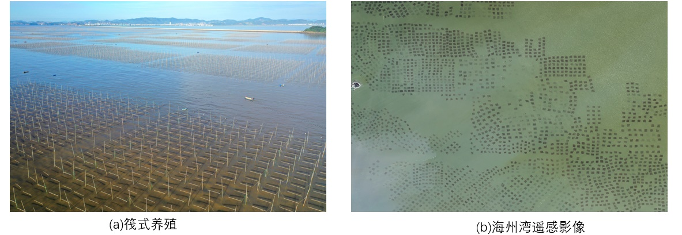

图 1.1养殖区的现场情况和遥感影像示意图

Fig .1 Schematic of field conditions and remote sensing imagery for aquaculture zones

然而，近年来海水养殖业快速扩张。在经济层面，它确实为沿海地区带来了经济效益，拉动了当地就业，推动了区域经济的发展。但与此同时，也滋生出一系列极为显著的环境和社会问题。在养殖区域内，密集的养殖活动产生大量残饵、粪便等废弃物，这些污染物源源不断地排入海洋，致使海水水质急剧恶化，海洋生态平衡被打破。并且，不合理的养殖布局与方式也在持续引发严重的生态破坏，生物的栖息地不断缩减。病害传播问题也随之而来，养殖生物的健康受到严重威胁。这些负面影响不仅直接威胁到周边海域生态系统的稳定性，致使大量海洋生物数量锐减，生物多样性受损，还对养殖业自身的可持续发展构成了重大挑战。例如，水质恶化[4-9]频繁引发有害藻华爆发，藻类疯狂繁殖消耗大量氧气，导致养殖生物大量死亡，造成经济损失；生态破坏则对生物多样性产生不可逆的影响，许多物种面临灭绝风险。此外，违法无序的养殖行为如雨后春笋般涌现，随意搭建养殖设施、超范围养殖等现象屡禁不止，使得科学规划和管理难度呈几何倍数加剧。这些问题相互交织、错综复杂，迫切需要一套精准且高效的监测与管理工具来应对，从而为海水养殖业的可持续发展保驾护航，实现经济发展与生态保护的双赢。

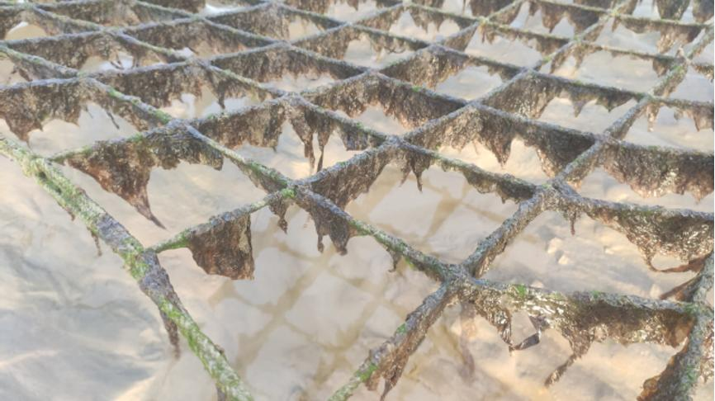

图1.2海藻干燥网架  
Fig. 1.2 Seaweed drying racks

在海水养殖业面临诸多复杂问题的严峻背景下，准确提取和管理筏式养殖区信息的重要性愈发凸显，其意义深远且影响广泛。一方面，快速且精确地获取养殖区的空间分布、面积规模以及数量等一系列关键信息为科学决策提供了坚实依据。举例而言，清晰明确的养殖区分布情况，使相关部门得以开展全面的承灾体经济评估，进而依据实际情况合理规划养殖区布局，有效降低自然灾害可能带来的经济损失[10]。同时，通过精确的面积统计，养殖从业者能够科学地优化养殖密度和种类配置，让养殖环境的承载压力得到有效缓解，实现养殖效益与生态保护的双赢[11]。另一方面，先进的提取技术可以助力识别和查处违法违规的养殖行为，这不仅极大地提高了执法效率，使执法过程更加有的放矢，还能有效规范整个养殖行业的活动，确保养殖业在合法合规的轨道上稳健发展。此外，养殖区信息的全面获取更是为环境影响评估提供了不可或缺的数据支撑。借助这些详实的数据，相关部门能够更精准地把控养殖活动对环境的影响程度，从而采取针对性措施控制环境污染，切实维护海洋生态平衡，为海水养殖业的可持续发展筑牢生态根基[12]。

筏式养殖区的遥感信息提取在海洋资源管理与渔业可持续发展中具有不可替代的战略价值。从经济视角看，其通过空间分布分析与产量预测模型，可为养殖企业优化收获计划，助力企业构建差异化竞争优势，推动产业向集约化、智能化方向升级。在生态保护层面，该技术可实时监测养殖区扩张态势，结合生态承载力评估模型，为监管部门提供科学干预依据，预防生态灾害发生，促进渔业资源与生态环境的协调发展。在资源管理领域，基于历史数据与实时监测结果的时空分析，辅助政府部门制定弹性海域使用政策，平衡经济利益与生态保护需求，并构建智能化决策支持平台，提升渔业资源管理的科学化与精细化水平。利用先进遥感技术[13]与智能化算法实现高效、精准提取、监测[14-15]。它们能快速处理海量数据，大幅提升监测效率，降低人工成本。同时，精准的数据支持能推动养殖业科学发展，最终达成经济效益与生态效益的双赢，为行业的可持续发展筑牢根基。

## 1.2 国内外研究现状（Current research status at home and abroad）

目前，养殖区提取的研究主要依赖于遥感技术和图像处理技术。卫星遥感数据作为信息获取的基石，不仅为科研人员提供了覆盖广泛、详尽的地表视图，还通过先进的图像处理技术，实现了对养殖区域的高效识别与精准提取。

针对筏式养殖区的提取，传统方法多采用基于人工目视解译的方法[16]。此类方法依赖于专家丰富的领域知识和深厚的先验经验，通过人工分析遥感影像中目标的形状、颜色、纹理及空间分布特征，逐步进行解译和标注。这种方法尽管在精准度上有一定的保障，但其过程极为繁琐，涉及大量的人工操作多层非线性变换。此外，由于需要长期、高强度的判读工作，容易导致主观判断偏差，进一步增加了解译结果的不稳定性。这种模式无法满足当今大规模遥感监测对高效率、自动化的需求，尤其在海量遥感数据时代，其劣势更加明显。

为了克服人工目视解译的局限性，学术界和工业界逐渐将目光转向机器学习技术，尝试通过算法实现遥感影像的自动化解译。早期的机器学习方法[17-21]，如基于阈值分割的图像分类算法，通过设定像素值范围来区分目标区域和背景；k-means聚类算法，通过无监督方式对遥感影像中的不同类别进行分组。这些方法提升了处理速度，一定程度上实现了自动化，同时也暴露出明显的问题：由于缺乏对空间信息的深层次理解，算法通常在空间连续性和边界精确性方面表现较差。此外，这些方法对复杂环境和不规则形态的养殖区提取效果有限，导致在实际应用中，仍需要大量的后期人工修正和调整，降低了整体效率和实用性。

因此，尽管机器学习方法在自动化程度上取得了进展，但其在筏式养殖区的提取任务中，难以完全摆脱人工干预。针对这些问题，后续研究逐渐将目光聚焦于更加智能化和精细化的算法，例如深度学习技术，力求进一步提升遥感影像解译的自动化水平和解译结果的准确性，以降低筏式紫菜养殖监测的成本，减少人力、物力和财力的投入[22]。

深度学习技术以其卓越的深层信息挖掘能力和复杂样本处理能力，在遥感图像分类领域有明显优势。深度学习，尤其是卷积神经网络（CNN）及其各种变体，如U-Net、Mask R-CNN等，通过多层非线性变换自动学习并提取影像中的特征，包括形状、颜色、纹理以及更高层次的语义信息，这些特性使得深度学习模型在筏式养殖区域提取任务上取得了显著进步。相比于传统机器学习方法，深度学习模型在处理遥感影像时表现出了更强的鲁棒性和泛化能力，它们能够更有效地处理复杂的背景噪声、光照变化以及不同季节、天气条件下的影像差异，从而更准确地识别并提取筏式养殖区域。此外，深度学习模型还能通过端到端的学习方式，直接从原始影像到解译结果的映射，大大简化了处理流程，减少了人工干预的需求。

在筏式养殖区域提取的具体应用中，深度学习模型可以通过训练大量标注好的遥感影像数据，学习到养殖区域特有的空间结构和上下文信息。这不仅提升了模型在空间连续性和边界精确性方面的表现，还使其能够应对养殖区形态多样、环境复杂的情况。研究者们通过创新性地改造经典网络模型，如，刘岳明等人[23]以三都澳海域为研究区，基于经典网络模型VGG16改进，提出了RCF网络模型，该模型在养殖区边界的精准提取上展现出卓越能力，经过面域转换处理，成功实现了高质量的提取结果。李龙坤等人[24]聚焦于海洋筏式养殖区中的弱信号区域挑战，通过加入通道注意力机制来优化U-Net结构，并融合高分系列影像的丰富信息，有效提升了难以捕捉区域的识别精度。但对于部分弱信号区域及其边界提取仍有提升空间，养殖区之间粘连、残缺等现象仍未完全解决。杨明凯等人[25]引入图卷积来捕获筏式养殖区之间的潜在关系，加强边界和内部的信息交换，使筏式养殖区内部更加完整，有效提取到了图像中不明显的养殖区。但图卷积网络（GCN）的计算成本较高，尤其是在处理高分辨率遥感图像时，会增加模型的计算开销和训练时间。Zhou等人[26]引入了空间频率分析，结合残差网络进行养殖区提取，突出了筏区细微结构与相邻自然水体之间的差异，在筏式养殖区提出中表现出了优异的性能，但该方法在捕获养殖区整体结构信息方面仍存在一定的不足。此外，深度学习技术还促进了多源数据融合和多尺度分析在遥感影像解译中的应用[27]。通过整合来自不同传感器、不同分辨率的遥感数据，以及结合地理信息系统（GIS）提供的地理空间信息，深度学习模型能够构建更加全面、细致的特征表示，进一步提升筏式养殖区域提取的准确性和可靠性。

然而，现有的深度学习养殖区提取方法多依赖于强监督学习，通常需要大量带有像素级标注的样本数据进行模型训练，这类数据的准备不仅耗时费力，而且标注质量容易受到标注人员主观因素的影响，难以确保结果的可靠性。相较于像素级标注，稀疏标签的获取成本低，效率高，而且还包含了最少的必要的类别和位置信息。因此，稀疏注释在信息与成本权衡方面具有很高的研究潜力[28]。

在语义分割领域，弱监督学习方法逐渐成为降低标注数据成本的一种有效途径。Zhang等人[29]首次将涂鸦注释应用于显著性预测，提出了一种弱监督的显著性物体检测模型。该模型通过辅助边界检测网络和门控结构感知损失，有效生成高质量的显著性图，从而减少对高精度标注数据的依赖。Yu等人[30]则提出了一种基于图像特征和像素距离的局部一致性损失，引导模型在未标注区域学习，使得模型在稀疏标注数据上取得了显著的效果。传统的两阶段方法，如SBA-Net[31]，依赖额外生成的伪标签作为监督信号，能够有效引导网络学习边界信息，但这一过程仍面临伪标签准确性不足的挑战，且可能导致模型训练复杂度和时间成本的增加。

深度学习技术的应用也面临着一些挑战。首先，深度学习模型的训练和优化需要的计算资源和时间成本成为瓶颈。其次，模型的可解释性和泛化能力仍是当前研究的热点难点。综上所述，深度学习技术为筏式养殖区域的自动化提取提供了新的解决方案，并在精度和效率上实现了显著提升。然而，为了充分发挥其潜力，还需不断探索和优化模型结构、数据预处理策略、训练技巧以及与其他技术的融合方式，同时注重模型的可解释性和实际应用中的鲁棒性。随着技术的不断进步和研究的深入，相信深度学习将在未来遥感监测和海洋资源管理中发挥更加重要的作用。

## 1.3 主要研究内容（Main research content）

本文针对遥感影像中筏式养殖区提取面临的挑战，提出了两种基于深度学习的提取方法，主要研究内容如下：

（1）基于空频联合上下文增强的筏式养殖区提取方法

针对深度学习模型在提取弱可见筏式养殖区时存在漏提取现象的问题，提出了基于空频联合上下文增强的筏式养殖区提取方法（SFCNet），该网络通过建模上下文语义信息和跨域学习特征结构信息，增强了弱可见养殖区的特征表达，实现弱特征区域的精准捕获。具体来说，网络基于编解码架构，设计了空间上下文感知模块（SCAM）和跨域结构增强模块（CDSE）。空间上下文感知模块通过跨通道和跨空间的双分支结构建模上下文信息，有效捕捉养殖区的全局和局部信息，优化弱可见区域的特征表达；跨域结构增强模块融合自适应变形卷积与傅里叶卷积，提升模型在局部细节捕捉与全局结构感知方面的能力。

（2）基于混合标签与边界优化的筏式养殖区提取方法

针对筏式养殖区提取面临的高标注成本依赖与边界模糊问题，提出了基于混合标签与边界优化的弱监督筏式养殖区提取方法（HBNet），该网络主要通过两种形式的标签一致性约束以及几何先验知识引导，实现弱监督条件下的筏式养殖区特征泛化学习；与此同时，引用局部显著性一致损失和结构一致性损失监督模型在未标注区域学习，借助这种局部-全局协同优化策略，缓解了弱监督场景下的养殖区漏检问题。具体而言，HBNet提出了一种混合标记策略，将稀疏涂鸦注释与有限的像素级真实标签相结合，以减轻对像素级图像监督的依赖。同时，提出边界校正算法（BCA），该算法施加几何约束以细化养殖区域边界，并生成规则形状的伪标签，从而增强网络对区域规则性的感知能力。此外，还提出了边界细化模块（BRM），通过方向感知卷积和自注意力机制来提高边界定位和区域完整性。

## 1.4 章节安排（Chapter arrangement）

本文的章节安排如下所述：

第一章：绪论。本章阐述了研究主题的背景意义、综述了遥感技术在筏式养殖区识别领域的国内外研究动态、现有方法局限及本研究的核心内容与结构布局。

第二章：相关技术。主要介绍本文研究方法所依赖的有关理论和技术，依次阐述了遥感图像筏式养殖区提取的基本情况，介绍了语义分割、注意力机制、可变形卷积、傅里叶变换及边界检测等关键技术。

第三章：基于空频联合上下文增强的筏式养殖区提取方法SFCNet。首先介绍基于深度学习的筏式紫菜养殖区提取流程，然后介绍提出的SFCNet的整体结构，以及特征提取器、空间上下文感知模块和跨域结构增强模块，同时介绍本文研究区域、实验要素等，最后进行大量实验以验证SFCNet的有效性。

第四章：基于混合标签与边界优化的筏式养殖区提取方法HBNet。首先介绍了提出的HBNet网络架构，其次介绍边界细化模块和边界校正算法的实现方法和损失函数的设计，最后进行大量实验以验证HBNet的有效性和泛化能力。

第五章：筏式紫菜养殖区遥感监测系统的设计与实现。介绍了系统的功能需求和总体设计，以及系统的界面和操作，最后对系统进行了功能测试和性能测试。

第六章：总结和展望。对本文的研究内容进行回顾，分析当前筏式紫菜养殖区提取方法的局限性，并提出未来研究的潜在方向。

# 2 相关技术

2 Related Technology

在对遥感图像筏式养殖区提取展开深入研究之前，了解与之相关的技术至关重要。本章将依次阐述遥感图像筏式养殖区提取的基本情况，介绍语义分割、注意力机制、可变形卷积、傅里叶变换以及边界检测等关键技术，这些技术从不同角度为筏式养殖区的提取提供了理论与方法支撑。

## 2.1 遥感图像筏式养殖区提取概述（Overview of raft-type aquaculture area extraction from remote sensing images）

遥感图像是通过各类传感器获取的，涵盖了从可见光到不同电磁波谱段的影像数据，为监测地球表面各类地物提供了丰富信息。在海洋监测领域，利用遥感图像提取筏式养殖区是实现海洋资源合理管理与可持续发展的重要手段。

遥感图像的筏式养殖区提取本质上是对图像中像素点进行分类的过程，旨在依据像素特征判断其是否属于筏式养殖区类别，从而完成对养殖区域的提取工作。然而，由于遥感图像的固有特性以及筏式养殖区的成像规律，使得提取工作面临诸多挑战。深入剖析筏式养殖区在遥感图像中的成像特性，并据此制定针对性解决方案，对于获取准确的提取结果至关重要。具体而言，筏式养殖区遥感影像具有以下特性：

（1）在遥感图像里，筏式养殖区的分布呈现出多样化特点。一方面，部分养殖区规模较大，布局分散，不同区域之间可能存在一定间隔，若模型对空间分布的感知能力不足，可能会遗漏部分养殖区域，造成欠分割现象。另一方面，一些养殖区受海域地形、水流等因素影响，形状不规则，这要求分割方法能够有效捕捉复杂的形状信息，否则易破坏养殖区的完整性。

（2）遥感图像中筏式养殖区与周围环境在结构、纹理、颜色等特征方面存在相似性。例如，靠近岸边的养殖区可能与岸边的沙地、礁石等在视觉上较为相近，由于部分养殖设施的材质与周边地物类似，导致在光谱特征上表现出较小的类间差异。这种相似性使得网络模型容易将非养殖区误判为养殖区，引发误分割问题，降低提取结果的精度。

（3）准确提取筏式养殖区的边界是一大难题。筏式养殖区的边界常常受到多种因素干扰，例如由于海水的流动和潮汐作用，养殖区边界可能会出现模糊、不清晰的情况，部分养殖设施可能被海水淹没，导致边界难以界定。此外，养殖区周边可能存在一些小型附属设施，其尺度较小，特征不明显，网络模型很难准确识别并定位这些微小边界细节，从而影响整体边界提取的准确性。

## 2.2 语义分割（Semantic segmentation）

（1）基本概念

语义分割是计算机视觉领域的核心任务之一，旨在对图像中的每个像素进行分类并赋予语义标签，从而实现像素级别的图像理解[32]。这种技术的目标不仅是识别图像中存在的目标类别，还需要明确目标的具体位置和边界。通过语义分割，图像可以被划分为多个语义区域，从而为进一步的图像分析和理解提供更细致的信息。

语义分割在众多领域中得到了广泛应用。在自动驾驶[33-34]中，语义分割用于对车道、行人、车辆、交通标志等进行精准的像素级识别，帮助车辆实时感知环境，保证行驶的安全性和可靠性。在医疗影像分析中[35-36]，它可对病灶、器官和组织进行精确分割，为疾病诊断、治疗规划以及手术辅助提供支持。在遥感影像处理中，语义分割被用来提取土地利用[37]、道路[38]和水体[39]等特征信息，助力生态监测和城市规划。此外，它还应用于机器人导航[40]、视频监控[41]等领域，为复杂场景的理解和交互提供技术支持。这些应用场景充分体现了语义分割在实际问题中不可或缺的作用。

近年来，随着深度学习技术快速发展，基于卷积神经网络的语义分割方法成为研究热点。经典模型如全卷积网络、U-Net、DeepLab等在各类公开数据集上取得了优异的表现，推动了语义分割技术的蓬勃发展。当前的研究还聚焦于多尺度特征融合、边界细化以及实时性等方面。注意力机制和Transformer结构的引入，为捕捉全局信息提供了新的思路，大幅提升了分割的精度。此外，针对实际应用场景中多样化的挑战，如复杂背景、目标边界模糊以及计算资源受限等，研究者们开发了轻量化模型、半监督学习方法以及增强现实相关技术。这些进展使得语义分割不仅在实验室中表现卓越，也在实际应用中变得更高效和鲁棒。

（2）语义分割框架的范式

语义分割框架的范式主要包括输入预处理、特征提取、上下文建模、分割输出和后处理五个核心环节。下面分别阐述其作用和常用技术：

输入预处理：在语义分割任务中，输入的图像通常需要经过预处理以提高模型的性能和鲁棒性。常见的预处理操作包括尺寸归一化、图像裁剪、数据增强（如翻转、旋转、颜色抖动）等。对于遥感影像等大尺寸图像，还需要进行分块操作以适配模型的输入尺寸。高质量的预处理可以丰富数据分布，提高模型对不同场景的适应能力。

特征提取：特征提取是语义分割的核心步骤，通过深度卷积神经网络提取输入图像的多层次特征表示。经典的特征提取网络包括GoogLeNet [42]、ResNet[43]、DeepLab[44]等。近年来，为了更好地适配语义分割任务，全卷积网络和编解码架构得到了广泛应用，他们通过下采样与上采样的结合，实现了语义信息与空间分辨率的有效融合。

上下文建模：上下文信息的建模是语义分割框架的重要组成部分，用于提升模型对全局关系的理解能力。经典方法如空洞卷积（Dilated Convolution）可以扩大感受野而不增加计算量，DeepLab系列中使用的空间金字塔池化和注意力机制进一步增强了多尺度上下文的表达能力。此外，近年来基于Transformer[45]的语义分割方法（如SETR[46]、Swin Transformer[47]）通过全局自注意力机制显著提升了上下文建模能力，使得模型能够更好地捕获长距离依赖关系。

分割输出：分割输出环节负责把提取的特征映射为像素级的分类结果。典型的实现方式是通过1×1卷积将特征通道数映射到类别数，然后利用上采样操作（如反卷积、双线性插值）恢复到与输入图像相同的分辨率。部分框架（如Mask R-CNN[48]）还会结合实例分割模块，为每个目标生成细化的边界信息。

后处理：为了提升分割结果的精度和鲁棒性，后处理是不可或缺的一步。后处理常用技术包括条件随机场（CRF）和全连接条件随机场（Dense CRF）[49]，用于细化边界和消除误分类。近年来，基于形态学操作的简单后处理方法以及通过GAN（Generative Adversarial Network）生成更自然分割结果的对抗性后处理方法也逐渐得到关注。

总结来说，语义分割框架范式通过预处理、特征提取、上下文建模、分割输出和后处理的分工合作，有效实现了像素级语义理解。随着深度学习技术的快速发展，每个环节都在不断优化，形成了多样化的实现方式和适配性更强的框架设计，为语义分割技术在多领域应用提供了支持。

（3）语义分割任务的监督分类方式

语义分割任务的监督方式根据对标注数据的依赖程度，可以分为全监督、半监督和弱监督。这种分类反映了模型在性能和标注成本之间的权衡。

全监督方法：全监督语义分割是最传统、最成熟的方式，依赖于精确的像素级标注数据。在这种方法中，训练数据中每个像素都被赋予了明确的语义标签，模型通过学习这些标签实现像素级的高精度分割。全监督方法的优点是性能通常优异，特别是在标注数据质量高的情况下，能够处理复杂的场景并捕获细节。然而，标注像素级数据的成本非常高，尤其是在大规模数据集和专业领域（如医学影像、遥感图像）中，这种高成本限制了全监督方法的应用范围。

半监督方法：半监督语义分割在全监督与弱监督之间找到了一种折中方式。它利用少量标注数据和大量未标注数据，通过自监督学习、伪标签生成或一致性正则化等方法，充分挖掘未标注数据中的潜在信息。例如，教师学生模型可以利用标注数据训练教师模型，然后生成未标注数据的伪标签，进一步优化学生模型的性能。半监督方法有效降低了对标注数据的需求，同时利用了未标注数据的规模优势，在标注成本和分割性能之间取得了较好的平衡。

弱监督方法：弱监督语义分割方法仅依赖于粗粒度或部分标注数据，如图像级标签（只标注类别而不标注像素）、边界框、关键点或涂鸦式标注等（如图2.1所示）。这种方法的核心挑战是如何从不完整或粗粒度的标注数据中推导出精确的像素级分割结果。为此，弱监督方法通常借助显著性检测、类激活图或多任务学习等技术生成伪标签，再通过伪标签指导模型的训练。弱监督方法显著降低了标注成本，特别适用于标注代价高或人工标注难以实施的领域，但分割精度通常不及全监督方法。

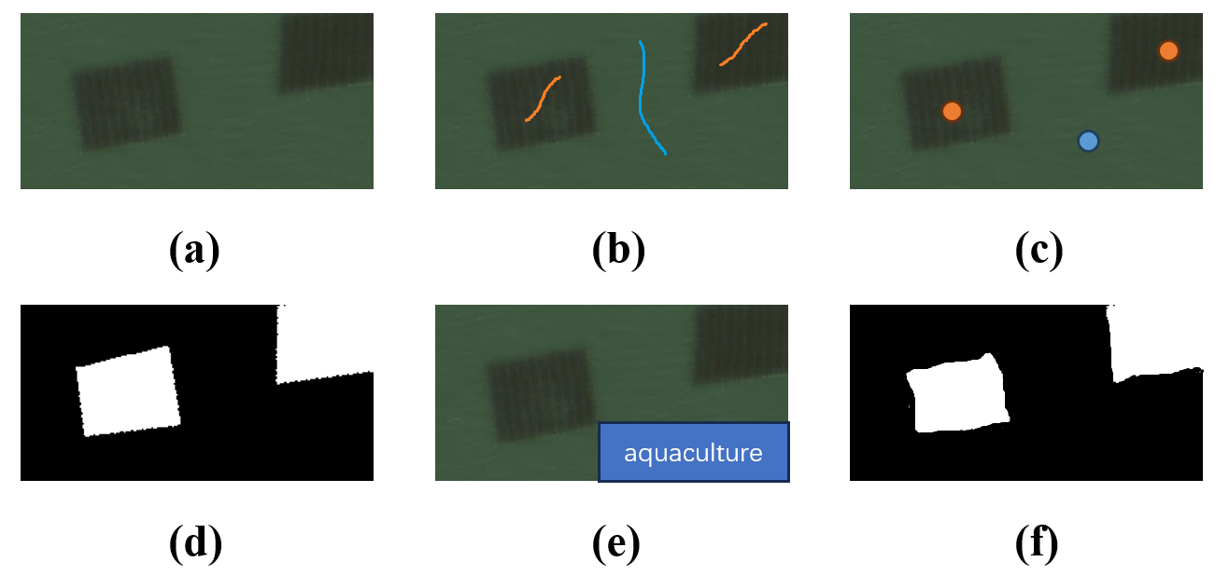

图2.1几种类型的监督。(a)原始的RGB图像；(b)弱监督的涂鸦式标签；(c)弱监督的点式标签；(d)像素级标签；(e)弱监督的图像级标签；(f)无监督的粗粒度标签

Fig. 2.1 Several types of saliency supervision. (a) Original RGB image; (b) Weakly-supervised scribble label; (c) Weakly supervised point label; (d) Pixel-level label; (e) Weakly supervised image-level label; (f) Unsupervised coarse label

## 2.3注意力机制（Attention mechanisms）

注意力机制是一种在深度学习中广泛应用的技术，其核心思想是模拟人类在处理信息时的“聚焦”能力，通过为输入特征分配不同的权重，突出关键特征，抑制不相关特征，从而提高模型的表现。最初，注意力机制被引入自然语言处理领域，用于解决长序列依赖问题（如机器翻译），随后迅速扩展到计算机视觉、语音处理等领域，成为许多深度学习模型的重要组成部分。下面介绍注意力机制的几种类别。

（1）基于QKV的注意力机制

QKV机制是当前最为经典的注意力实现，广泛用于 Transformer等模型中。输入特征通过三个映射函数生成Query（查询）、Key（键）和Value（值），然后计算Query和Key的相似性得到注意力权重，并利用这些权重对Value进行加权求和以生成输出。这种机制特别适合捕获序列数据中的全局依赖关系，例如文本翻译或图像分类任务中的特征提取。公式如（2.1）：

 (2.1)

是查询向量和键向量的转置做矩阵乘法，得到的矩阵反映了与各位置的相似程度。除以（是的维度），是为了让softmax计算时梯度更稳定，避免梯度异常。softmax函数将上述结果归一化，输出的注意力权重，代表不同位置信息的重要程度，取值在0-1之间且总和为1。最后，用这些权重对值向量加权求和，得出融合全局信息的输出，这个输出在处理序列数据时，能有效捕捉长距离依赖关系，在文本翻译里，能关联不同位置词汇语义，在图像分类中，也能整合图像不同区域特征，助力模型精准识别。图2.2为QKV机制示意图。

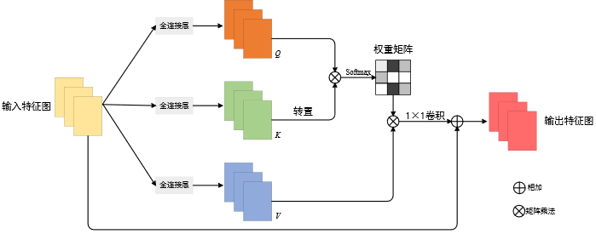

图2.2 QKV机制示意图

Fig. 2.2 Schematic diagram of the QKV mechanism

（2）空间注意力与通道注意力

在计算机视觉任务的复杂领域中，注意力机制凭借其独特优势，已成为提升特征图表示能力的关键技术。空间注意力通过对图像中各个位置重要性的评估，能够精准定位目标区域，让模型在处理图像时不错过关键信息。而通道注意力专注于剖析特征图在不同通道上的重要程度，将对任务最具价值的特征凸显出来。以经典的SENet[50] 为例，在图像分类任务里，它充分利用通道注意力机制，对不同特征的表达能力进行增强，使模型能够更精准地识别图像中的各类物体，显著提升分类的准确率。

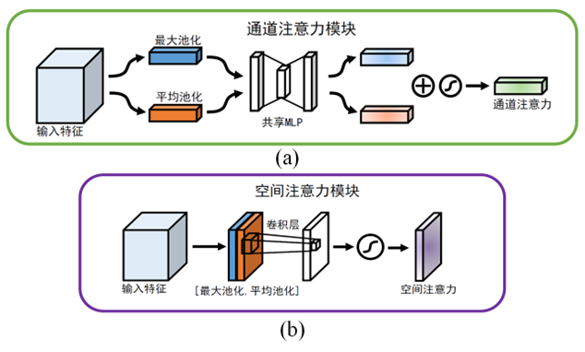

图2.3 空间注意力和通道注意力对比示意图：图(a)为通道注意力模块，图(b)为空间注意力模块

Fig. 2.3 Schematic diagram comparing spatial attention and channel attention. Figure (a) shows the channel attention module, and Figure (b) shows the spatial attention module

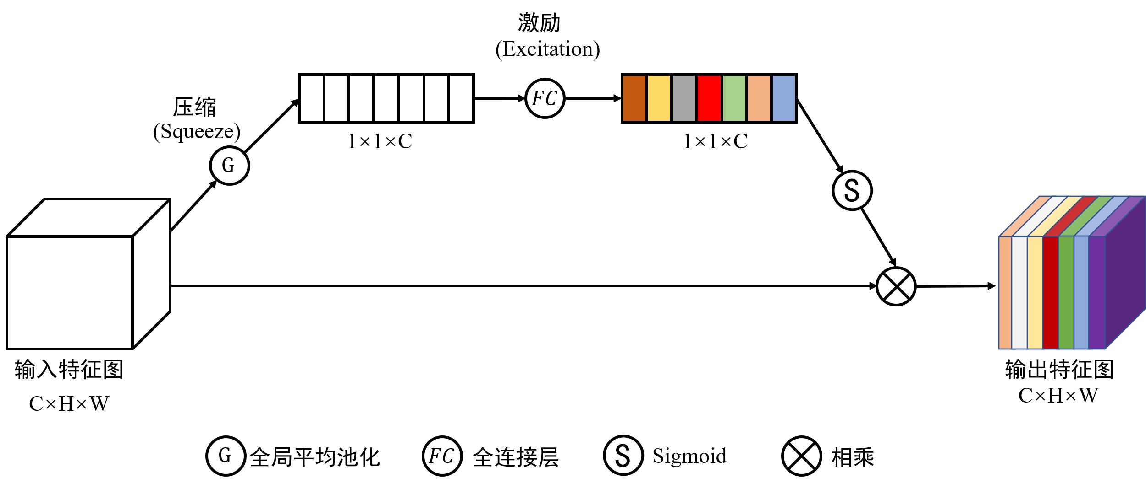

图2.4 SE模块结构示意图

Fig. 2.4 Schematic diagram of SE (Squeeze-and-Excitation) module

（3）全局注意力与局部注意力

注意力机制根据作用范围可分为全局注意力与局部注意力，它们在不同的任务场景中发挥着独特作用。全局注意力旨在捕获整个输入范围内的相关性，在处理长序列数据，如长文本分析时，它能通览全局，将不同位置的信息关联起来，全面理解文本含义；在全图建模任务，像遥感图像分析里，它能整合整幅图像的特征，对大面积的地物分布进行分析。然而，其强大的能力也伴随着高昂的计算开销，由于要计算所有位置之间的关联，运算量随着输入规模的增大呈指数级增长。局部注意力则反其道而行之，它限制了注意力的作用范围，仅在局部区域内进行特征交互。在图像分割任务中，它能聚焦于目标物体的局部细节，比如在分割医学图像时，针对器官的局部区域进行分析，高效提取局部模式，减少不必要的计算负担。在目标检测任务里，它可以在特定区域内强化对目标边界的关注，精准定位目标物体的位置和轮廓，在提升检测效率的同时，保证检测精度。

## 2.4可变形卷积（Deformable convolution）

传统的卷积操作是将特征图分成一个个与卷积核大小相同的部分，然后进行卷积操作，每部分在特征图上的位置都是固定的。然而，这种方法在处理形变比较复杂的物体时存在局限性，因为固定大小和位置的卷积核难以捕捉到物体的复杂形状变化。为了解决这一问题，可变形卷积[51]在每个卷积核的位置上学习一个偏移量（如图2.5所示），这些偏移量可以根据输入特征图的内容动态调整，从而更好地捕捉物体的复杂形变。

具体来说，对于一个二维的可变形卷积，假设输入特征图为，卷积核为，输出特征图为。传统卷积的计算方式为：

 (2.2)

其中是输出特征图上的位置，是卷积核的感受野，是卷积核内的位置。在可变形卷积中，引入了偏移量，则计算方式变为：

 (2.3)

偏移量 是通过额外的网络层学习得到的，通常由一个小型的卷积网络来预测。可变形卷积通过引入可学习的偏移量，为卷积神经网络提供了更强的适应性和表达能力，在多个计算机视觉任务中取得了显著的性能提升。

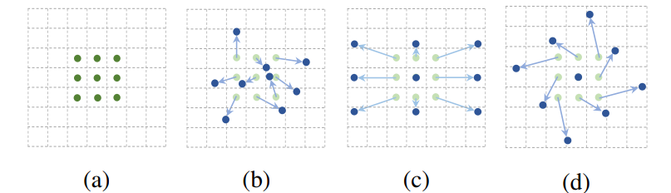

图2.5 卷积核和可变形卷积核。(a)图为固定卷积核，(b)(c)(d)为可变形卷积核

Fig. 2.5 Convolutional kernels and deformable convolutional kernels. (a) illustrates a fixed convolutional kernel, while (b), (c), and (d) depict deformable convolutional kernels

## 2.5傅里叶变换（Fourier transform）

傅里叶变换是一种将信号从时域转换到频域的数学工具，广泛应用于信号处理、图像处理和深度学习等领域[52-53]。傅里叶变换的核心思想是将复杂的信号分解为多个正弦波的叠加，从而在频域中分析信号的特性。

在图像处理中，傅里叶变换常用于频域分析和滤波。图像可以视为二维信号，因此使用二维傅里叶变换进行处理。二维傅里叶变换的定义为：

 (2.4)

其中，是图像的像素值，和是图像的尺寸。傅里叶变换是可逆的，逆变换可以将频域信号转换回时域。逆傅里叶变换（IFFT）定义为：

 (2.5)

傅里叶变换在图像处理中的应用非常广泛。例如，通过频域分析可以提取图像的高频和低频信息，高频部分通常对应图像的边界和细节，而低频部分则对应图像的整体结构。基于这一特性，傅里叶变换可以用于图像去噪、锐化、平滑等滤波操作。此外，傅里叶变换还可以用于图像压缩和特征提取，通过保留主要的频率分量来减少数据量，同时保留图像的关键信息。

## 2.6 边界检测（Edge detection）

边界检测是图像处理与计算机视觉领域中的一项基础技术，其目标是识别图像中像素值变化显著的区域，即物体的边界。这些边界往往承载了图像中关键的结构与语义信息，是高层次视觉任务（如目标检测、语义分割、形状分析等）的重要输入。传统的边界检测方法主要基于像素梯度的变化，通过计算图像的灰度梯度或二阶导数来定位边界。例如，Sobel算子和Laplacian算子在梯度检测方面表现出良好的性能，而Canny边界检测则结合了多阶段处理（包括高斯滤波、非极大值抑制和双阈值边界连接），在边界检测精度和抗噪性之间取得了平衡。然而，这些方法通常对图像中的复杂边界场景和弱边界较为敏感，尤其是在存在大量噪声或纹理复杂的情况下，检测结果可能出现不完整或伪边界。

近年来，深度学习在边界检测任务中得到了广泛应用。卷积神经网络通过提取多尺度特征和语义信息，为边界检测提供了新的解决方案。Holistically-Nested Edge Detection（HED）[54]模型通过多尺度监督学习生成更精准的边界结果，而Richer Convolutional Features（RCF）[55]模型则进一步优化了多层特征的融合方式，使得边界检测在细节表达和整体一致性上均有所提升。



图2.6 HED网络结构示意图

Fig. 2.6 Schematic diagram of HED network structure

边界检测在多个领域有着广泛的应用。在遥感图像中，边界检测可用于提取地物边界，如水体、建筑物和道路等；在医学影像处理中，边界信息则为病灶的检测与轮廓分割提供了重要支持。此外，边界检测还在形状分析、目标分割和三维重建等任务中扮演着重要角色。然而，边界检测任务也面临诸多挑战，例如弱边界丢失、噪声干扰对检测结果的影响，以及复杂场景中边界过于模糊或交错导致的检测不完整问题。

针对这些挑战，研究者们不断提出改进方法以增强边界检测的鲁棒性和精确性。例如，多尺度特征融合方法显著提升了对细节和全局信息的捕获能力，而自监督学习和弱监督学习则减少了对大量标注数据的依赖。此外，结合多模态数据[56-57]（如RGB与深度信息或光谱数据）的方法进一步增强了边界检测在复杂场景下的表现能力。随着深度学习和多模态技术的不断进步，边界检测正从传统的低级视觉任务向更高层次的语义理解方向发展，为计算机视觉领域的其他核心任务奠定了基础。

## 2.7本章小结（Summary）

本章围绕遥感图像筏式养殖区提取相关技术展开了全面讨论。概述了筏式养殖区遥感图像的特性，明确其在实际应用中的重要性及面临的挑战。语义分割作为图像分析的核心技术，为养殖区像素级分类提供了基础框架，不同的语义分割方法各有优劣，为后续研究提供了多种思路。弱监督技术在减少标注成本方面具有显著优势，通过利用少量标注数据进行学习，为解决养殖区提取中数据标注难题提供了新途径。注意力机制则赋予模型聚焦关键信息的能力，使模型在复杂背景下能更好地捕捉养殖区特征，提升提取精度。可变形卷积通过动态调整卷积核位置，增强了模型对复杂形状的适应性，提升了对不规则养殖区的提取能力。傅里叶变换则通过频域分析优化图像处理过程，有效增强关键特征，进一步提高了提取的准确性。边界检测技术对于准确勾勒养殖区边界不可或缺，有助于突出养殖区的结构信息。

这些技术相互关联、相互补充。通过对它们的研究，为后续提出更有效的养殖区提取方法奠定了坚实基础。在后续章节中，将基于这些技术进一步探索优化养殖区提取的具体策略与方法。

# 3 基于空频联合上下文增强的筏式养殖区提取方法

3 Spatial-Frequency Joint Context Enhancement Network for Aquaculture Area Segmentation in Remote Sensing Imagery

## 3.1 引言（Foreword）

筏式紫菜养殖区在遥感影像中的提取工作面临诸多挑战。紫菜在分茬采收或受到病虫害侵扰后，其生物量和结构完整性可能受到破坏，使得养殖区在影像中的特征与周围海水的差异减弱；风浪或涌浪的活动可能会使养殖区的筏架部分或全部被海水淹没，进一步削弱了紫菜养殖区在影像中的可见性；养殖设施的老化、损坏或不同的搭建方式，也使得养殖区在遥感影像中的纹理和形状变得复杂，难以统一界定。此外，周边环境的干扰也不可忽视，如附近其他海洋活动产生的痕迹、漂浮物等，会混淆养殖区的特征，导致在影像中养殖区特征不显著、边界模糊。受上述因素影响，养殖区在遥感影像中的特征难以清晰呈现，进而致使提取结果出现漏提、误提及碎片化等问题。

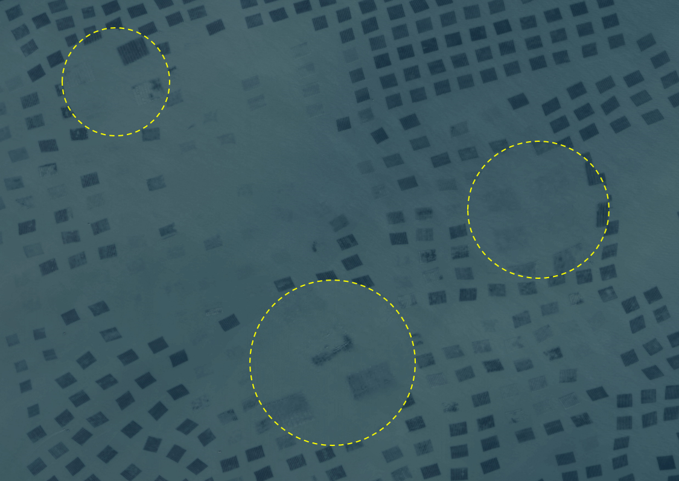

图3.1筏式紫菜养殖区特征不明显区域

Fig. 3.1 Areas with inconspicuous features of raft laver aquaculture

为了解决上述问题，本章提出基于空频联合上下文增强的筏式养殖区提取方法（Spatial-Frequency Joint Context Enhancement Network, SFCNet），以增强弱可见养殖区的特征提取效果。具体来说，SFCNet通过引入空间上下文感知模块（Spatial Context Awareness Module, SCAM）和跨域结构增强模块（Cross-Domain Structural Enhancement Module, CDSE），增强模型在提取特征不明显区域时的表现。SCAM通过融合跨通道与跨空间的上下文信息，提升模型对低对比度区域的提取能力，CDSE通过空间感知形变与频域增强结构，实现对弱目标特征的强化与全局频域特征优化，有效提高对养殖区不明显区域的提取能力。

## 3.2 筏式紫菜养殖区提取流程（Extraction process of raft laver aquaculture area）

本章基于深度神经网络模型进行筏式紫菜养殖区提取，详细的提取流程可概括为数据处理阶段、模型训练阶段以及模型测试阶段这三个关键环节，具体流程如图 3.2所示。

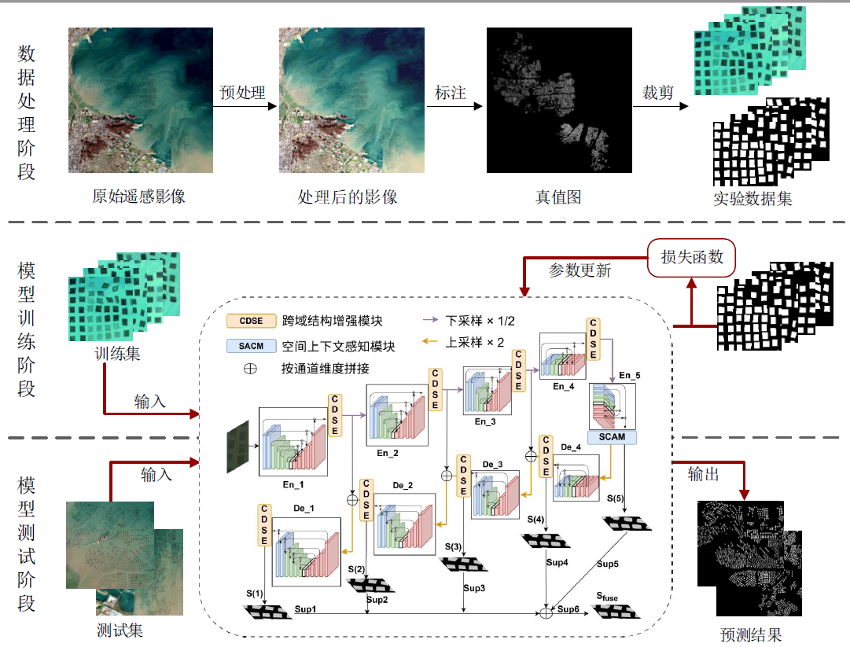

图3.2筏式紫菜养殖区提取流程图

Fig. 3.2 Flowchart of raft laver aquaculture area extraction

（1）遥感图像数据处理阶段：在针对养殖区的遥感图像分析工作中，首要步骤是对获取的遥感图像进行预处理，借助ENVI软件，对遥感图像进行数据处理操作以修正因各种因素导致的图像偏差。完成预处理后，运用ArcGIS软件对遥感筏式养殖区的图像进行矢量化标注，将图像中的地理要素转化为矢量形式，随后把这些矢量图转换为栅格图，进一步生成真值图。在数据集构建环节，利用Python编程语言，将归一化后的训练数据以及对应的真值图，裁剪成256×256尺寸作为训练样本。

（2）网络模型训练阶段：把数据处理阶段制作的训练样本，输入到预先设计好的神经网络模型中。训练样本在神经网络中进行复杂的计算与变换，得到模型的预测输出。紧接着，借助损失函数，计算模型输出结果与筏式养殖区真值图之间的误差，量化模型预测与实际情况的偏差程度。最后，依据反向传播算法计算出参数梯度，也就是损失函数对模型参数的导数，运用诸如梯度下降法这类优化算法，不断对神经网络的参数进行迭代更新。通过这一过程，使损失值持续减小，直至模型收敛，达到理想的训练效果。

（3）神经网络模型测试阶段：在完成模型训练后，需要对模型性能进行测试。选取遥感图像中未用于训练的部分区域作为测试图像，将模型对各个小块测试图像的预测结果按序拼接以得到整个测试图像的分割结果。这一整个测试过程，是对训练好的神经网络模型进行评估和验证的关键步骤，能有效检验模型在实际应用场景中的有效性和准确性，为后续的实际应用提供有力保障。

## 3.3 基于空频联合上下文增强的提取网络（Spatial-frequency joint context enhancement network）

本章提出了基于空频联合上下文增强的筏式养殖区提取模型SFCNet。该模型设计了空间上下文感知模块（SCAM）和跨域结构增强模块（CDSE），使SFCNet 能够充分提取影像中的关键特征，有效增强对弱可见养殖区的识别能力，从而提高模型在复杂环境下的分割精度。

### 3.3.1 SFCNet网络整体架构

SFCNet网络的整体架构如图3.3所示。网络主体采用了编解码结构，用于从输入图像中提取多层次的特征信息。在编码阶段，输入图像首先经特征提取器提取丰富的空间层级特征。编解码器的每一层都嵌入了CDSE模块，此模块融合了自适应变形卷积与傅里叶卷积，实现了局部细节保持与全局结构特征捕获的同步优化。编码器所提取的特征随后输入至SCAM模块，该模块置于编码器末端，作为编解码之间的衔接部分，其借助通道-空间联合注意力机制，构建局部细节与全局语义的双流特征融合，进一步增强弱目标区域的语义表达的完整性。在解码阶段，网络运用渐进式多尺度融合策略，并结合跳跃连接，将编码器不同阶段的中间特征融合至解码器中，以恢复空间细节信息。SFCNet利用多层次预测机制，每个侧输出层独立监督网络学习不同尺度的特征。最终经上采样与级联融合，得到最终预测结果。

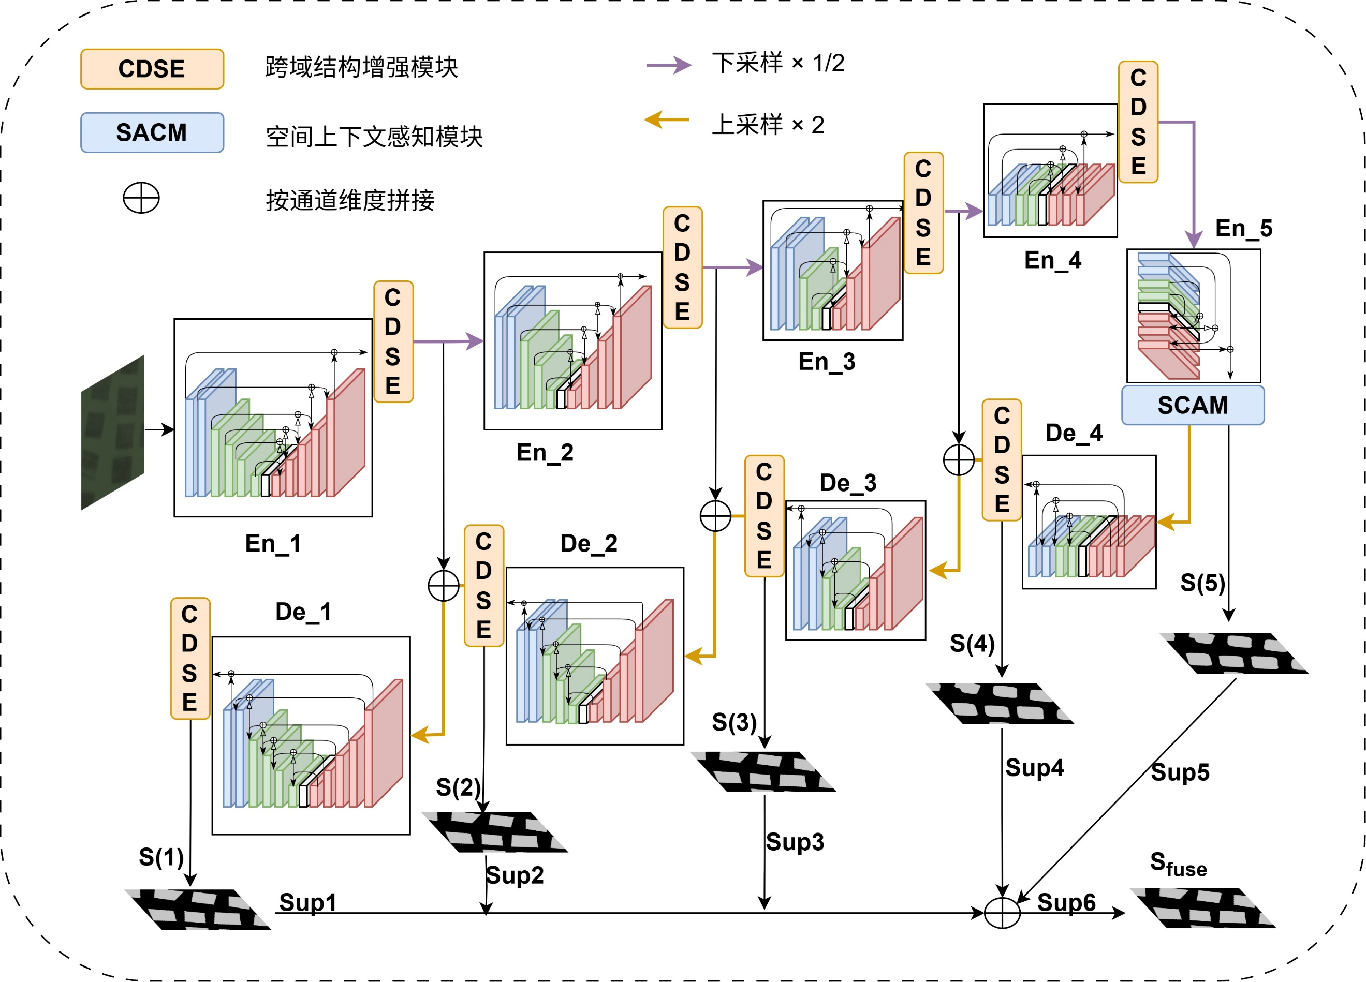

图3.3 SFCNet网络架构

Fig. 3.3 Schematic diagram of SFCNet network structure

### 3.3.2 残差U型块特征提取器

特征提取器采取嵌套式U型结构[63]，即每一个Block里面为U-Net结构，其核心优势在于通过残差U型块实现多尺度特征融合与深层监督，通过逐层递进的残差U型块提取筏式养殖区的局部细节与全局语义信息。图3.4中，Block主要分为两种类型，第一种类型包括Encoder1至Encoder3以及Decoder1至Decoder3，这六个Block结构相似；第二种类型则包括Encoder4、Encoder5以及Decoder4。在Encoder阶段，每经过一个Block，图像会进行2倍下采样；而在Decoder阶段，每经过一个Block前，图像会进行2倍上采样。图3.4(a)所展示的Block为第一种类型的残差U型块，对应的是整体网络结构中的Encoder1和Decoder1，其他与图3.4(a)展示的类似，只是在卷积层数上递减。

Encoder5、Decoder5以及Encoder6采用的是如图3.4(b)所示的结构。由于此前已经过多次下采样操作，此时的特征图相较于原图已大幅缩小，为避免大量信息丢失，不再进行下采样。这种结构主要是在第一种类型的残差U型块的基础上进行改进，将原本的下采样和上采样操作替换为膨胀卷积，使得整个处理过程中特征图的大小能够保持不变。

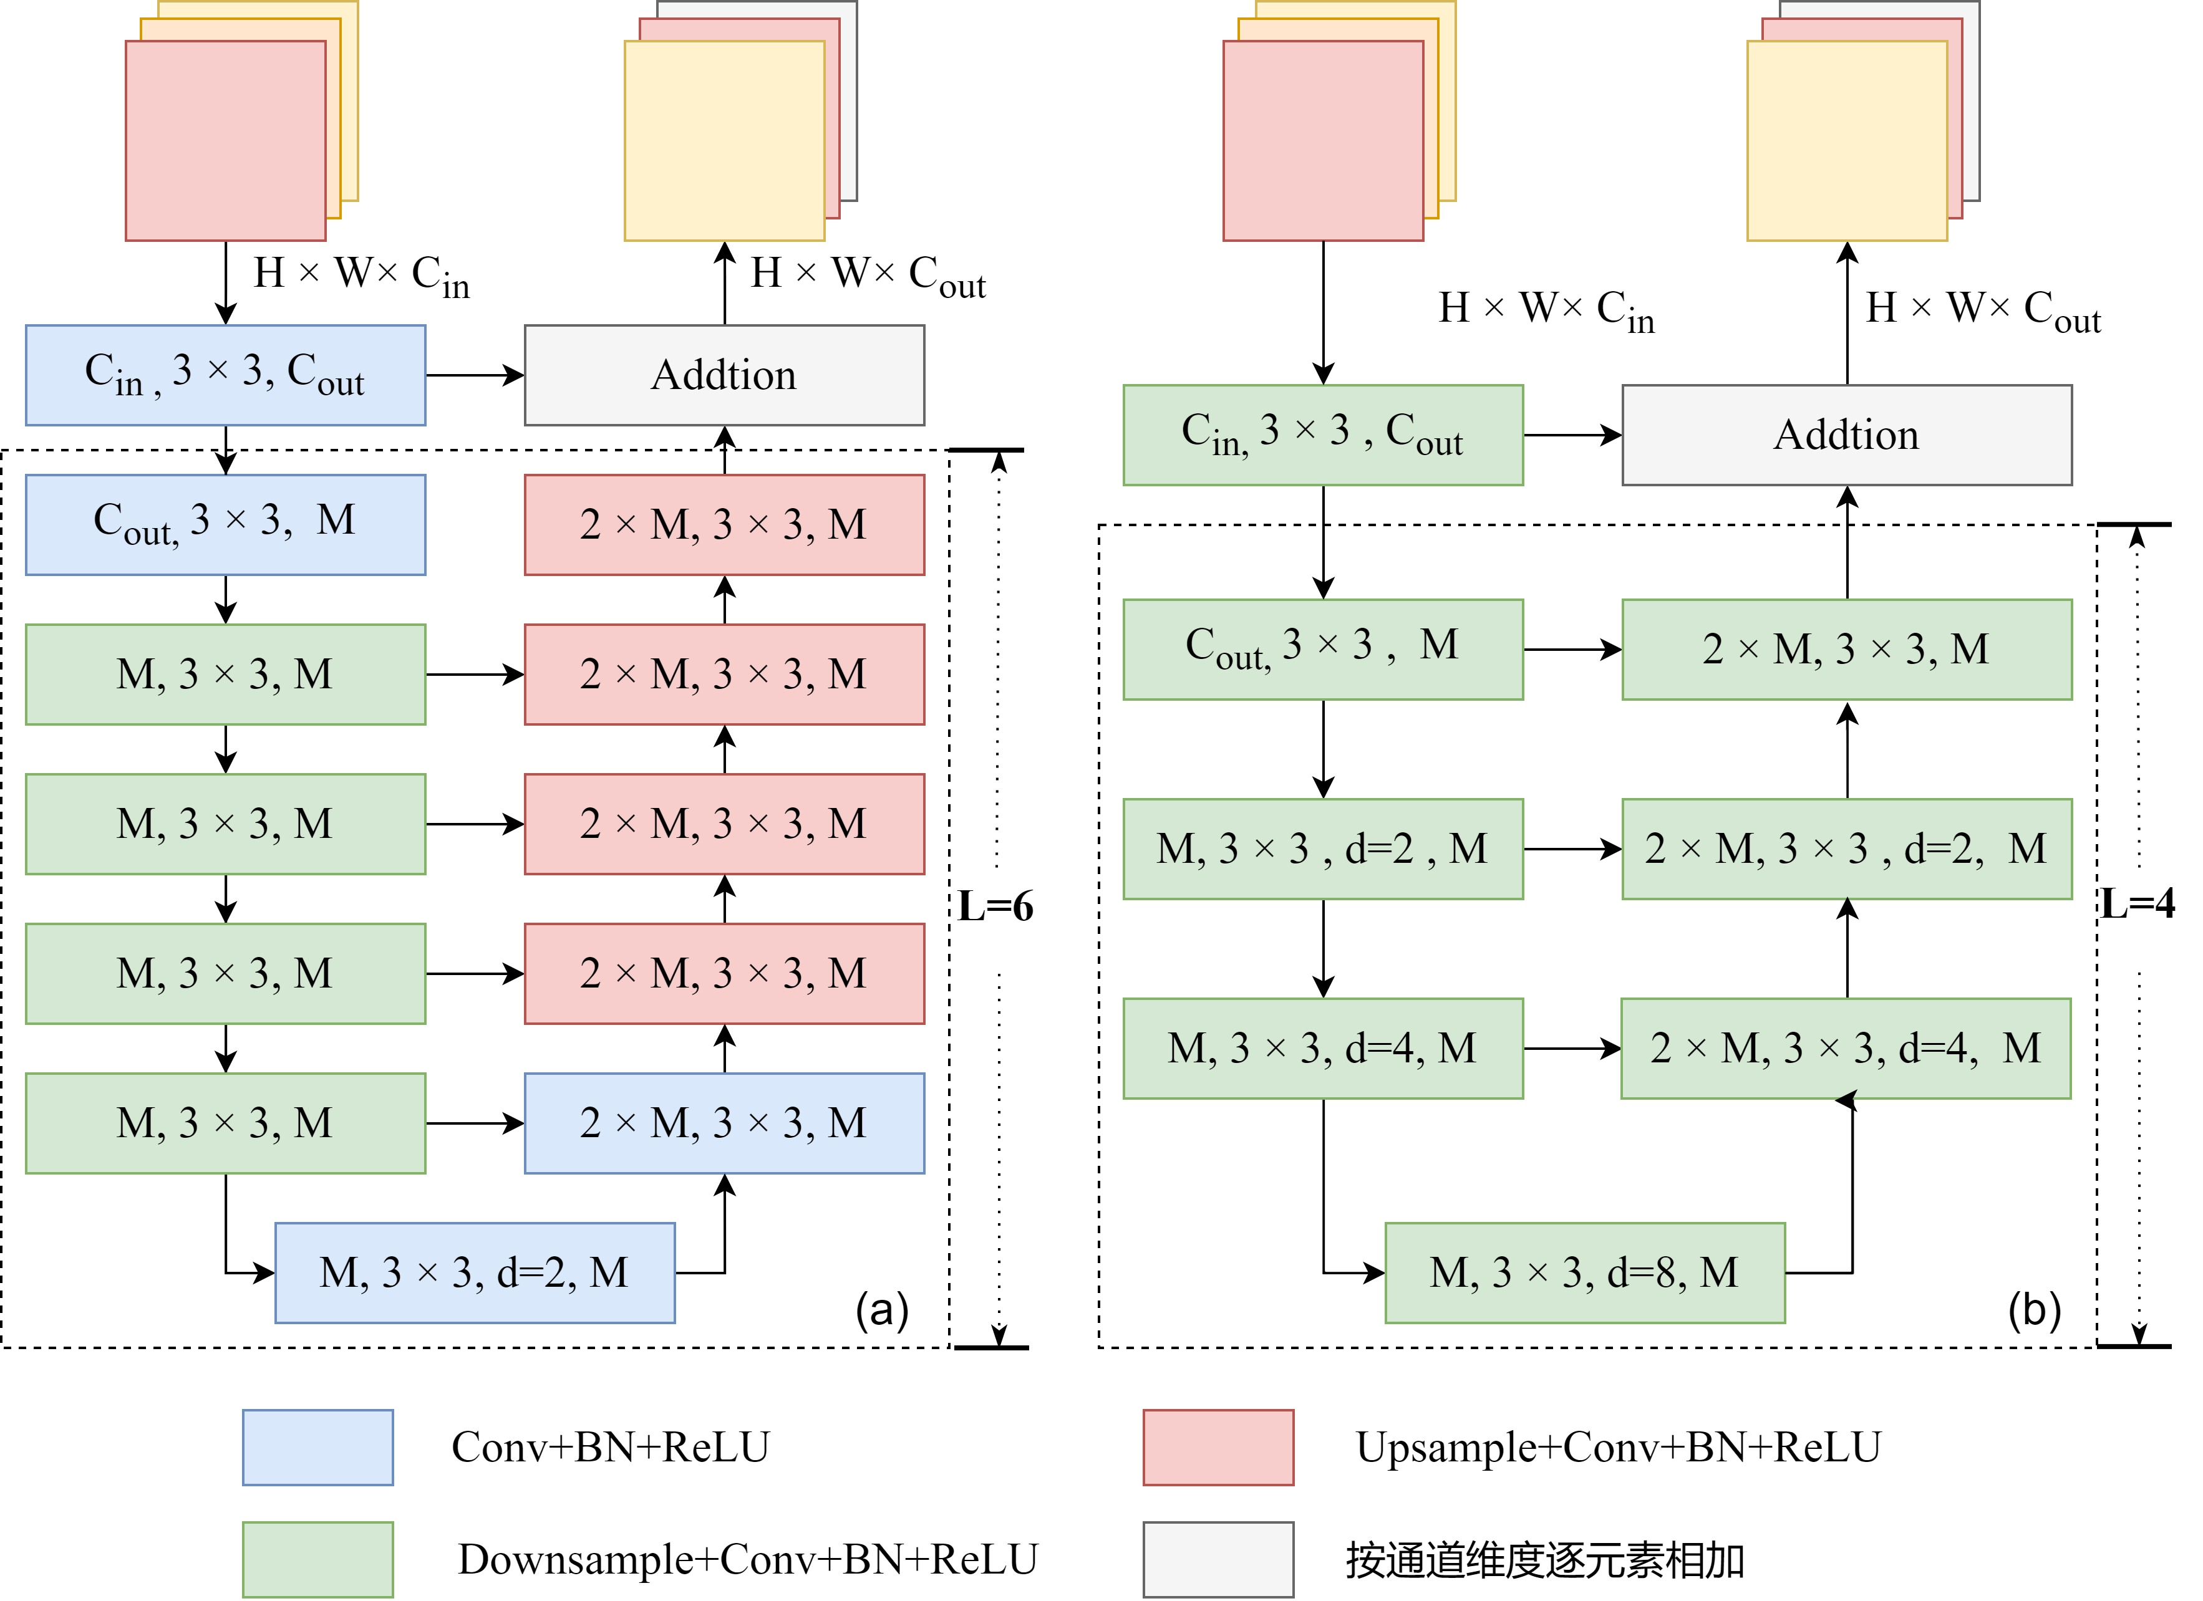

图3.4 特征提取器结构示意图

Fig. 3.4 The schematic diagram of the feature extraction structure

不同类型的残差U型块结构在各阶段相互配合，有效增强多尺度特征的高效提取，通过融合编码阶段的下采样操作逐步聚焦全局语义信息，解码阶段的上采样来实现细节信息的恢复与融合，而针对特定模块采用的膨胀卷积策略，则在保留关键信息的同时，有效避免了因过度下采样导致的信息丢失问题。

### 3.3.3 空间上下文感知模块

针对编码器深层特征在多次下采样后容易丢失弱特征区域细节的问题，本章在编码器末端设计了空间上下文感知模块（SCAM），该模块的结构图如图3.5所示，旨在通过增强深层特征的上下文信息，从而提升模型对养殖区微弱特征的捕捉能力。

具体而言，该模块通过跨通道和跨空间的双分支结构建模上下文信息。在跨通道上下文语义建模分支中，特征图在通道维度通过全局平均池化和全局最大池化操作整合全局信息。同时，原始特征图通过卷积层进行通道变换以压缩冗余信息，然后将变换后的特征图与全局池化结果进行逐元素乘法，以此来增强目标与背景之间的对比度。其次，在跨空间上下文语义建模分支中，首先提取特征图中的空间结构信息，同时对输入特征进行1×1卷积的逐通道变换，并与其进行乘积运算，以此提升模型对空间结构差异的感知能力。最后，这两个分支的结果通过哈达玛积运算进行融合，得到该模块的输出。这一过程通过融合跨通道与跨空间的上下文信息，提升模型对低对比度区域的提取能力。

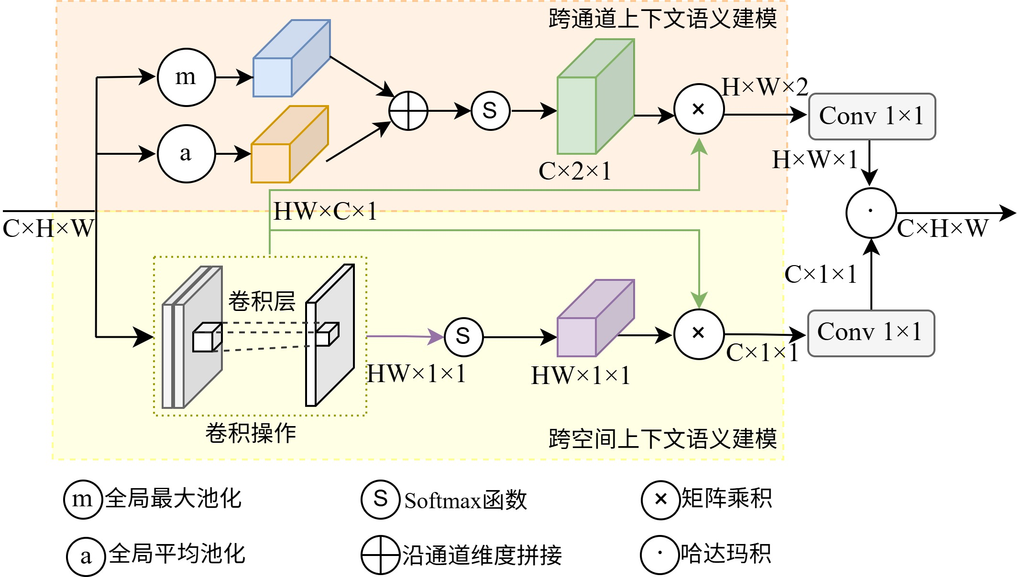

图3.5 空间上下文感知模块示意图

Fig. 3.5 Schematic diagram of SCAM

### 3.3.4 跨域结构增强模块

弱可见养殖区存在边界模糊、结构断裂等问题，这使得该区域目标的空间特征对比度降低、形变率提高。针对空间域养殖区特征对比度分布不连续的问题，本文借助频域分析法从频谱域捕捉筏式养殖区的规则分布特征，具体做法为通过傅里叶变换提取图像频谱特征，在中低频分量中捕获有效的筏式养殖区分布表征，提升结构连续性识别率；针对空间形变问题，采用了可变形卷积机制，通过可学习偏移参数动态调整采样位置，实现特征自适应对齐。结合上述两种机制，本文设计了一个跨域结构增强模块，该结构可以建模养殖区的长程依赖关系，自适应地应对几何形变，增强弱可见养殖区的结构信息，实现弱特征区域的精准捕获。跨域结构增强模块如图3.6所示。

自适应变形卷积通过将动态偏移学习策略融入经典可变形卷积，以卷积核中心为原点，将其应用在四个轴向（上、下、左、右），沿每个方向从中心向外围逐步迭代调整采样位置。对于每个轴向（例如“上”方向）：

 (3.1)

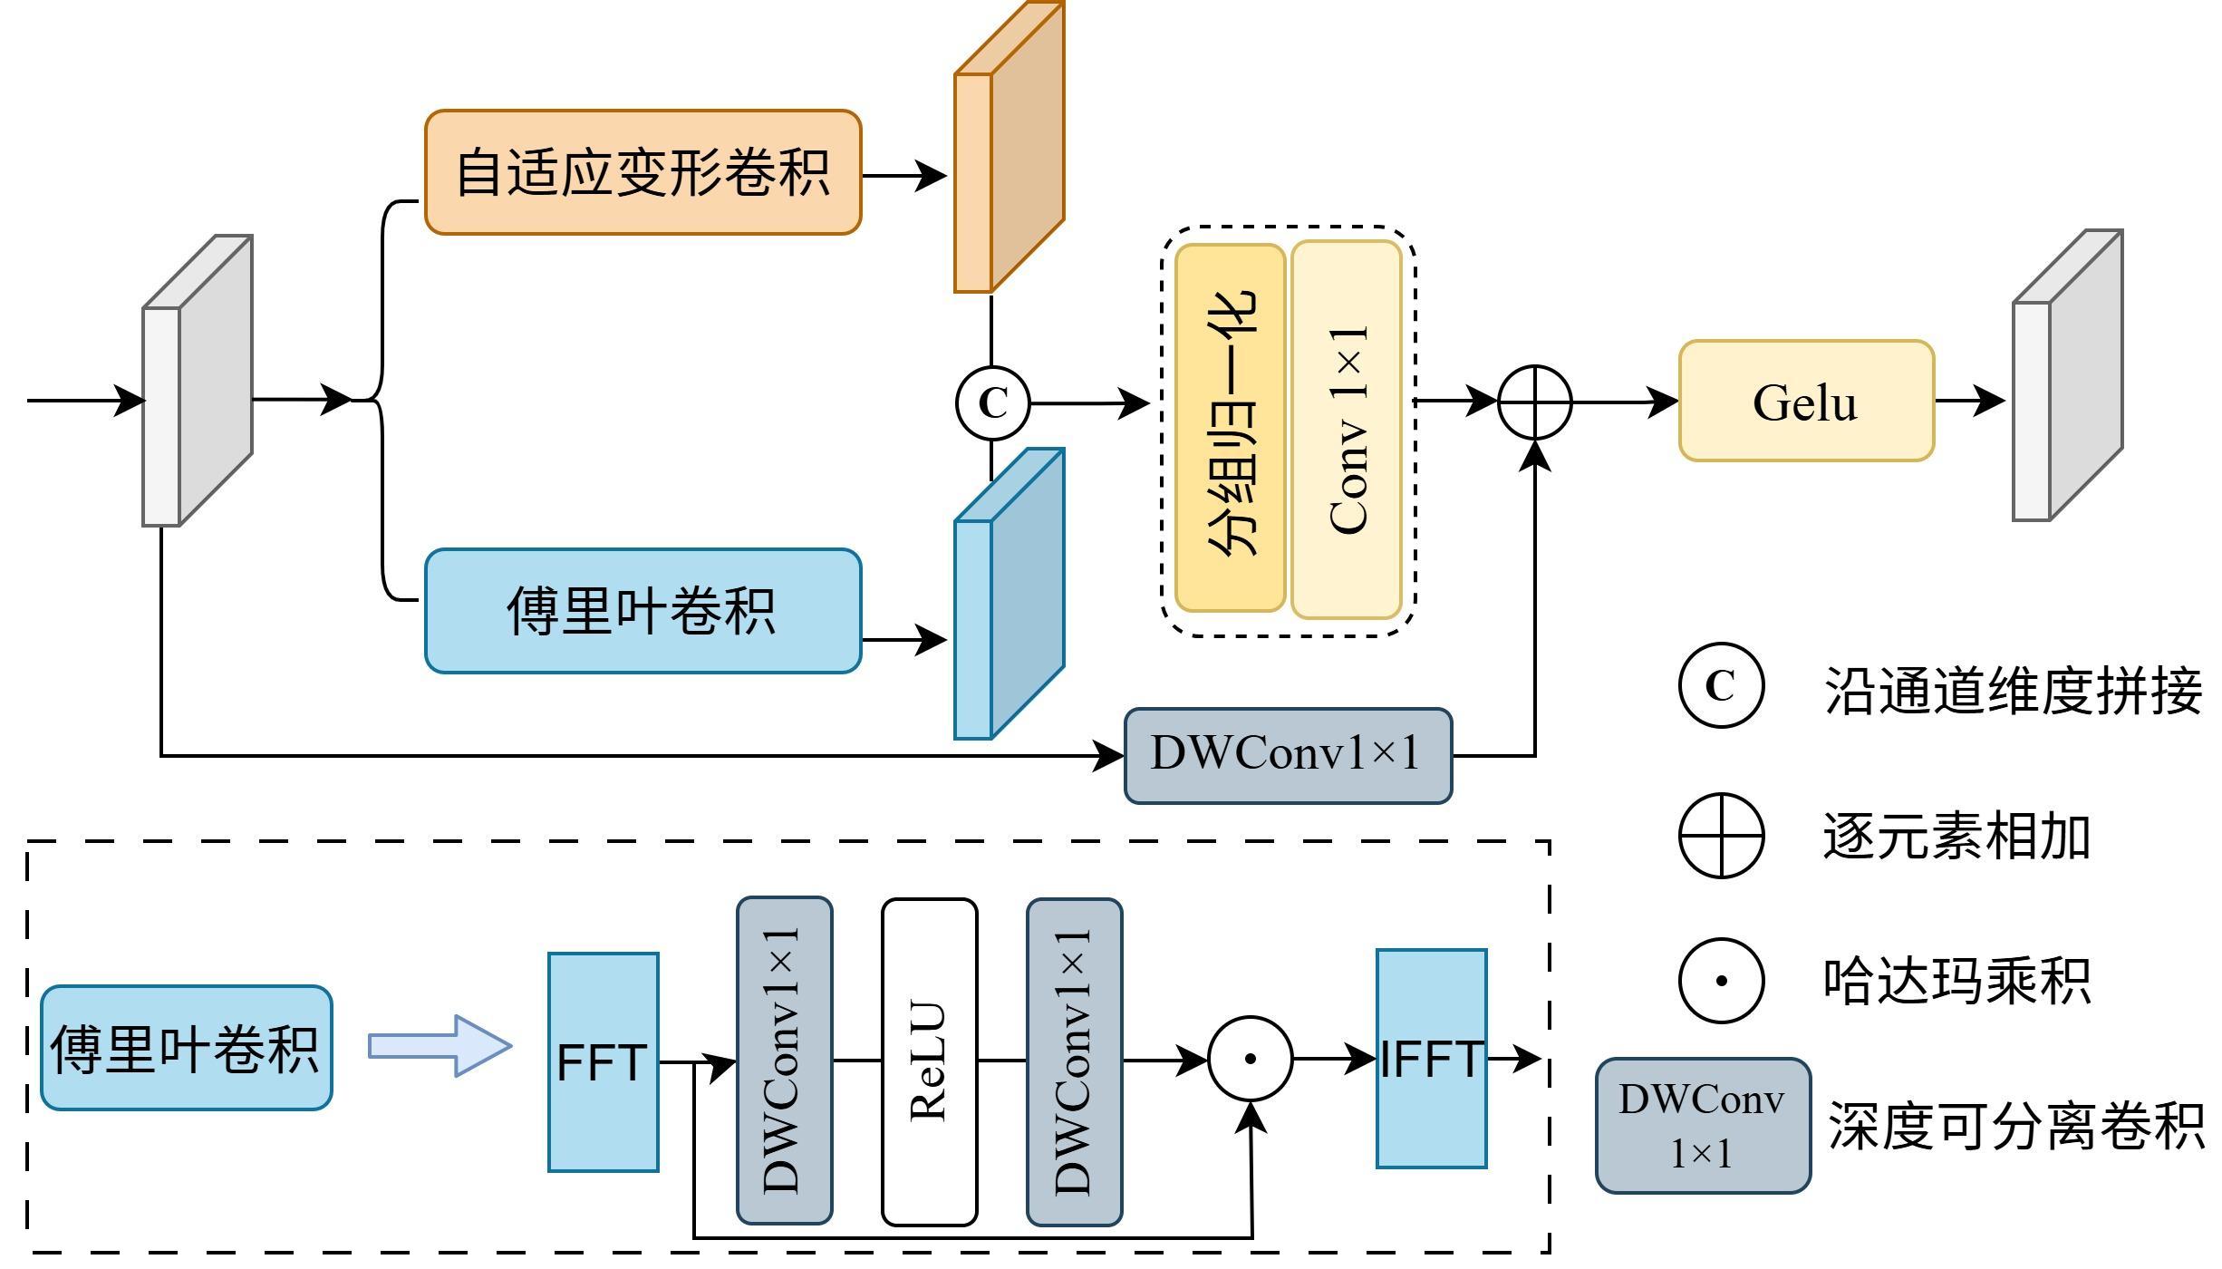

图3.6 跨域结构增强模块结构示意图

Fig. 3.6 Schematic diagram of CDSE

其中表示沿“上”（Up）方向对卷积核的采样位置进行调整的操作；表示位于中心位置的卷积核中，沿垂直方向（y轴）偏移个单位。具体来说，表示在卷积核内相对于中心点的偏移坐标（示例：若卷积核大小为5×5，则）。，表示初始采样位置坐标，从起始索引到终止索引的偏移量累积求和；动态偏移量被严格限制在区间内，确保采样位置调整的稳定性，避免因过大偏移导致特征错位。其他方向同理（如公式（3.2-3.4），表示“下”方向，表示“左”方向，表示“右”方向）。随后，特征图可以通过重新采样的卷积核进行细化。

 (3.2)

 (3.3)

 (3.4)

与此同时，通过傅里叶变换将输入特征图映射至频域。首先，将输入特征图进行傅里叶变换，将其从空间域转换到频域：

 (3.5)

使用轻量级卷积块对频域特征进行卷积处理，通过Hadamard乘积 $∘$ 操作融合卷积后的频域特征和原始频域特征：

 (3.6)

最后，通过逆傅里叶变换将融合后的频域特征转换回空间域：

 (3.7)

两分支输出经通道拼接后，通过分组归一化与1×1卷积将这两部分特征组合在一起，得到该模块的输出。

### 3.3.5 损失函数

模型在多个侧输出层（共5层）及最终融合输出上分别计算二元交叉熵损失，总损失为各侧输出损失与融合损失的加权和：每个侧输出层独立监督网络学习不同尺度的特征（浅层侧重边界细节，深层捕获语义信息），而融合损失确保最终预测整合多级优势。所有损失权重均设为1。

 (3.8)

其中，****（M=5，如图3.3中的Sup1、Sup2、…、Sup5）是侧边输出显著性图的损失，****（图3.3中的Sup6）是最终融合输出显著性图****的损失。和是每个损失项的权重。对于每个损失项 $l$，使用标准的二元交叉熵来计算损失：

 (3.9)

其中，是像素坐标，是图像尺寸，即高度和宽度。和分别表示真实显著性概率图和预测显著性概率图的像素值。训练过程试图最小化以上公式中的总体损失。在测试过程中，选择融合输出****作为最终的预测图。

## 3.4 实验设计（Experiment design）

### 3.4.1 研究区域

在本文中，研究区域以中国江苏省连云港市的海州湾作为核心。海州湾地处黄海之滨，拥有独特的温带海洋性季风气候，四季分明，光照充足，海水温度与盐度适宜，具备得天独厚的自然条件。其广阔的沿海滩涂和浅海海域，为紫菜养殖提供了充足且优质的空间。多年来，当地渔民与科研人员不断探索实践，积累了大量成熟的养殖经验与先进技术，使得紫菜养殖生产技术日臻完善，在高效养殖方法的推广和应用上也成果斐然。目前，海州湾已发展成为全国最大的条斑紫菜生产基地之一，这不仅为本研究提供了丰富的数据来源，也给予了强有力的实践支撑。

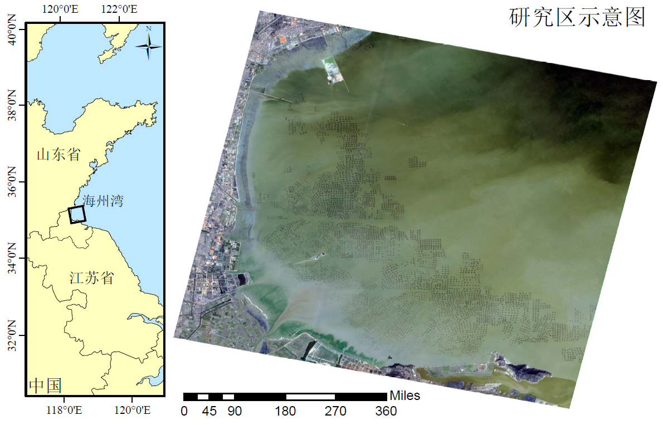

图3.7 海州湾筏式紫菜养殖区遥感影像

Fig. 3.7 Remote sensing images of raft laver aquaculture area in Haizhou Bay

### 3.4.2 实验数据

本文所使用的实验数据来自高分一号遥感卫星（GF-1）于2017年2月17日在中国江苏省连云港市海州湾上空拍摄的遥感影像，传感器型号为PMS2。如3.2节介绍的影像处理方法得到处理后的影像。

在本文的数据集处理环节中，先将影像及对应的真值图分割成尺寸为1024×1024像素大小的的子图。在这些子图中，随机选取70%的图像与其对应的真值图作为训练集，并进一步将这些图像裁剪为适合输入网络的256×256像素的子图。剩余30%的被指定为测试集。训练集和测试集中的详细信息如表3.1所示。

表3.1 训练集和测试集的数量及其尺寸

Table 3.1 The number and size of training and testing sets

|  |  |  |  |
| --- | --- | --- | --- |
|  | 数据集 | 图像数量 | 图像尺寸 |
| 训练集 | 养殖区训练集样本图像 | 3881 | 256×256×3 |
| 养殖区分割训练集样本真值图像 | 3881 | 256×256×1 |
| 测试集 | 养殖区测试集样本图像 | 103 | 1024×1024×3 |
| 养殖区分割测试集样本真值图像 | 103 | 1024×1024×1 |

### 3.4.3 实验环境与参数设置

本章实验所用设备配置在浪潮服务器上，该服务器搭载Ubuntu 18.04 LTS操作系统，并配备11GB显存的NVIDIA GeForce RTX 2080Ti GPU以执行网络训练任务。此外，本章提出的SFCNet是在PyTorch-1.12框架上构建的，并采用Adam优化器进行模型优化，网络的初始学习率设定为0.001，批处理大小设置为8，总共进行了150轮的迭代训练。本章所使用的实验配置信息如表3.2所示。

表3.2 实验环境详细信息

Table 3.2 The experimental environment details

|  |  |
| --- | --- |
| 实验环境 | 参数 |
| 系统 | Ubuntu 18.04 LTS |
| CPU | Intel(R) Xeon(R) Silver 4214R CPU @ 2.40GHz |
| GPU | NVIDIA GeForce RTX 2080Ti 11GB显存 |
| RAM | 128GB |

### 3.4.4 评价指标

本文研究了基于深度学习的遥感影像分割任务，其核心是对遥感影像中每个像素点进行逐像素分类。所提出的SFCNet是一种端到端的卷积神经网络，通过对遥感影像分类，生成仅由0和1像素组成的预测结果，其中0代表非养殖区像素（负样本），1代表养殖区像素（正样本）。为了验证该方法的有效性，实验采用了五项评价指标：准确率（Accuracy）、精确率（Precision）、召回率（Recall）、F1分数（F1-score）以及交并比（Intersection-over-Union，IoU），对筏式养殖区提取的结果进行定量评估。

在计算这些指标之前，需先生成预测结果的混淆矩阵。混淆矩阵用于评估分类模型性能，通过对比预测结果与真实标签，可展示分类结果的分布情况。其中，真正例（True Positive, TP）指模型正确预测为正样本的像素点（即真实为养殖区且预测也为养殖区）；真负例（True Negative, TN）为模型正确预测为负样本的像素点（即真实为非养殖区且预测也为非养殖区）；假正例（False Positive, FP）表示被错误预测为养殖区的非养殖区像素；假负例（False Negative, FN）则为被错误预测为非养殖区的养殖区像素。

准确率（Accuracy）是最常用的分类性能指标之一，用于衡量预测结果与真实标签的总体一致性。它表示正确预测的像素点数量（TP + TN）在总像素点数量（TP + TN + FP + FN）中的占比。在本文中，准确率用于衡量模型对养殖区和非养殖区的总体预测能力，其计算公式如公式（3.10）所示。

 (3.10)

精确率（Precision）是指模型预测为正样本的所有像素中，实际为正样本的比例。在不平衡数据中，精确率常用于评估分类器的性能，以避免分类器偏向于多数类样本导致的性能下降。在本文中，精确率衡量预测为筏式养殖区的像素中实际属于养殖区的比例，其计算公式如公式（3.11）所示。

 (3.11)

召回率（Recall）则表示真实为正样本的所有像素中，模型正确预测为正样本的比例。它反映了模型对正样本的识别能力，即对筏式养殖区的覆盖程度，计算公式如公式（3.12）所示。

 (3.12)

F1分数（F1-score）是精确率和召回率的调和平均，用于权衡模型的精确性和覆盖性。在本文中，F1分数用于综合评估筏式养殖区提取的性能，其值越高，表明模型的整体表现越优，计算公式如公式（3.13）所示。

 (3.13)

交并比（Intersection-over-Union，IoU）用于衡量分割结果与真实标签之间的相似程度。IoU通过分割结果与真实标签的交集与并集的比值来评估分割质量。在本文中，IoU越高，说明筏式养殖区分割结果越接近于真实标签，分割精度越高，计算公式如公式（3.14）所示。

 (3.14)

通过这些指标的综合评估，可以全面验证本文提出的方法在筏式养殖区提取中的有效性和鲁棒性。

## 3.5 实验结果与分析（Experiment results and analysis）

### 3.5.1 方法对比分析

为了评估SFCNet的有效性，本节在筏式紫菜养殖区遥感影像上进行了实验。在实验中，将所提方法与多种先进的图像分割算法进行了比较，这些算法包括U-Net[59]、DeepLabv3+[60]、GCPANet[61]、RaftNet[62]、U2-Net[63]以及SFCNet。通过在相同数据集上进行实验来分析不同方法在提取筏式紫菜养殖区任务上的性能表现，并对模型复杂度进行对比，从而验证所提方法的优越性和适用性。这些方法代表了当前图像分割领域中主流的深度学习语义分割方法。同时，在可视化结果展示中，专门分别呈现了特征明显的养殖区和特征不明显的养殖区的实验对比图，以便直观且清晰地呈现不同养殖区特征下各方法的表现差异，为分析和结论提供更丰富的可视化依据。

**（1）SFCNet与深度学习提取方法对比**

SFCNet与其他深度学习提取方法在部分测试图像上的提取结果对比如图3.8、3.9所示，表3.3展示了不同分类方法在全部测试集上的定量结果。通过结果可以看出，不同方法在筏式紫菜养殖区提取任务中的表现存在显著差异，尤其在处理复杂背景、低对比度区域的能力各有优劣。

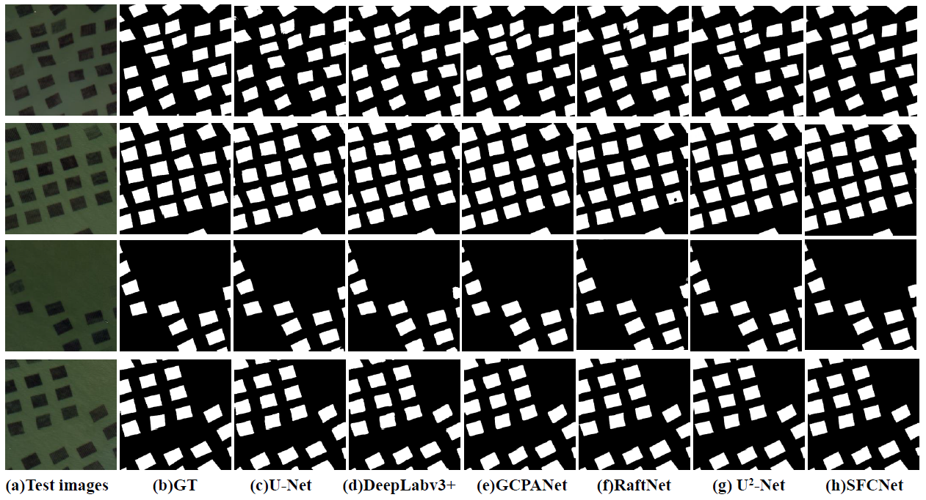

图3.8 SFCNet与深度学习方法的筏式紫菜养殖区提取结果对比（特征明显区域）

Fig. 3.8 Qualitative comparison of extraction results of raft laver aquaculture areas between SFCNet and deep learning methods on test images (Areas with obvious features)

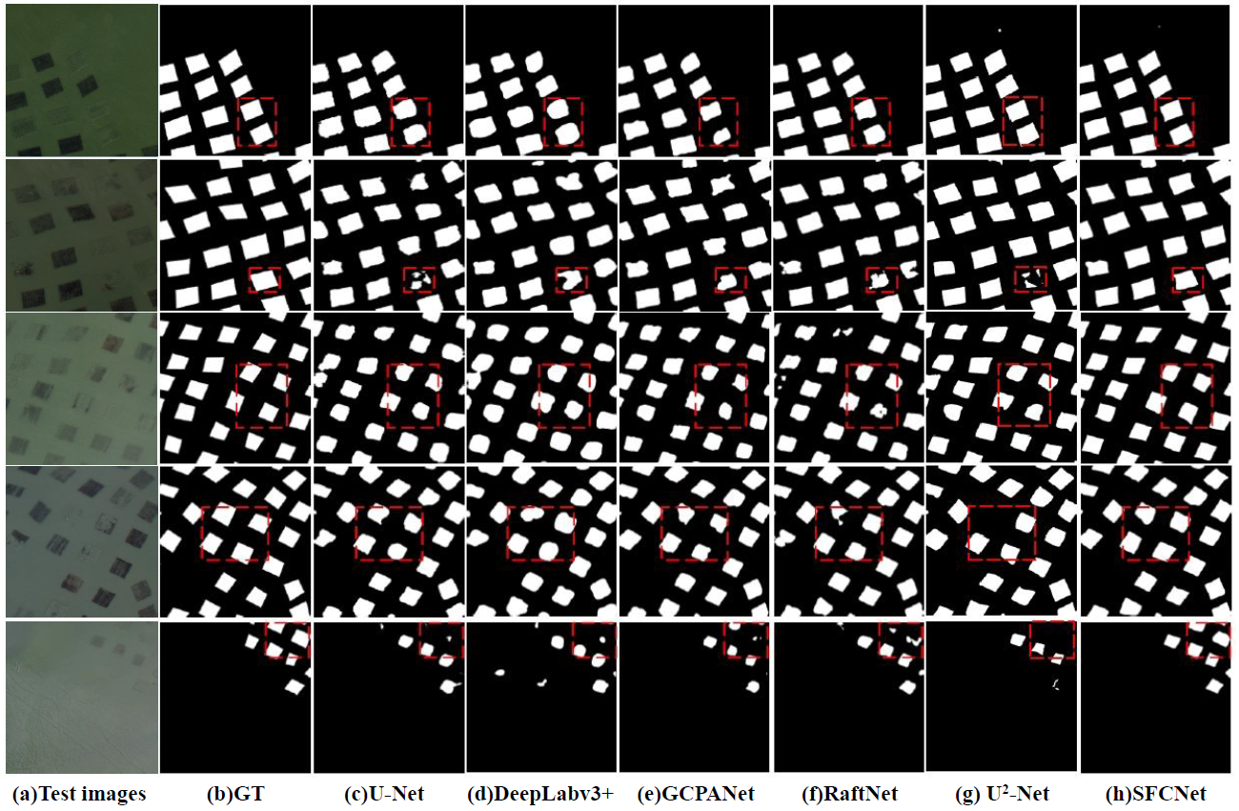

图3.9 SFCNet与深度学习方法的筏式紫菜养殖区提取结果对比（特征不明显区域）

Fig. 3.9 Qualitative comparison of extraction results of raft laver aquaculture areas between SFCNet and deep learning methods on test images (Areas with inconspicuous features)

表3.3 SFCNet与各对比方法在测试集上的筏式紫菜养殖区提取结果定量对比

Table 3.3 Quantitative comparison of extraction results of raft laver aquaculture areas between SFCNet and deep learning methods on test set

|  |  |  |  |  |  |
| --- | --- | --- | --- | --- | --- |
| 方法 | 精确率（%） | | 召回率（%） | IoU（%） | F1分数 |
| U-Net | **93.74** | 77.70 | | 73.84 | 0.8356 |
| DeepLabv3+ | 93.52 | 85.35 | | 80.58 | 0.8920 |
| GCPANet | 92.50 | 91.54 | | 85.46 | 0.9190 |
| RaftNet | 92.79 | 86.73 | | 81.25 | 0.8960 |
| U2-Net | 90.02 | 92.97 | | 84.58 | 0.9125 |
| SFCNet | 93.20 | **94.25** | | **87.30** | **0.9360** |

注：表中最高和次高指标分别以加粗和下划线标识。

在特征明显的养殖区图像（如图3.8所示）中，多数方法能够较好地完成提取任务，但在特征不明显的区域（如图3.9中红色框所示），各方法的表现则有所不同。U-Net在精确率上较高，但召回率仅为77.70%，导致F1分数和IoU较低（分别为0.8356和73.84%），图3.9(c)显示其在低对比度区域容易漏提养殖区目标区域。DeepLabv3+通过空洞空间金字塔池化提升了特征提取能力，召回率提高至85.35%，但IoU指标仍然较低，图3.9(d)可以看出该方法在低对比度区域容易出现明显的漏检现象。GCPANet和RaftNet各指标表现良好，目标覆盖能力较强，但在边界提取上稍显不足，存在目标边界模糊和碎片化现象。如图3.9(g)所示，U2-Net能够较好地提取养殖区目标，召回率达到次优值92.97%，但在部分区域仍有细节丢失。相比之下，SFCNet在精确率和召回率分别达到93.20%和94.25%，F1分数和IoU也达到最高，分别为0.9360和87.30%。图3.9(h)显示，SFCNet在目标边界保持和弱可见区域完整性方面表现最佳，分割结果更接近真实标注，显著减少漏提和误提现象，尤其在图3.9中红色框圈出的养殖区不明显的地方。

**（2）模型复杂度方法对比**

本节采用平均推理时间和浮点运算次数（FLOPs）两种指标，进行模型复杂度对比实验。为获得各模型的实际推理时间，本节选一张512×512图像，在相同平台测试。各模型预测100次，取平均值作实际推理时间。结果如表3.4所示。

表3.4 SFCNet与深度学习语义分割方法的复杂度对比

Table 3.4 Complexity comparison between SFCNet and deep learning semantic segmentation methods

|  |  |  |
| --- | --- | --- |
| 方法 | FLOPs/M | 平均推理时间/*s* |
| U-Net | 30.77 | 1.24 |
| DeepLabv3+ | 33.19 | 1.81 |
| GCPANet | 26.64 | 2.28 |
| RaftNet | 17.20 | 13.63 |
| U2-Net | 28.95 | 2.48 |
| SFCNet | 29.56 | 2.50 |

### 3.5.2 消融实验分析

在深度学习领域，消融实验本质上就是通过控制其他变量以研究单个变量的作用。本节首先对所提出的SFCNet网络中的空间上下文感知模块和跨域结构增强模块进行了消融实验，以分析这些模块的有效性。然后对网络模型中的超参数进行了对比分析，以选取可以使网络模型充分发挥性能的超参数。

**（1）模型有效性分析**

为了进一步分析本章方法中各个模块的作用和贡献，本节设计了消融实验，逐步移除或添加关键模块，评估其对模型性能的影响。具体来说，本节设置了四组实验：（1）Baseline：仅依靠基础的网络框架作为对比的基础模型；（2）Baseline + SCAM：在基线模型的基础上，引入空间上下文感知模块；（3）Baseline + CDSE：在基线模型的基础上加入跨域结构增强模块；（4）Baseline + SCAM + CDSE：本章方法。结果见图3.10和表3.5。

表3.5 SFCNet的消融实验的定量结果

Table 3.5 Ablation experiment results of SFCNet

|  |  |  |  |  |  |
| --- | --- | --- | --- | --- | --- |
|  | SCAM | CDSE | 精确率(%) | 召回率(%) | IoU(%) |
| **🗸** |  |  | 88.52 | 92.97 | 84.58 |
| **🗸** | **🗸** |  | 89.85 | 94.10 | 85.90 |
| **🗸** |  | **🗸** | 91.40 | 93.25 | 86.35 |
| **🗸** | **🗸** | **🗸** | **93.20** | **94.25** | **87.30** |

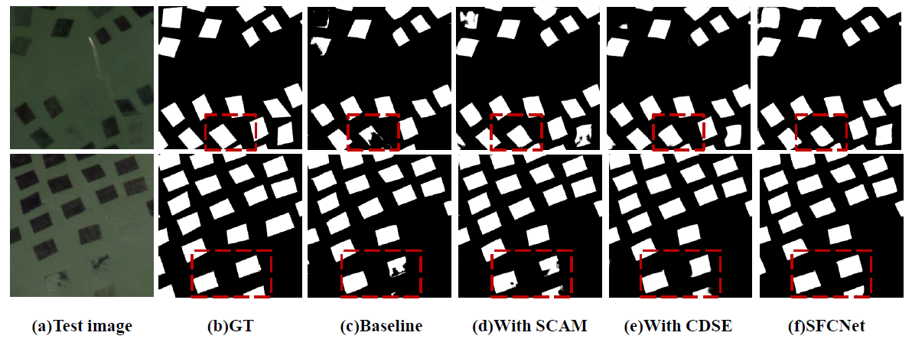

图3.10 SFCNet消融实验的定性结果

Fig. 3.10Qualitative results of SFCNet for test image

从图3.10和表3.5可以看出，SFCNet中的空间上下文感知模块（SCAM）和跨域结构增强模块（CDSE）对模型性能均有明显提升。Baseline模型的IoU为84.58%，分割结果存在局部区域漏提等问题。加入SCAM模块后，通过增强深层特征的上下文信息，提升了模型对养殖区微弱特征的捕捉能力，IoU提升至85.90%。CDSE模块增强了弱可见养殖区的结构信息，使IoU进一步提高至86.35%。最终，SFCNet在各项指标上取得了最优表现，其中IoU达到87.30%，表明两者协同作用显著优化了网络对弱可见养殖区的提取能力。

**（2）骨干网络对比分析**

本小节展示了不同的骨干网络对SFCNet模型性能的影响，以下主要选取了VGG16[64]、U-Net、ResNet-50及U2-Net四种架构，其结果见表3.6。从实验结果来看，在精确率方面，各骨干网络差异较小；召回率上，U2-Net作为骨干网络的表现最优，达94.25%；F1 分数和IoU指标上，同样是U2-Net效果最佳，其F1分数为0.936，IoU达87.30%。最终实验结果表明，U2-Net作为骨干网络在多项指标上显著优于其他模型，在召回率、F1分数和IoU上均取得最高值。因此，本章选取U2-Net作为方法的骨干网络。

表3.6 SFCNet骨干网络的消融实验结果

Table 3.6 Ablation experimental results for backbone network of SFCNet

|  |  |  |  |  |
| --- | --- | --- | --- | --- |
| 骨干网络 | 精确率（%） | 召回率（%） | F1分数 | IoU（%） |
| VGG16 | **93.39** | 88.47 | 0.909 | 83.12 |
| U-Net | 92.79 | 89.68 | 0.911 | 80.34 |
| ResNet-50 | 92.94 | 92.16 | 0.920 | 85.49 |
| U2-Net | 93.20 | **94.25** | **0.936** | **87.30** |

注：表中最高和次高的指标分别以加粗和下划线的方式展示。

**（3）超参数对比分析**

在深度学习模型的训练过程中，超参数的选择对模型性能有着至关重要的影响。超参数决定了模型的训练方式和优化路径，直接影响着模型的收敛速度、泛化能力和最终性能。因此，合理地选择和调整超参数是深度学习模型训练中不可或缺的一环，也是提升模型性能的关键所在。本小节主要对网络层数、批量大小（batch size）和训练轮数（epoch）进行对比分析。

网络层数对比分析：网络层数对模型性能有着重要影响。层数过少，模型无法充分学习数据特征；层数过多则容易导致过拟合，增加计算成本。为探究合适的网络层数，本小节选择了与SFCNet结构相似但层数不同的网络架构，并在相同的数据集和计算环境下进行测试，实验结果如图3.11所示。可以看出，网络层数从3层增加到5层，模型的各项指标均呈现上升趋势。网络层数为3时，由于层数较少，对数据特征的学习不够充分，导致指标相对较低。当网络层数增加到5层时，各项指标达到较高水平，性能表现良好。然而，当层数进一步增加到6层和7层时，模型性能的提升不明显，且计算成本显著增加。综合考虑模型的性能和计算成本，最终选择网络层数为5。

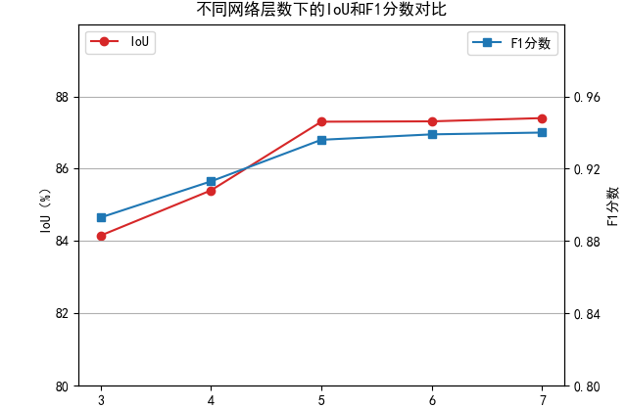

图3.11不同网络层数下的IoU和F1分数对比

Fig. 3.11 Comparison of IoU and F1 score under different network depths

批量大小和训练轮数对比分析：批量大小和训练轮数在训练过程中起着关键作用，批量大小决定了每次更新模型参数时使用的样本数量，而训练轮数则决定了模型在整个数据集上训练的次数。合理选择这两个参数可以显著提升模型的性能，同时避免过拟合或欠拟合的问题。在本次实验中，批量大小分别设置为2、4、8和16进行多组实验；对训练轮数在100到200轮之间，以10为步长进行取值，进行多组实验。为了确保实验结果的可靠性，实验保持其他超参数和模型结构不变，采用F1分数和IoU作为模型性能的评估指标，实验结果如图3.12所示。可以看出，当模型训练轮数为150轮，批量大小设置为8时，性能趋于稳定。这表明在该设置下，模型已经达到了较好的收敛状态。因此，在本章的研究中，选择批量大小为8、训练轮数为150轮作为最终的超参数设置，以实现模型性能的最优化。

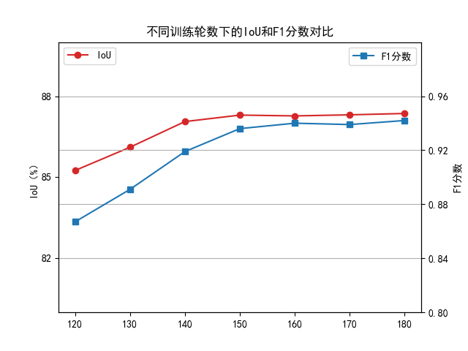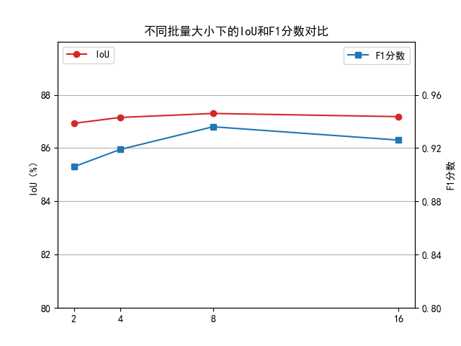

（a）不同训练轮数对模型的影响 （b）不同批量大小对模型的影响

图3.12不同训练轮数、批量大小下的IoU和F1分数对比

Fig. 3.12. Comparison of IoU and F1 Score under different epoch and batch size. (a) The impact of different training epochs on the model; (b) The impact of different batch sizes on the model.

## 3.6 本章小结（Summary）

本章首先详细介绍了基于深度卷积神经网络的筏式紫菜养殖区提取流程；然后针对深度学习模型在提取弱可见筏式养殖区时存在漏提取现象的问题，提出了基于空频联合上下文增强的筏式养殖区提取方法SFCNet，详细阐述了该方法的整体结构和具体原理。具体来说，提出了空间上下文感知模块，通过融合跨通道与跨空间的上下文信息，提升模型对微弱特征的捕捉能力；提出了跨域结构增强模块，提升模型在局部细节捕捉与全局结构感知方面的能力。最后，本章在连云港海州湾区域的遥感影像上进行了对比实验、网络模块消融实验以及超参数分析实验等。最后总结和分析了实验结果，验证了提出模型的有效性。然而，上述方法依赖于大量精确标注数据，而在实际应用中，获取像素级标注的成本高且存在主观偏差。因此，如何在有限标注条件的同时实现高精度提取，成为下一章的核心研究内容。

# 4 基于混合标签与边界优化的筏式养殖区提取方法研究

4 HBNet: Hybrid Label and Boundary-Optimized Network for Aquaculture Area Extraction in Remote Sensing Images

## 4.1 引言（Foreword）

现有的深度学习养殖区提取方法多依赖于强监督学习，通常需要大量带有像素级标注的样本数据进行模型训练。然而，这类数据的准备不仅耗时费力，而且标注质量容易受到标注人员主观因素的影响，难以确保结果的可靠性。相较于像素级标注，稀疏标注的获取成本低，效率高，而且还包含了最少的必要的类别和位置信息。因此，稀疏标注在信息与成本权衡方面具有很高的研究潜力。

本章提出了基于混合标签与边界优化的弱监督语义分割网络（Hybrid Label and Boundary-Optimized Network for Weakly Supervised Semantic Segmentation, HBNet），利用包含稀疏涂鸦标签和10%的像素级真值标签的混合数据集进行模型训练，减少了对高精度标注数据的依赖。其次，针对养殖区的形状特征，利用养殖区形状先验知识，提出边界校正算法（Boundary Correction Algorithm , BCA）以优化边界信息的提取，使得模型能够更精确地捕捉养殖区的几何形状。此外，提出了边界细化模块（Boundary Refinement Module , BRM）以提高边界定位和结构完整度，增强养殖区提取结果的准确性。

## 4.2 基于混合标签与边界优化的弱监督语义分割网络（Hybrid Label and Boundary-Optimized Network for Weakly Supervised Semantic Segmentation）

### 4.2.1 HBNet网络总体结构

HBNet是一种面向筏式养殖区提取的端到端弱监督分割网络，整体结构基于编码器-解码器框架，提出了边界细化模块（BRM）与边界矫正算法（BCA）以提升对目标边界的感知与定位能力，其网络结构如图4.1所示。编码器逐步提取多尺度语义信息，解码器则通过上采样与跳跃连接逐层恢复空间结构。为缓解下采样带来的边界信息损失，HBNet在编码器与解码器的对应阶段引入BRM模块，以增强模型对复杂边界结构的表征能力，提升边界定位的精度与结构的完整性。最终，通过BCA算法对预测结果进行监督，引导网络生成边界清晰、结构规则的分割结果，从而提升模型在边界连续性与几何完整性方面的表现。

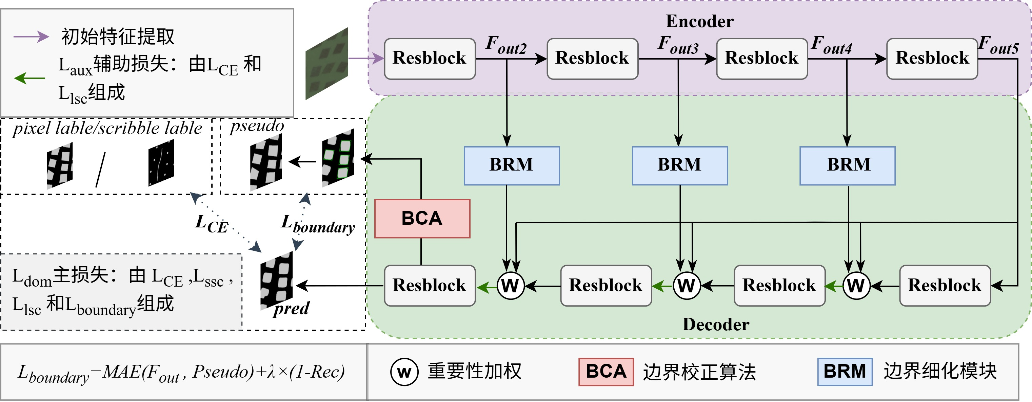

图4.1 HBNet网络架构

Fig. 4.1 Schematic diagram of HBNet network structure

具体来说，输入的遥感图像经过一系列操作来提取初始特征以将图像映射到特征空间中，得到的特征图随后被送入编码器，该流程如图4.2所示。

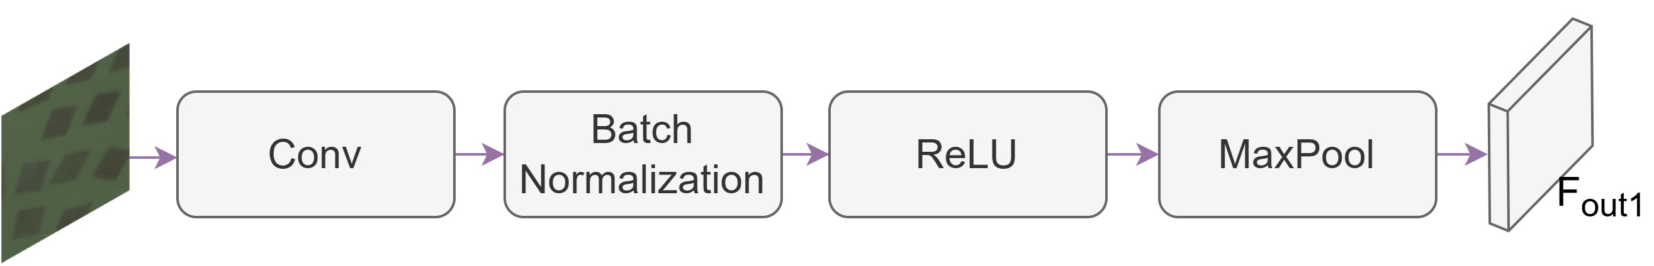

图4.2 网络初始特征提取流程

Fig. 4.2 Network initial feature extraction process

编码器由多个残差块组成，这些残差块逐步提取并整合多尺度信息，生成具有丰富语义的特征表示。每个残差块对前一层的输出进行操作，如公式（4.1）所示：

 (4.1)

其中，表示每个残差块的输出。编码器的浅层特征蕴含丰富的几何信息，能够捕捉到图像中的轮廓细节；编码器最终输出的特征具有全局信息，能够反映输入图像的整体结构和内容；解码层逐步提取的特征能够逐步将高层语义还原为有更多细节的空间结构。不同层次的特征在空间细节、边界结构和语义信息上具有互补性，且其对最终预测结果的贡献程度存在差异，因此引入了重要性加权融合策略，对每个特征图应用3×3卷积和全局平均池化层以计算相应的权重系数，以此来学习每个特征的重要性。重要性加权融合策略由公式（4.2）描述：

 (4.2)

其中，、、分别表示三种特征对应的权重系数。这种融合方式可以弥补单一特征的不足，帮助网络在边界清晰度、区域完整性以及语义准确性上获得更好的表现。得到融合的特征后，利用残差块进行解码，逐步提取特征的空间信息。

### 4.2.2 边界细化模块

本章提出的边界细化模块BRM，其结构如图4.3所示，通过引入自注意力机制并结合方向感知的边界提取方式，来提高边界定位和区域完整性。自注意力机制通过对全局上下文进行建模，生成相关性矩阵来突出图像中的关键区域。具体来说，根据查询矩阵和键矩阵计算得到一个相关性矩阵，来引导模型将注意力集中在重要区域。随后，将相关性矩阵与值矩阵相乘，得到经过注意力加权的值表示。最后，把该结果与原特征图相加，以此增强关键区域的特征表达。

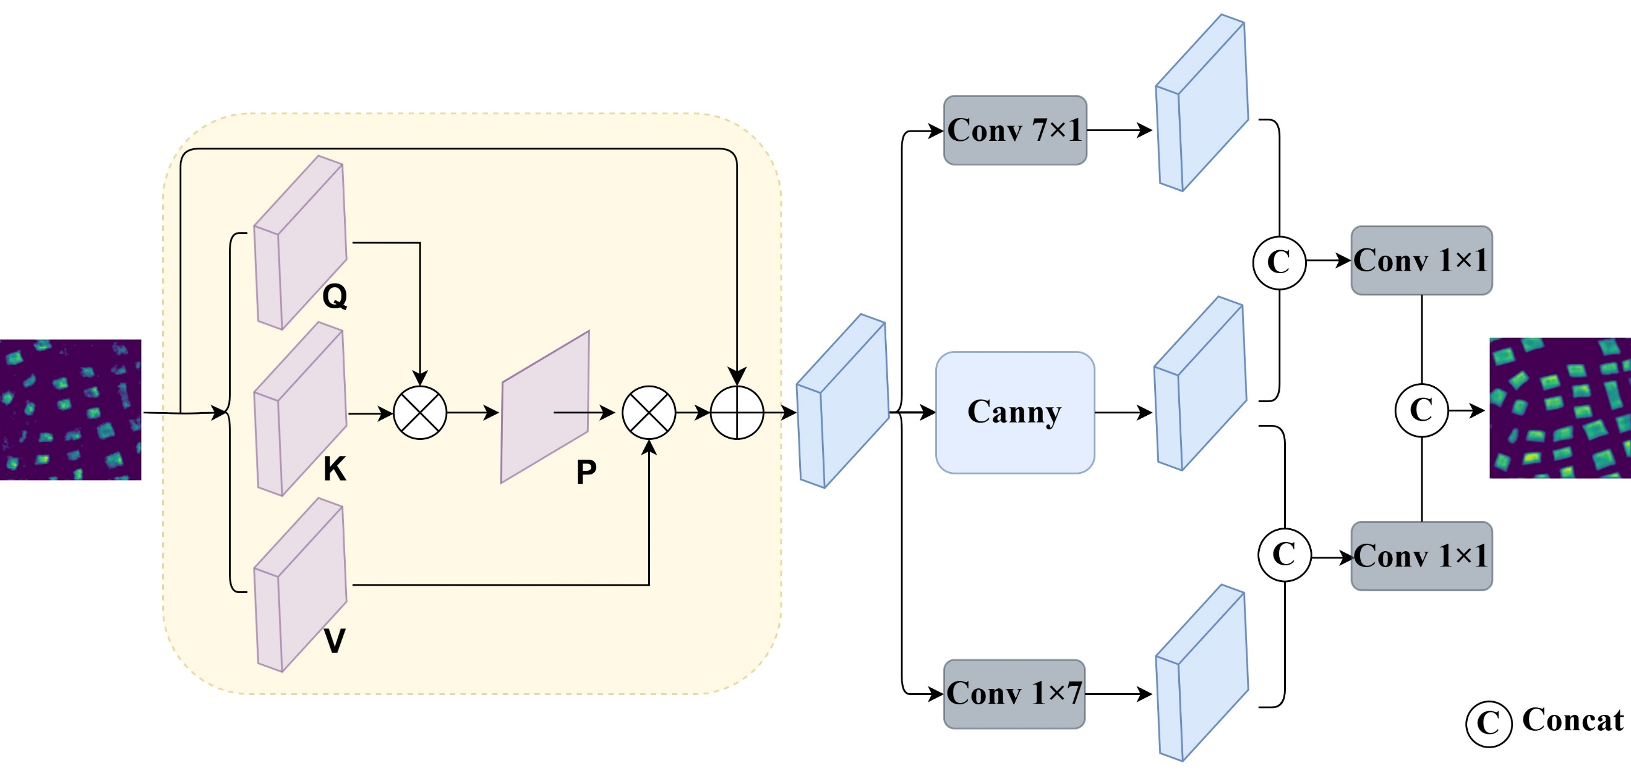

图4.3 BRM模块示意图

Fig. 4.3 Schematic diagram of BRM

与传统的方形卷积核相比，细长卷积核在单一方向上具有更大的感受野，能够更有效地提取水平和垂直方向的边界信息，从而增强模型对边界特征的感知能力。因此，对经过自注意力机制处理后的特征分别应用7×1和1×7的卷积操作，以捕捉垂直与水平方向的边界信息。

与此同时，Canny边界检测算子生成的边界特征为网络提供了额外的边界先验，有助于模型关注到视觉上更显著的边界区域。先将Canny算子生成的边界特征与方向卷积所得的特征分别进行拼接，并通过一个1×1卷积实现特征融合；随后，再将这两路融合后的特征沿通道维度进行拼接，整合边界信息。最终，通过一个1×1卷积调整通道数，生成富含语义与边界信息的特征图。

### 4.2.3 边界校正算法

卷积操作的局部平滑性不可避免地会导致边界细节的模糊和丢失。而对于具有规则形状的检测，模型需要具备更强的几何形状感知能力，以保证结果的准确性与合理性。现有的分割模型主要通过卷积特征对目标进行识别，忽略了形状先验在规则物体检测中的重要作用。

相较于自然场景中的不规则物体，人工养殖区域具有高度的规则性，具有较为规则的形状特征，通常呈矩形或近似四边形的形状。这一先验可用于引导模型的学习过程。在区域内部，允许模型通过卷积提取语义特征的同时，在区域边界施加形状约束，有助于生成更符合实际结构的分割结果。为此，本章提出了边界校正算法（BCA），该算法主要包含矩形拟合和矩形度正则化两部分，以此加强对模型的监督，提升模型对养殖区域形状特征的学习能力，使模型在提取养殖区域时能获得更准确、更规则的结果。

**（1）矩形拟合与几何矫正**

该拟合过程的目标是逼近养殖区的几何结构。具体而言，先运用Canny边界检测算法提取目标区域的显著边界，这一步能确保后续轮廓提取的准确性。接着，进行轮廓提取操作，识别出所有外部轮廓。随后计算凸包，得到能包围所有轮廓点的最小凸多边形。之后，采用旋转卡尺法[65]计算最小外接矩形，具体做法是计算每个轮廓边界与x轴的夹角，并对轮廓点进行旋转变换，进而获取面积最小的包围矩形。矩形的宽度和高度由变换后坐标的最大值和最小值确定，而矩形的面积则是其宽度与高度的乘积。完成矩形拟合后，进行面域转换以得到伪标签。

**（2）矩形度**

为了度量预测区域形状的几何规则性，本节引入矩形度这一度量指标，矩形度定义如下：

 (4.3)

其中，表示预测区域的面积，表示最小外接矩形面积，当预测区域形状接近矩形时，矩形度趋近于1，这表示该区域具有较高的几何规则性。相反，若预测区域形状复杂或不规则，矩形度值则会偏离1。

为了对矩形度进行可行性分析，我们从训练轮次较少的模型中提取预测结果，并对其进行矩形度计算。在图4.4和图4.5中，白色区域为预测为养殖区，黑色区域为海水，绿色线条表示不同阶段下的轮廓提取结果，每一个养殖区域相应的红色注记为矩形度。(a)图展示了模型在低轮次的原始预测结果，(b)图中的绿色轮廓为在原始预测基础上进行矩形拟合后的边界，(c)图则展示了基于矩形拟合结果进行填充后的最终效果图。可以观察到，当预测结果的形状较为不规则时，矩形度较低；而当形状趋于规则时，矩形度显著提高。由于区域面积是基于像素计算的，当养殖区形状非完全水平或垂直时，经过矩形拟合得到的形状与养殖区实际占据的最小外接矩形在面积上会产生细微的差异，使矩形度难以达1。但经矩形拟合后，矩形度通常能提升至0.96以上。将矩形度作为正则项引入边界校正损失函数中，使模型在生成结果时不仅追求分割的准确性，还能控制区域的几何规则性。这种方法能够增强模型对形状特征的学习能力。具体的损失函数如公式（4.4），整体算法流程见表4.1。

 (4.4)

表4.1 边界校正算法

Table 4.1 Boundary Correction Algorithm

|  |
| --- |
| 算法4.1边界校正算法 |
| 1. 输入：特征图 2. 检测边界： 3. 凸包求解：找出能够包围所有轮廓点的最小凸多边形： 4. 旋转卡尺法：（找到包围凸包的矩形） $for$  每一条边 $in$ 所有凸包边：  每一条凸包边与 $x$ 的夹角：；  绕中心点旋转边：；  ；；  当前外接矩形的面积为  return ;   1. 填充   通过旋转后得到的四个角点：进行填充；   1. 得到伪标签 2. 计算损失：公式（4.4） 3. 输出： |

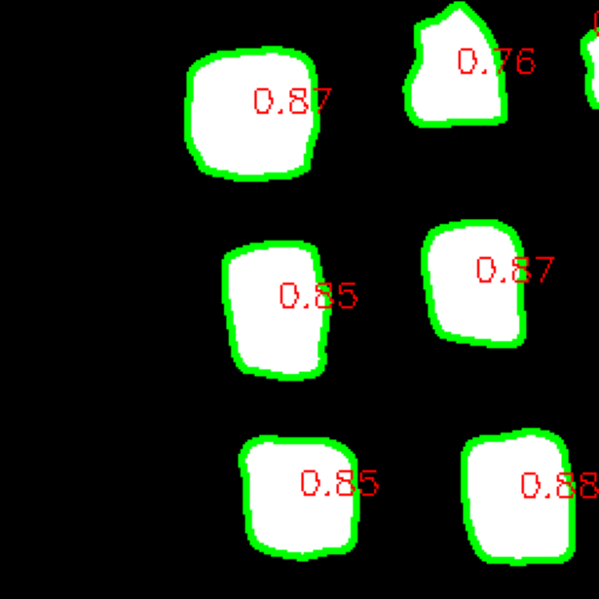 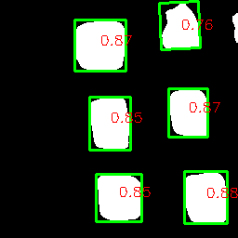 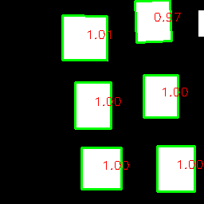

(a)预测结果 (b)矩形拟合后的轮廓 (c)填充后处理

图4.4矩形度计算及可视化分析（垂直情况）

Fig. 4.4 Calculation results and visualization analysis of rectangular degree (vertical case).

(a) prediction result; (b) contour after rectangular fitting; (c) post-processing after filling

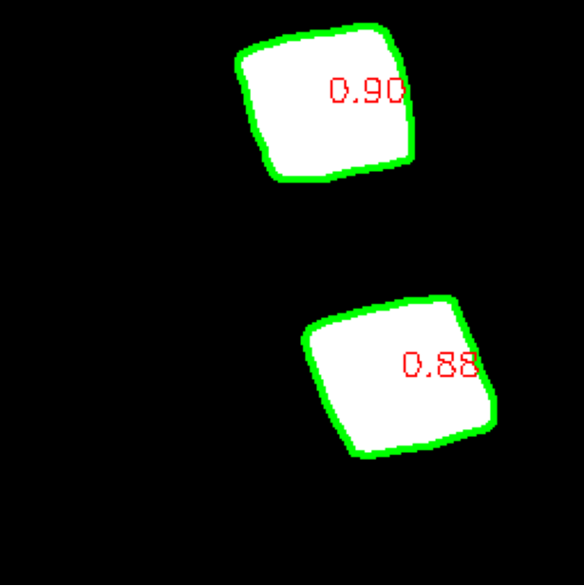 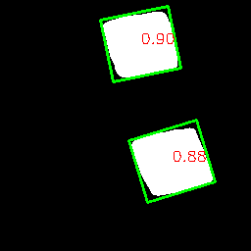 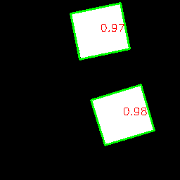

(a)预测结果 (b)矩形拟合后的轮廓 (c)填充后处理

图4.5矩形度计算及可视化分析（非垂直情况）

Fig. 4.5 Calculation results and visualization analysis of rectangular degree (non-vertical case).

(a) prediction result; (b) contour after rectangular fitting; (c) post-processing after filling

### 4.2.4 损失函数

最终的损失函数是按照[30]的方法，由一个主损失和多个辅助损失组合而成。具体而言，主损失用于直接监督最终预测图，使其与真实标注尽可能接近；而辅助损失则作用于解码器的不同阶段，引导其逐层学习有效特征，从而优化网络的多尺度信息表达能力。

本章提出的损失与部分交叉熵损失配合，部分交叉熵损失可以表示为：

 (4.5)

其中表示像素的真实值，是预测值，是通过潦草注释标记的像素集。

空间上相近或特征相似的像素应具有相近的语义类别。局部显著性一致损失强制相似像素具有一致的显著性分数[30]，提高预测结果的空间一致性，增强网络对未标注区域的合理推断能力。

 (4.6)

其中为高斯核带宽滤波器， $S_{i}$ 和 $S_{j}$ 分别是像素和的预测显著性分数。表示L1距离。同时，利用自一致性损失学习到更多的对象结构信息[30]：

 (4.7)

其中为正常输入图像的降尺度预测图，为降尺度之后图像的预测图，M为像素数。最终的辅助损失和主损失分别定义为公式（4.8）和公式（4.9）：

 (4.8)

 (4.9)  
其中，分别取值为1、2和3，对应图4.1中引入辅助损失的三个不同阶段。最终得到总损失，见公式（4.10），来监督最终的预测图。

 (4.10)

通过这种组合方式，模型能够在监督学习过程中充分利用主损失和辅助损失，从而提高语义分割的准确性和鲁棒性。

## 4.3 实验设计（Experiment design）

### 4.3.1 实验数据

本章所使用的遥感影像数据与上一章使用的相同，但在数据处理与标注方面有所差别。在数据集处理环节中，首先将影像分割成尺寸为1024×1024像素的子图，以便更有效地进行后续的图像分析与模型训练。在这些子图中，随机选取70%作为训练集，并进一步将这些子图裁剪为256×256像素的小图。并对图像进行初步筛选，剔除部分仅包含海水、不含养殖区特征的图像，以确保所用数据对目标区域具有实际意义，从而减少冗余数据对训练效率的干扰。该筛选过程保留了代表性特征，优化了数据的质量，为模型学习养殖区边界和特征提供了更可靠的样本基础。经过筛选后，最终训练集包含了1000张带有涂鸦标签的256×256尺寸的图像和100张带有真值标签的256×256尺寸的图像。剩余30%的图像被指定为测试集。具体数据集标注方式由4.3.2节介绍。

### 4.3.2 数据集标注

在数据标注过程中，对1000张图像数据采用了涂鸦式标注方法（如图4.6(a)所示），对遥感影像中的养殖区区域和背景区域分别进行不同颜色的涂鸦标记。这种直观且快速的方式显著加速了标注流程，并且可以区分养殖区区域和背景区域。后期再对标签进行进一步的处理用于模型训练。其中，被标记的像素占总像素的比例仅为6.4%。同时对另外的100张图像则采用了精细的像素级标注方法（如图4.6(b)所示），结合这两种标注方法生成的混合数据集用于模型训练。

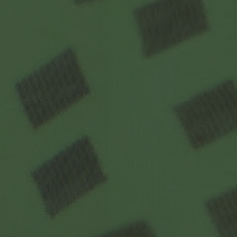 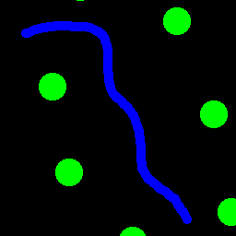 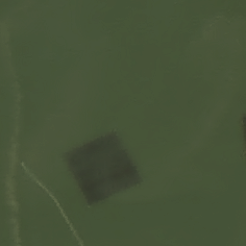 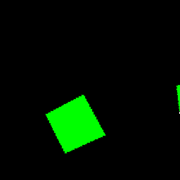

(a) 涂鸦式标注 (b) 像素级标注

图4.6数据标注示意图

Fig. 4.6 Data annotation diagram. (a) Scribble data; (b) Pixel data

## 4.4 实验结果与分析（Experiment results and analysis）

### 4.4.1 方法对比分析

为了验证所提方法的有效性，本章将提出的方法与多种现有深度学习方法进行了对比实验，这些方法涵盖了全监督模型和弱监督模型。具体而言，选取了几个全监督模型，如U-Net[59]、DeepLabv3+[60]、GCPANet[61]以及U2-Net[63]，还有弱监督模型，包括SCWSSOD[30]、SBA-Net[31]以及ScRoadExtractor[66]。并对模型复杂度进行对比，从而验证所提方法的优越性和适用性。

**（1）HBNet与深度学习提取方法对比**

在实验中，全监督模型使用带有真实标签的训练集进行训练，而弱监督模型则使用生成的混合数据集进行训练。这种实验设置旨在评估这些模型在边界信息提取和目标区域分割方面的性能，以便清晰地比较它们在全监督和弱监督场景下的能力。图4.7，4.8和表4.2展示了对比实验的定量结果和定性结果。

可以看出，不同方法在筏式养殖区的提取任务中表现出了显著差异。DeepLabv3+和U-Net在提取主要区域时存在明显的漏提和区域不完整现象，尤其是在复杂背景下，难以准确提取边界和小目标区域。U2-Net和GCPANet在边界细节和区域完整性上有所提升，但部分区域仍有噪声干扰，且在规则形状的保持上存在不足。在弱监督方法中，ScRoadExtractor方法对边界的提取能力较弱，导致提取结果出现边界模糊或断裂，而SBA-Net虽然提升了区域完整性，但对边界形状的精细处理仍不够完善。相比之下，HBNet通过引入边界细化模块和边界校正算法，增强了边界细节的提取能力和规则形状的保持效果，并且本方法在Recall上达到94.23%，在弱监督方法中表现最优，在Accuracy、IoU和F1 score等指标上接近甚至超越部分完全监督方法。

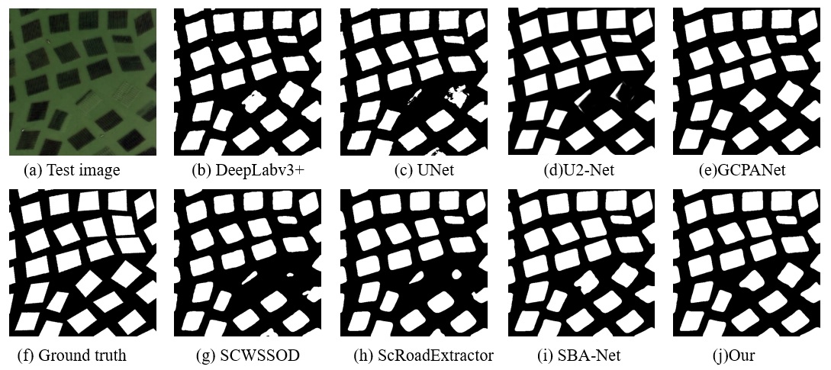

图4.7 HBNet和其他不同方法在测试图像上的可视化结果

Fig. 4.7 Visualization results of HBNet and other different methods on the test images

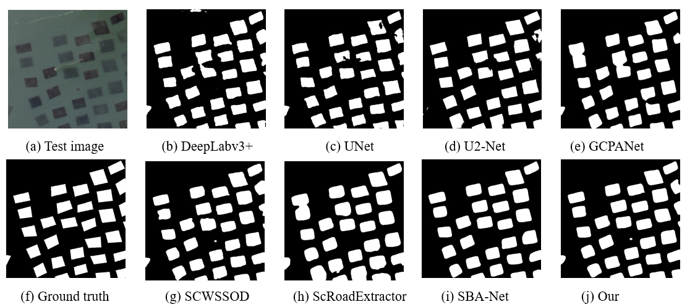

图4.8 HBNet和其他不同方法在测试图像上的可视化结果

Fig. 4.8 Visualization results of HBNet and other different methods on the test images

表4.2 HBNet与各对比方法在测试集上的筏式紫菜养殖区提取结果定量对比

Table 4.2Quantitative comparison of extraction results of raft laver aquaculture areas between HBNet and deep learning methods on test set

|  |  |  |  |  |  |
| --- | --- | --- | --- | --- | --- |
| 对比方法 | 监督方式 | 准确率（%） | 召回率（%） | IoU（%） | F1 分数 |
| DeepLabv3+ | F | 86.33 | 61.00 | 51.02 | 0.6382 |
| U-net | F | 94.20 | 77.70 | 73.84 | 0.8356 |
| U2-Net | F | 96.15 | **92.97** | 84.58 | 0.9125 |
| GCPANet | F | **96.70** | 91.54 | **85.46** | **0.9180** |
| ScRoadExtractor | S | 95.27 | 88.37 | 80.21 | 0.8846 |
| SBA-Net | S | 95.82 | 90.34 | 82.44 | 0.8993 |
| SCWSSOD | S | 94.22 | 83.47 | 79.48 | 0.8814 |
| HBNet | S | **96.12** | **94.23** | **83.82** | **0.9086** |

注：表中两类监督方式中最高和次高的指标分别以加粗和下划线的方式展示，“F”表示像素级的完全监督,“S”表示涂鸦级的弱监督。

**（2）模型复杂度方法对比**

本节还对比了不同方法在计算复杂度（FLOPs）和推理效率方面的表现，以评估其在实际应用中的可行性。其中，在众多对比方法找中，本文方法展现出较优的计算效率，在保证较低计算开销的同时，实现了较快的推理速度。其对比实验的定量结果见表4.3。

表4.3 HBNet与其他分割方法的复杂度对比

Table 4.3 Complexity comparison between HBNet and other segmentation methods

|  |  |  |
| --- | --- | --- |
| 方法 | FLOPs / M | 平均推理时间 / s |
| U-Net | 30.77 | 1.24 |
| DeepLabv3+ | 33.19 | 1.81 |
| GCPANet | 26.64 | 2.28 |
| U2-Net | 28.95 | 2.48 |
| ScRoadExtractor | 56.28 | 4.13 |
| SBA-Net | 38.54 | 4.26 |
| SCWSSOD | 21.81 | 1.64 |
| HBNet | 23.96 | 1.91 |

### 4.4.2 消融实验分析

**（1）模块有效性分析**

为了进一步分析本章方法中各个模块的作用和贡献，本节设计了消融实验，逐步移除或添加关键模块，评估其对模型性能的影响。具体来说，本节设置了四组实验。（1）Baseline：不使用任何边界拟合或增强操作，仅依靠基础的网络框架作为对比的基础模型；（2）Baseline + BCA：在基线模型的基础上，引入边界校正算法，对区域边界施加形状约束，并作为伪标签来指导模型学习；（3）Baseline + BRM：在基线模型的基础上加入BRM模块；（4）Baseline + BCA + BRM：本章方法。消融实验的定性结果和定量结果见图4.9和表4.4。

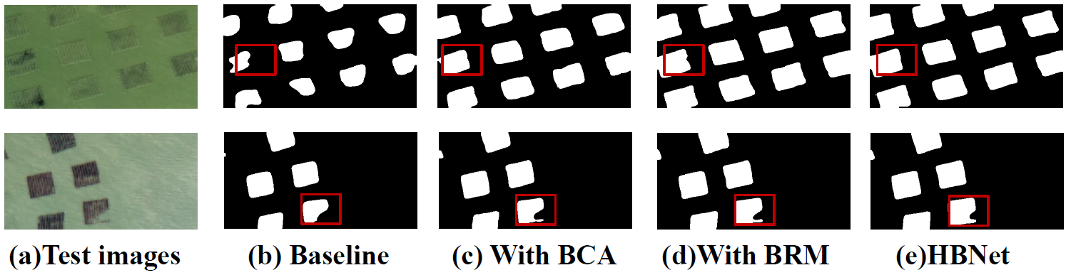

图4.9 HBNet的消融实验的定性结果

Fig. 4.9Qualitative results for test image of HBNet

消融实验表明，基线模型在提取养殖区域时，难以处理边界模糊和区域不完整的问题。图4.9(b) 可以看出，基线方法无法准确捕捉边界细节，导致分割形状不规则且存在区域缺失。引入BCA后（图4.9(c)）显著提升了模型提取边界信息的能力，召回率（从80.95%提升至93.53%）和IoU（从76.39%提升至82.86%）显著提高。BRM进一步优化了边界特征表示，提高了分割的完整性，解决了基线模型中部分区域缺失的问题。当将BCA与BRM模块相结合时，模型取得了最优性能。定性结果表明，分割出的边界更加清晰，而且区域更完整更规则，并且这种协同作用在所有指标上实现了最佳平衡，召回率为94.23%，IoU为83.82%。

表4.4 HBNet消融实验的定量结果

Table 4.4 Ablation experiment results of HBNet

|  |  |  |  |  |  |
| --- | --- | --- | --- | --- | --- |
| Baseline | BCA | BRM | 精确率(%) | 召回率(%) | IoU(%) |
| **🗸** |  |  | **94.38** | 80.95 | 76.39 |
| **🗸** | **🗸** |  | 87.69 | 93.53 | 82.86 |
| **🗸** |  | **🗸** | 85.53 | 93.41 | 81.53 |
| **🗸** | **🗸** | **🗸** | 88.12 | **94.23** | **83.82** |

**（2）超参数对比分析**

损失函数中正则项权重参数 $λ$ 的选择对模型性能的影响：固定其他超参数并保持网络结构不变，系统地探索不同 $λ$ 值对模型表现的影响。具体而言，λ的取值范围设置为0.3至1.0，间隔为0.1。其定量结果（表4.5）如下所示，可以看出，在λ = 0.6时, F1分数和IoU达到最高，分别为0.9086和83.82%，因此，λ被设置为0.6。

表4.5 关于 $λ$ 取值对模型训练的影响

Table 4.5 The influence of $λ$ value on model training

|  |  |  |  |
| --- | --- | --- | --- |
| $$λ$$ | 召回率（%） | IoU（%） | F1分数 |
| 0.3 | **94.48** | 83.16 | 0.9045 |
| 0.4 | 94.43 | 83.46 | 0.9064 |
| 0.5 | 92.84 | 83.65 | 0.9072 |
| 0.6 | 94.23 | **83.82** | **0.9086** |
| 0.7 | 92.76 | 83.46 | 0.9058 |
| 0.8 | 92.21 | 80.13 | 0.8840 |
| 0.9 | 94.11 | 83.65 | 0.9075 |
| 1.0 | 93.93 | 83.01 | 0.9035 |

真值标签的数量对模型性能的影响：在本实验中，采用不同数量的涂鸦标签和像素级真值标签组合，以评估标注策略对筏式养殖区提取模型的影响。在数据集共有1100张的保持下，以50为步长调整真值标签的数量，从而比较不同标注策略的影响。为了衡量不同标注组合的性能，选取IoU和F1分数作为主要评估指标。结果如图4.10所示，随着真值标签数量的增加，模型的IoU和F1分数逐步提升，但当真值标签从100增加150和200时，性能的提升幅度明显减小。这表明，适量的真值标签有助于提升模型性能，但当标注量达到一定程度后，额外增加像素级标签的收益变得有限。因此，在标注成本与模型性能之间权衡，1000涂鸦标签和100真值标签组合已经能够提供接近最优的分割效果，同时避免了额外的标注成本。综上，最终选择1000涂鸦标签和100真值标签作为最佳标注组合。

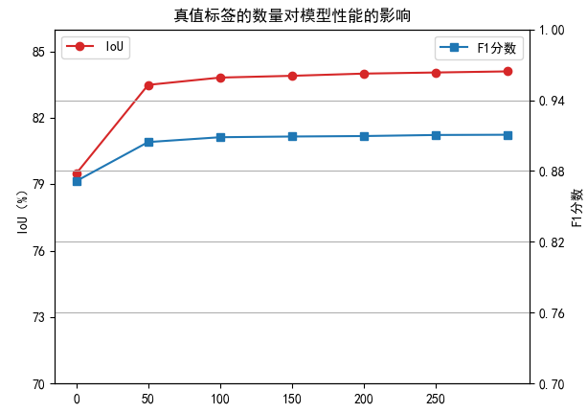

图4.10真值标签的数量对模型性能的影响

Fig. 4.10The influence of the number of ground truth labels on model performance

### 4.4.3 模型泛化能力分析

模型的泛化能力是衡量其能否在不同场景下有效应用的关键指标。本研究提出的HBNet模型在海州湾地区的数据上完成训练，为验证其在其他地理区域数据上的适应性与有效性，选取浙江省温州市洞头地区的遥感图像开展泛化实验。同时，为了更全面地评估HBNet的泛化性能，将其与DeepLabv3+、U-Net、U2-Net、GCPA、SCWSSOD等多种深度学习模型进行对比，并对测试结果进行可视化处理，以便直观地观察各模型的表现。

从图4.11的可视化结果来看，不同模型在洞头地区图像上的表现差异显著。对于第一幅本身没有养殖区的测试图像，多数对比模型出现了误判情况。DeepLabv3+、U-Net和U2-Net错误地识别出养殖区，说明这些模型在面对与训练区域不同的场景时，判别能力不足，容易受到图像中其他因素干扰，无法准确区分养殖区与非养殖区。GCPA和本章提出的HBNet则能判断出该图像中无养殖区。在包含养殖区的测试图像中，DeepLabv3+和U-Net提取的养殖区存在较多不完整区域，反映出它们在适应新区域图像特征时的局限性，难以准确捕捉养殖区的完整形态。在U2-Net提取的结果中噪声和误分割较多，在新环境下对养殖区特征的提取和区分不够准确。GCPA和SCWSSOD在养殖区定位上有一定效果，但对细节处理欠佳，一些小型或形状不规则的养殖区提取不完整。相比之下，HBNet在洞头地区图像上能较为完整提取养殖区，即便面对形状复杂或面积较小的养殖区也能有效识别。这表明HBNet具备良好的跨区域泛化能力。

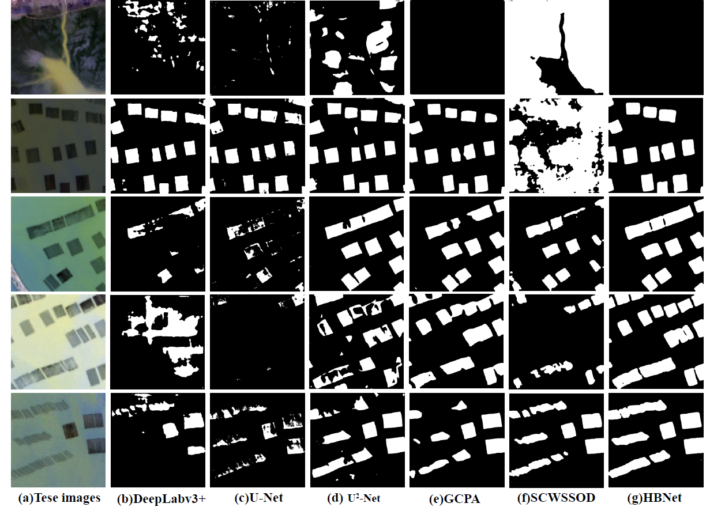

图4.11 HBNet与各方法在洞头养殖区数据集上的实验结果

Fig. 4.11 Experimental results of HBNet on the Dongtou aquaculture zone dataset compared with other methods

## 4.5 本章小结（Summary）

本章提出了基于混合标签与边界优化的弱监督语义分割网络HBNet。在低成本数据标注下，通过集成混合标注策略、边界细化模块以及边界校正算法，HBNet能够更精确地捕捉养殖区的几何形状，增强养殖区提取结果的准确性。在海州湾数据集上的实验结果表明，HBNet在弱监督方法中取得了优越的性能，召回率达到 94.23%，IoU为83.82%，F1分数为0.9086，接近全监督方法的精度。在洞头地区开展的对比实验也证明了HBNet有良好的泛化能力。

# 5 筏式紫菜养殖区遥感监测系统设计与实现

**5 Design and implementation of remote sensing monitor system for raft laver aquaculture area**

本章主要介绍了基于遥感影像的筏式紫菜养殖区遥感监测系统的设计与实现。该系统专注于解决紫菜养殖行业在信息提取和监测方面所面临的挑战，为政府机构、养殖企业以及科研单位提供养殖区分布，规模等关键信息，助力科学决策和可持续发展。借助本文提出的深度学习方法，系统能够快从遥感图像中识别出养殖区域，并生成相应的养殖区分布图。测试结果表明，该系统在信息提取的准确性和处理效率上均表现出色，为紫菜养殖区的规划与管理提供了有力的技术支撑。

## 5.1 系统需求分析（System requirements analysis）

本系统的建设目标是为筏式紫菜养殖区的监测提供一种辅助工具，该系统通过集成先进的遥感技术和深度学习算法，致力于实现以下几个核心功能，系统用例图见图5.1。

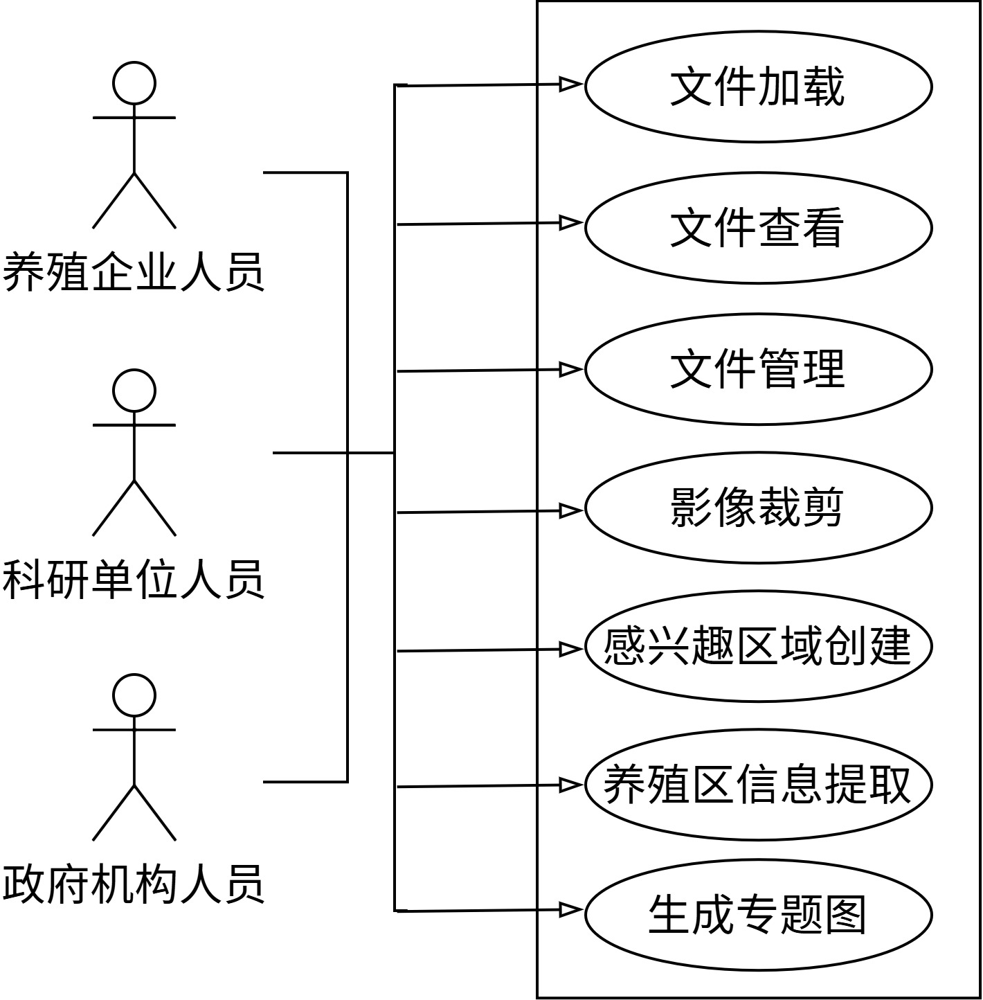

图5.1 系统用例图

Fig. 5.1 Use case diagram of the system

（1）文件的加载与编辑功能：系统支持遥感影像（TIFF）、矢量文件（Shapefile、JSON）的加载、查看和管理；允许用户进行影像裁剪、感兴趣区域创建等预处理，为后续的信息提取和分析工作奠定基础。

（2）养殖区信息提取功能：支持经典深度学习方法与本文提出的方法进行筏式养殖区信息的自动提取。

（3）专题产品产出：提取结果自动可以养殖区分布专题图，支持颜色编码和标注，以便用户更直观地了解养殖区的分布情况和相关统计数据。

## 5.2 系统设计（System design）

### 5.2.1 架构设计

筏式紫菜养殖区遥感监测系统架构分为四层，如图5.2所示，以下为具体介绍。

数据层以地理数据库、缓存数据库和关系数据库为数据中心底座，负责存储系统运行所需的各类数据，为上层服务提供数据支撑 。地理数据库用于存储与地理空间相关的数据，如紫菜养殖区的地理位置信息等；缓存数据库可快速存储和读取临时数据，提升数据访问效率；关系数据库则用于管理具有关联关系的数据。

服务层由平台服务和算法服务两大模块构成：（1）平台服务采用Spark分布式计算框架处理海量遥感监测数据，支持并行计算和分布式存储，显著提升数据处理效率；基于WebAppBuilder构建可视化Web应用框架；集成数据分析计算模块实现养殖区数据的统计分析与模型运算；通过数据湖技术实现多源异构数据的统一存储与管理；Geoprocessing模块提供专业的地理空间数据处理功能，包括坐标转换和空间分析等；任务调度模块采用智能算法实现计算资源的动态分配与任务优化调度。（2）算法服务基于Python开发专用算法模型（如养殖区提取算法），并整合sklearn、pandas、numpy等科学计算工具包，为养殖区监测提供算法支持。

网关层采用HTTPS（超文本传输安全协议）协议确保数据传输安全，基于RESTful架构设计标准化接口，以JSON（JavaScript Object Notation）格式实现系统内外部的数据交互，保障数据传输的准确性、安全性和高效性。

应用层包含文件管理、数据处理、养殖区提取和专题图制作等功能模块。采用JAVA实现后端业务逻辑，基于VUE3框架构建前端交互界面，结合HTML5和CSS实现页面布局与样式设计，利用JavaScript实现动态交互功能。系统具有良好的跨平台兼容性，可稳定运行于Windows和Linux操作系统环境。

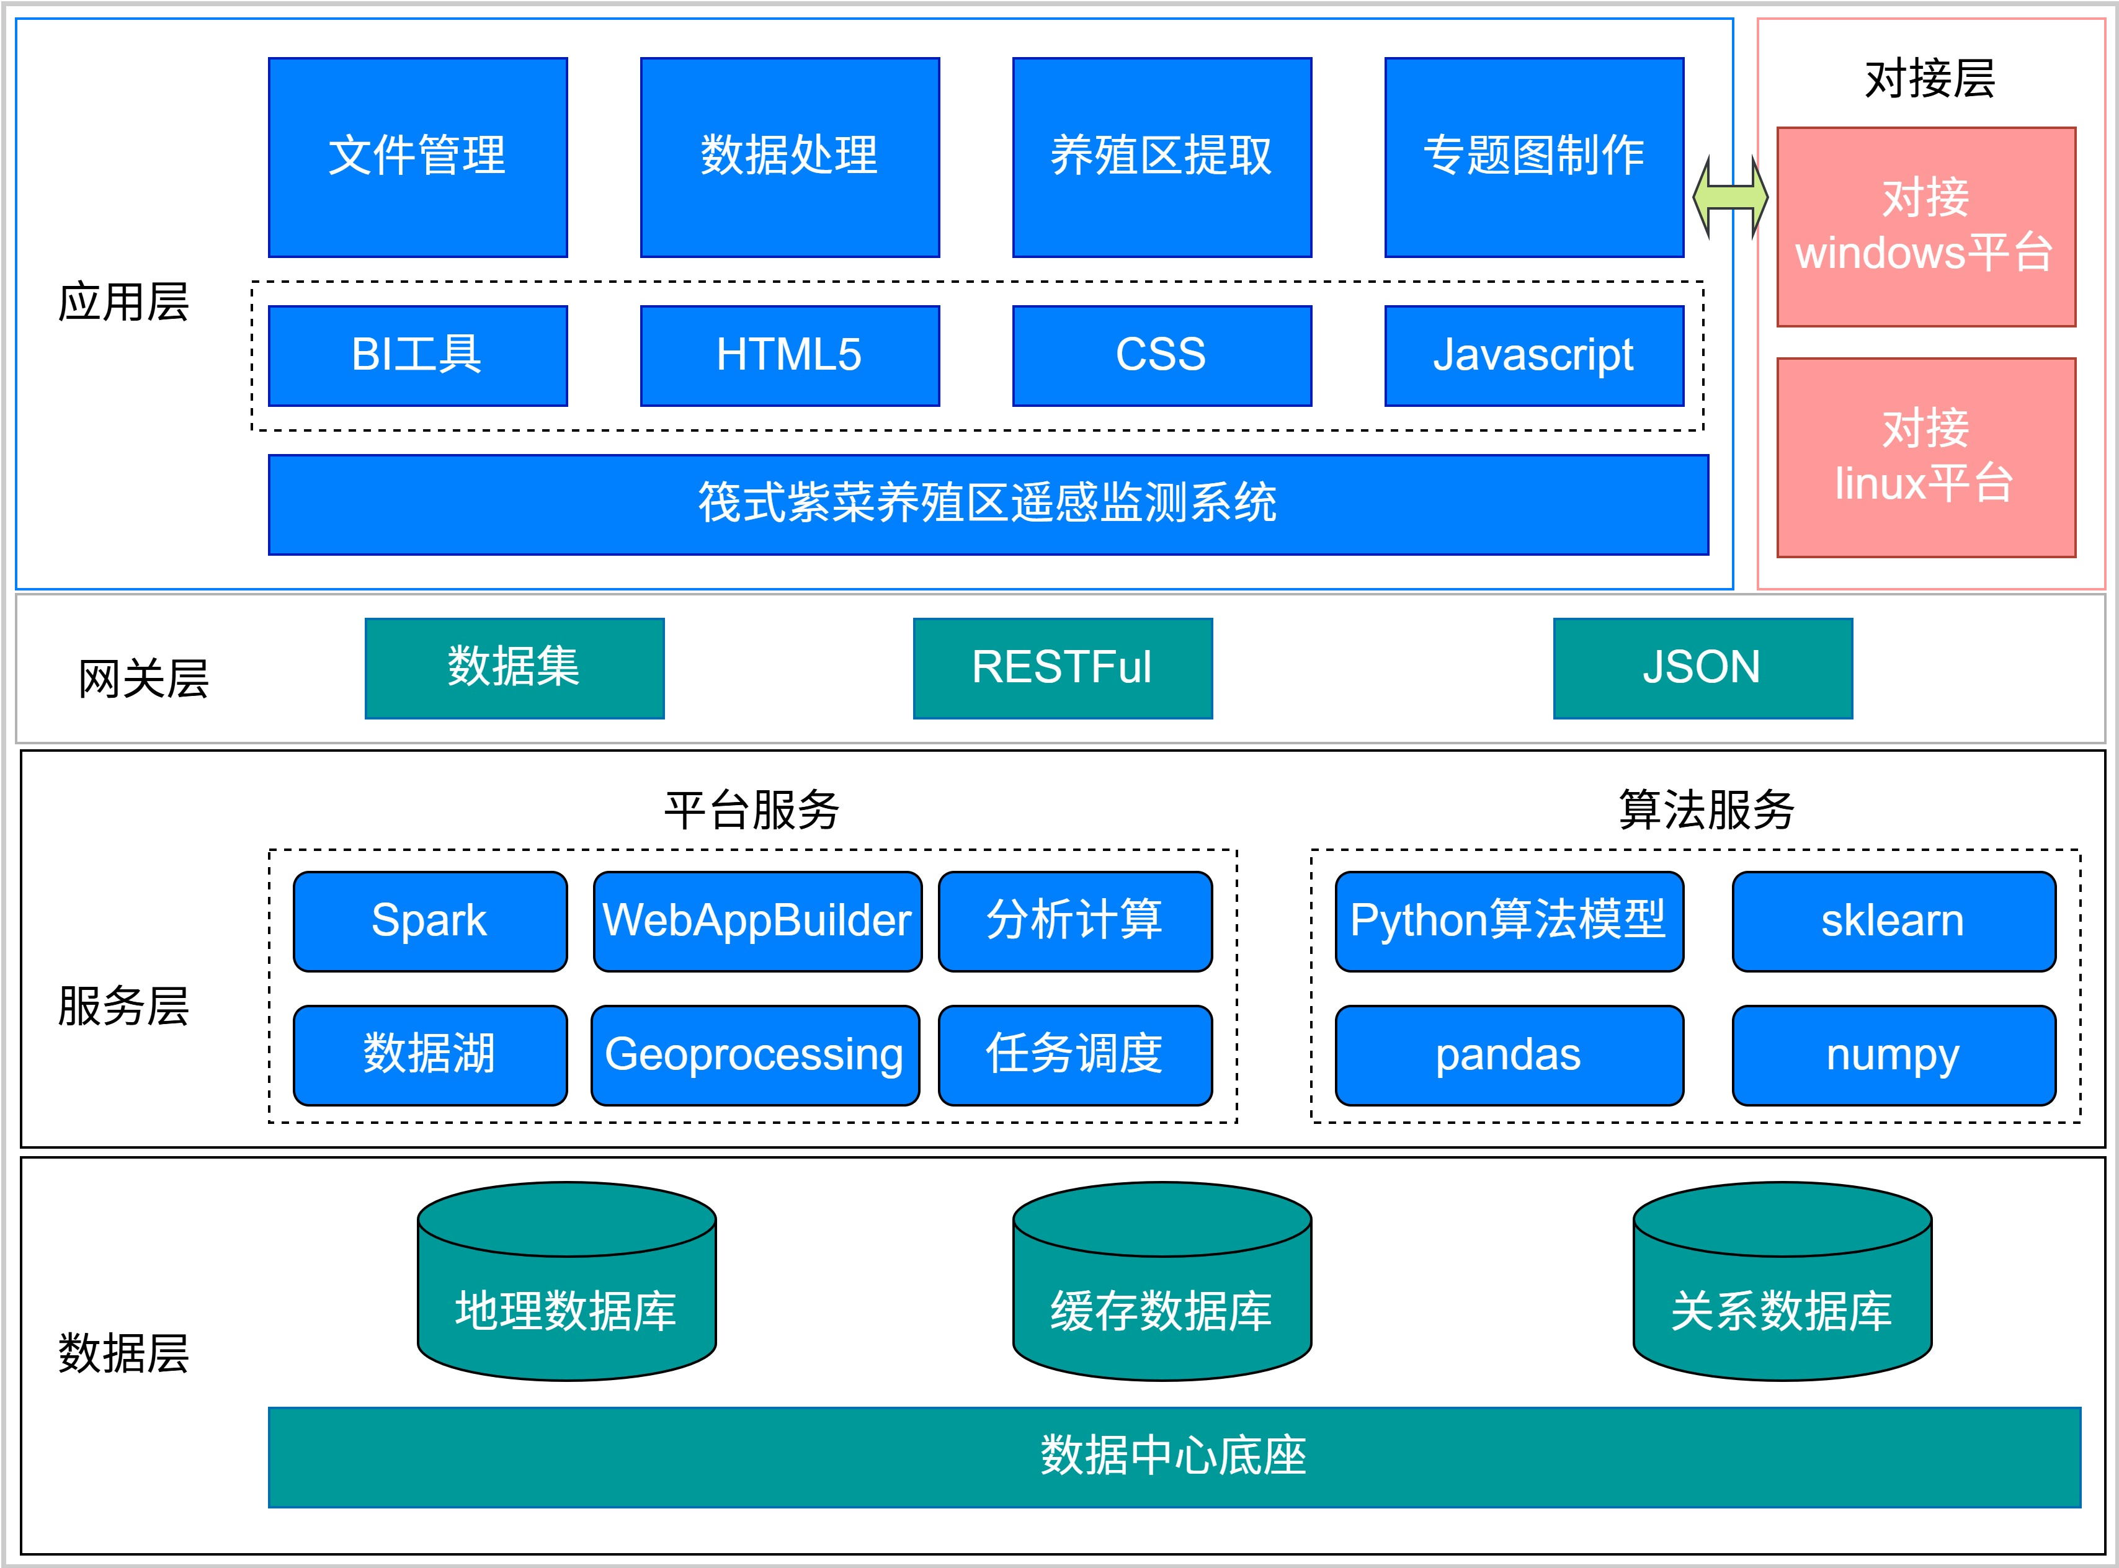

图5.2 筏式紫菜养殖区遥感监测系统架构

Fig. 5.2 Architecture of the remote sensing monitoring system for raft-based laver aquaculture area

### 5.2.2 功能设计

根据5.1节的系统需求分析，本系统由四个主要功能模块组成（如图5.3所示），分别为：文件管理、数据处理、信息提取和专题产品。文件管理模块负责遥感数据的加载和管理；数据处理模块提供遥感影像裁剪、感兴趣区域创建等预处理功能；信息提取模块结合各种深度学习算法，实现养殖区的自动提取；专题产品模块用于结果的可视化和导出。

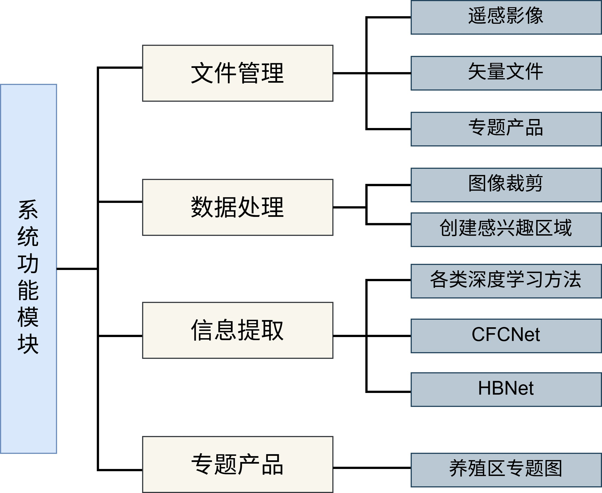

图5.3 筏式紫菜养殖区遥感监测系统功能模块

Fig. 5.3 Functional modules of the raft kelp aquaculture zone remote sensing monitoring system

### 5.2.3 数据库设计

数据库设计在系统中起关键作用，合理的数据库结构能够确保数据的高效存储、快速检索以及系统的稳定运行。

本系统采用专业的地理信息数据库管理系统。其设计充分考虑了地理空间数据的特点和系统的业务需求。对于遥感影像数据，按照不同的分辨率、时间序列以及区域范围进行分层存储，建立高效的影像金字塔索引，以便在用户进行多分辨率查看时能够快速响应。对于矢量文件数据，将其几何图形信息和属性信息进行分离存储，通过唯一的标识符建立关联关系，确保数据的一致性和完整性。同时，地理数据库还设计了丰富的元数据信息表，用于记录数据的来源、采集时间、精度等关键信息，方便用户对数据进行管理和追溯。

选用Redis作为缓存数据库，因其具有卓越的内存读写性能。在数据存储策略方面，采用最近最少使用算法管理缓存空间，优先缓存近期频繁访问的数据。缓存数据库主要存储地理数据库中经处理的中间结果以及用户常用的基础数据，例如特定区域的养殖区提取结果、统计数据等。通过合理设置缓存数据的键值对结构，如在键名中融入区域标识、查询时间等关键信息，实现对缓存数据的快速检索与精准管理。图5.4为数据库的ER图，展示了系统数据库中各实体及其之间的关系。

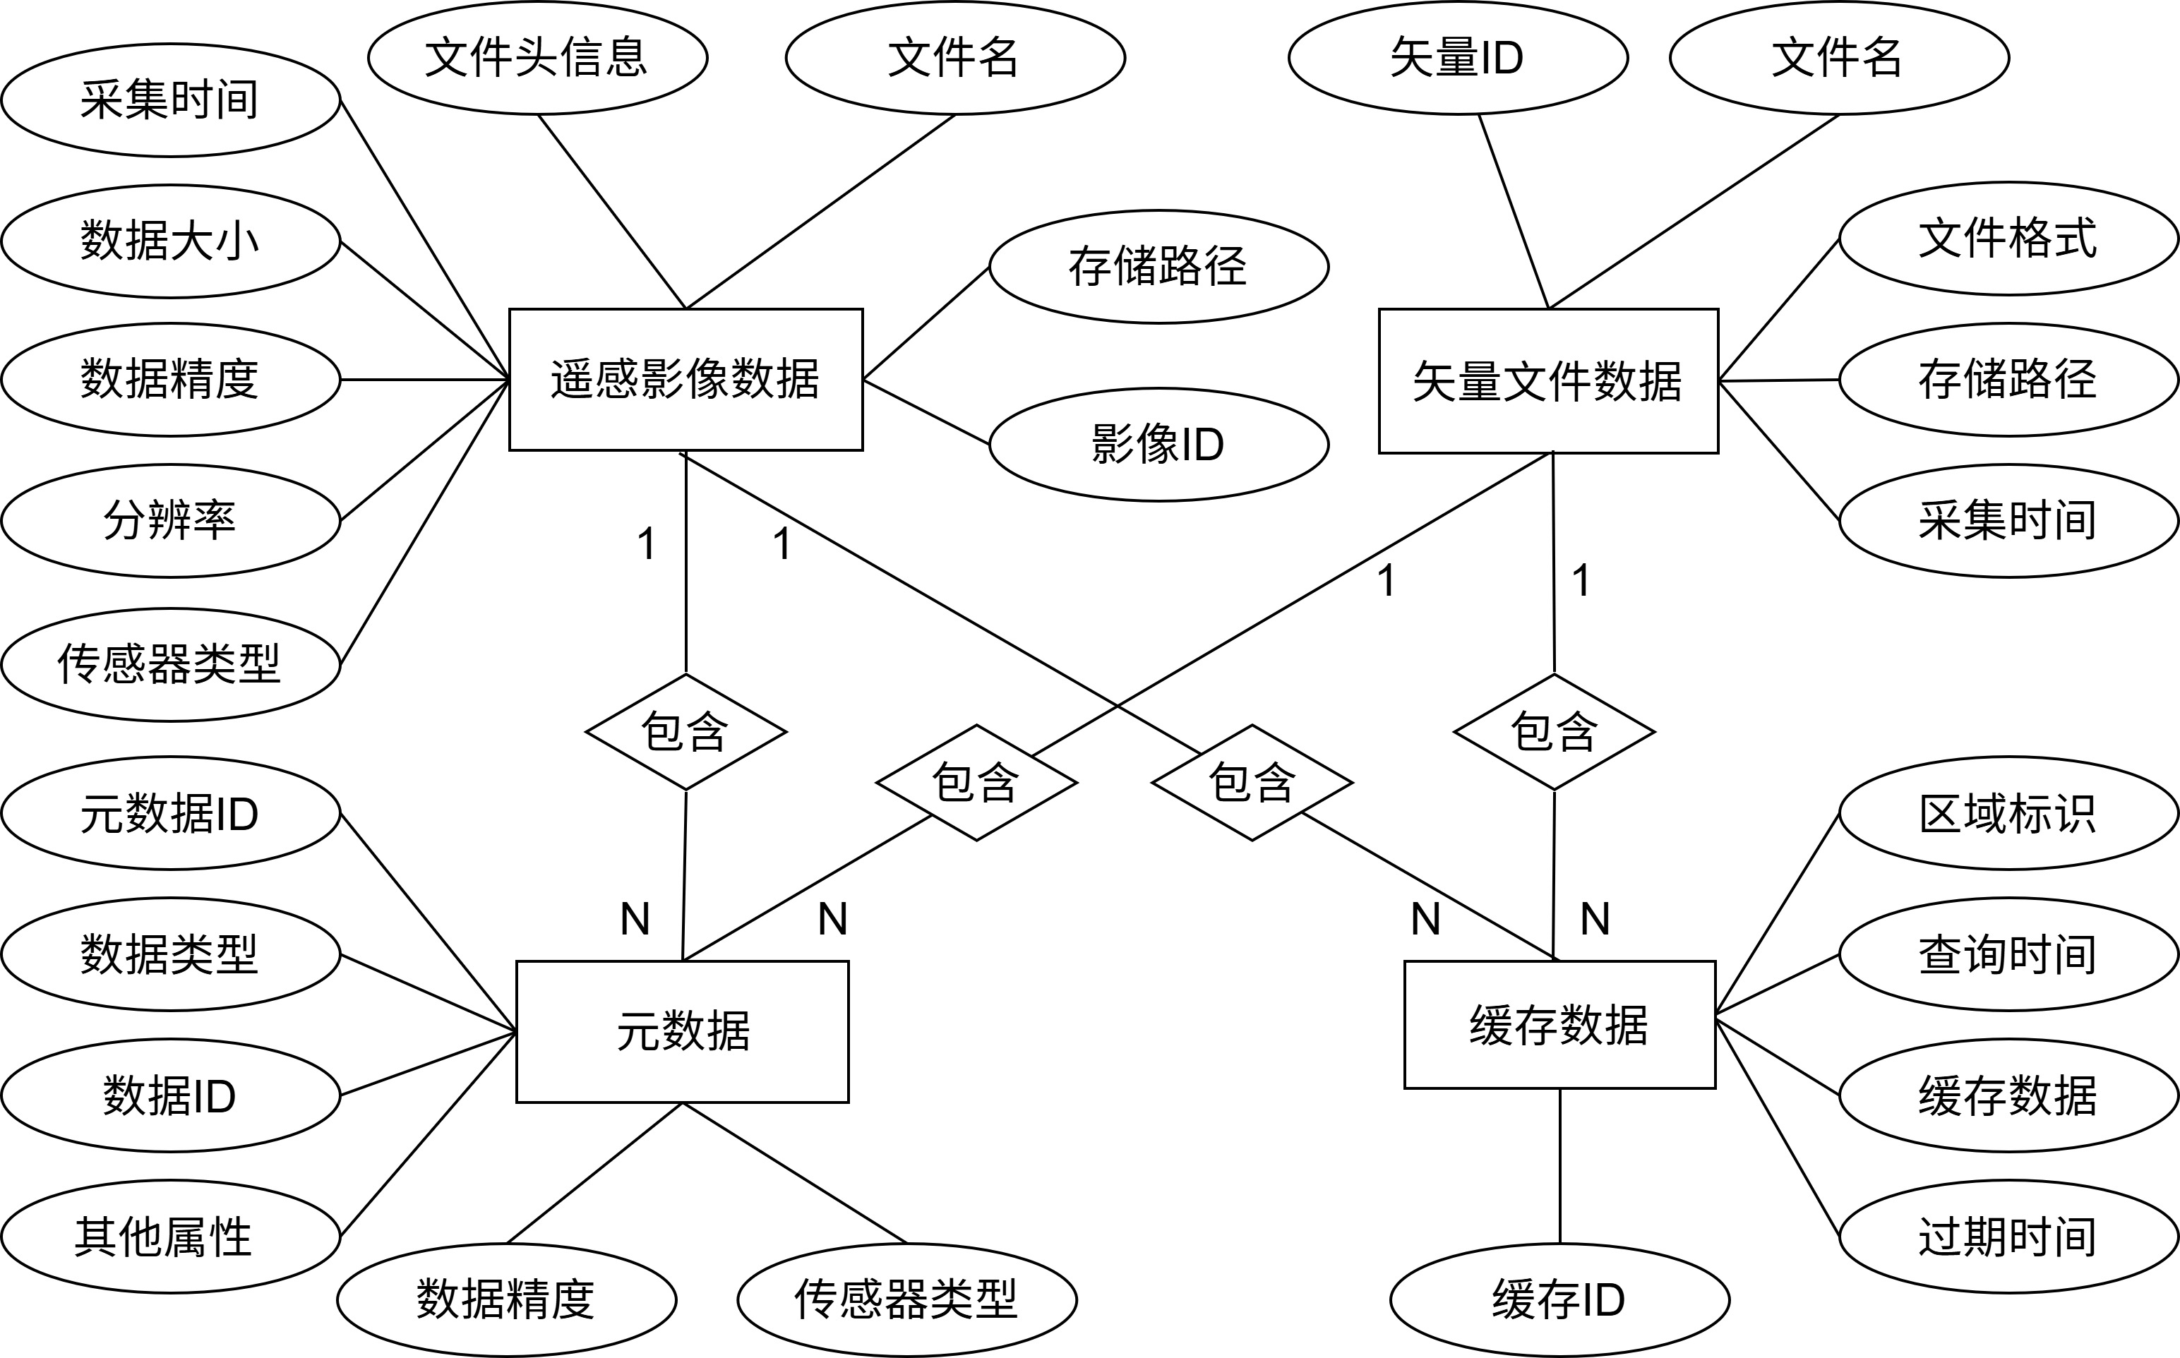

图5.4 数据库ER图

Fig. 5.4 Database ER diagram

## 5.3 系统实现（System implementation）

### 5.3.1 系统界面

本系统的开发过程使用Java作为系统的编程语言，借助IDEA实现高效开发。深度学习方法使用Python语言进行编程，并打包生成可执行文件，由筏式紫菜养殖区遥感监测系统调用。系统界面采用简洁直观的设计风格，如图5.5所示。

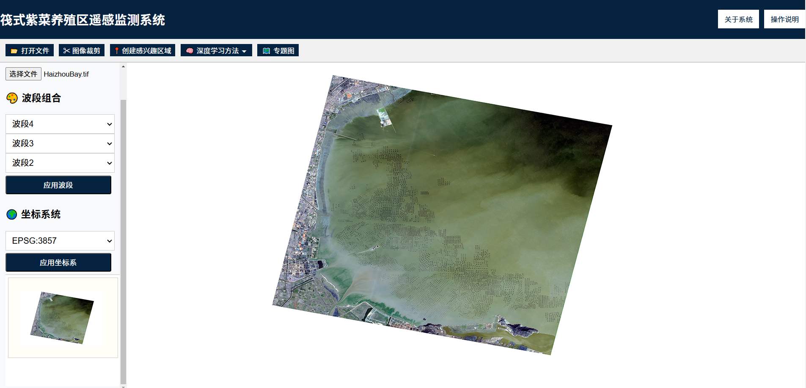

图5.5加载遥感影像界面

Fig. 5.5 Interface for loading remote sensing images

### 5.3.2 文件模块

文件模块提供文件选择与查看功能，使用户能够选取遥感影像、矢量文件或养殖区专题图，进而让系统加载并处理所选文件。用户仅需点击功能区按钮，即可打开相应文件，遥感图像的打开显示效果见图5.5。

### 5.3.3 数据处理模块

图像裁剪功能支持对特定区域进行裁剪，以便提取所需区域的图像。如图5.6所示，当用户打开一幅遥感图像后，点击功能区的图像裁剪按钮，系统将切换至图像裁剪界面。在此界面中，用户可以选择手动输入已知裁剪区域的像素坐标值，也可以利用鼠标在图像上拖动，直观地绘制出裁剪区域。

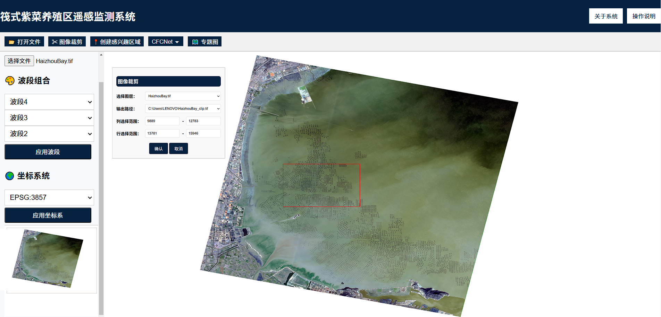

图5.6图像裁剪功能

Fig.5.6 Image cropping function

感兴趣区域创建功能则允许用户在图像上自由绘制不规则形状的区域，以满足不同分析需求。用户可以通过鼠标在图像上点击和拖动来定义ROI的边界，系统会实时反馈所绘制区域的形状和大小，确保用户能够精确地创建所需的ROI。

### 5.3.4 信息提取模块

信息提取模块主要负责利用深度学习技术从遥感影像中识别并提取养殖区。本研究中提出的两种深度学习方法，即SFCNet和HBNet，均基于PyTorch-1.12框架进行训练，并被封装为可执行文件。用户在功能区点击相应按钮后，可以选择已训练好的神经网络模型，输入待处理图像的路径，以及指定模型权重文件，进而启动深度学习提取流程。SFCNet对养殖区的提取结果如图5.7所示。

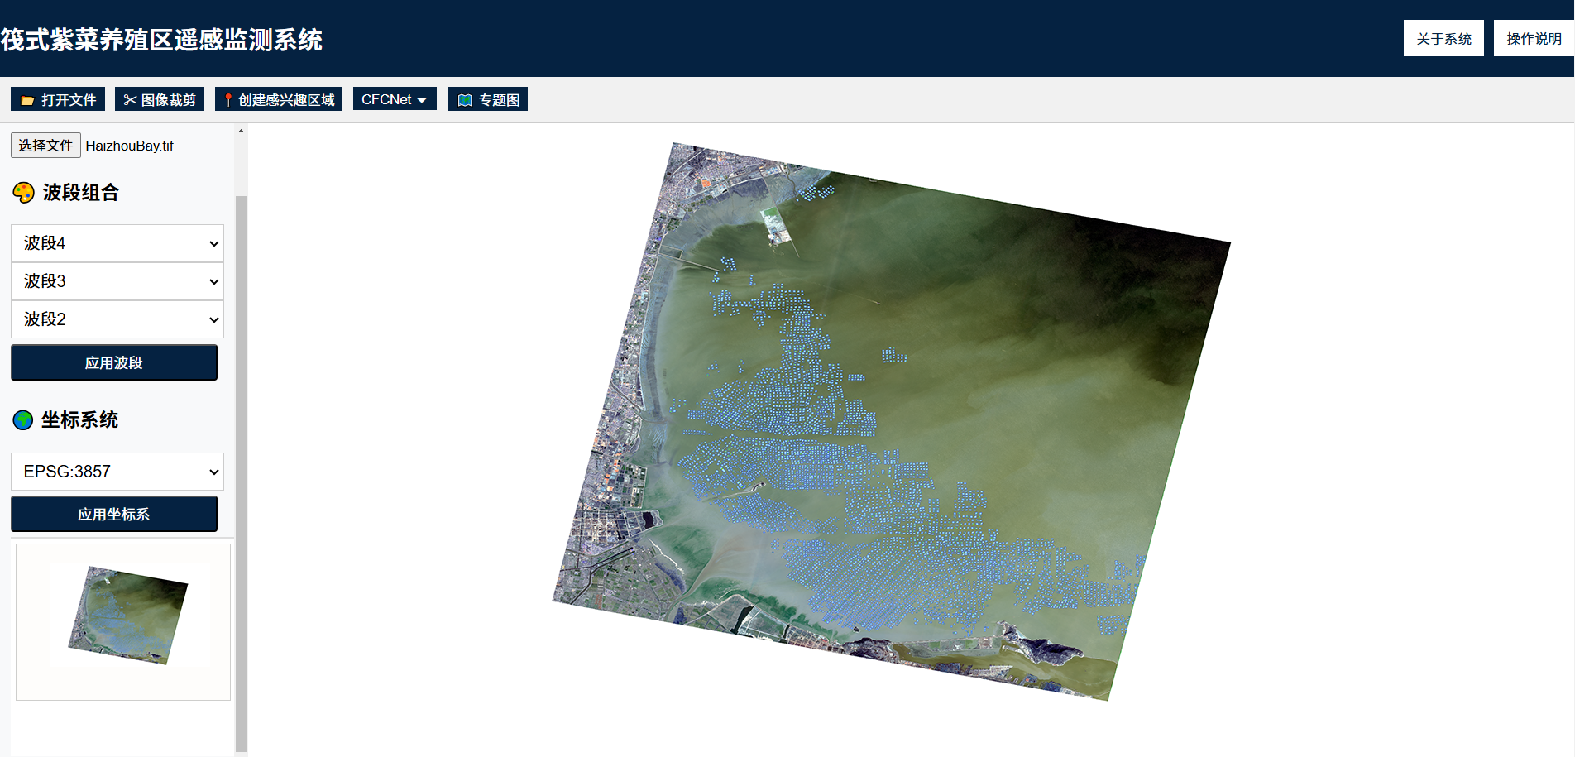

图5.7 SFCNet模型在系统上的信息提取结果

Fig. 5.7 Information extraction results of SFCNet model on the system

### 5.3.5 专题产品模块

遥感专题制图是指利用遥感技术获取的数据，通过图像处理、空间分析和制图等技术手段，将包含各种地理、环境等方面的信息以图形的方式表现出来。该功能是依据养殖区的信息提取结果生成专题图，展现筏式紫菜养殖区的空间分布等情况。系统生成的专题图示例如图5.8所示。

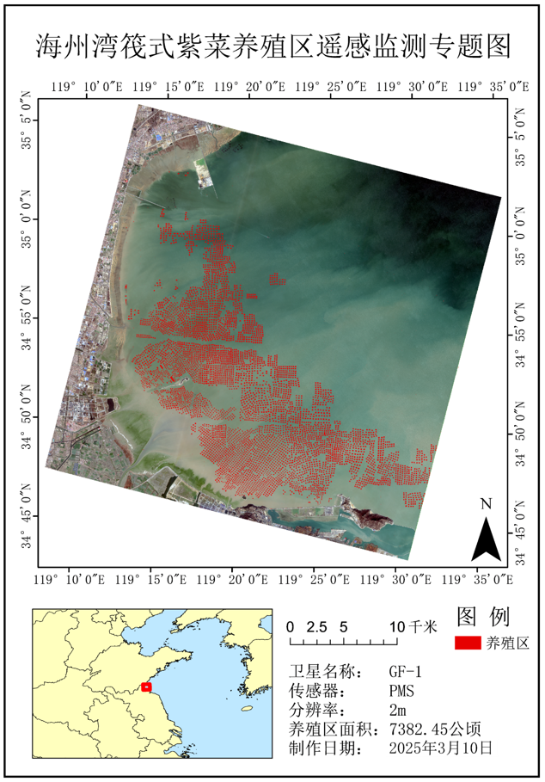

图5.8海州湾筏式紫菜养殖区遥感监测专题图

Fig. 5.8 Remote sensing monitoring thematic map of raft laver aquaculture area in Haizhou Bay

### 5.3.6 数据库实现

依据在系统开发前期，通过需求分析、技术调研与架构规划所形成的数据库设计方案，在服务器环境中安装并配置PostgreSQL数据库以及 PostGIS扩展。针对遥感影像数据存储，开发自定义的数据导入工具。该工具读取不同分辨率的遥感影像文件，将影像数据以BLOB形式存储到数据库表中，并在索引表中插入对应的元数据记录。在插入过程中，严格校验影像数据的完整性，如检查文件头信息、数据大小等，确保数据准确无误。对于矢量文件数据，编写解析程序，将 Shapefile、JSON等格式的矢量文件解析为PostGIS支持的地理空间数据类型，存储到相应的空间数据表中，并将属性信息存储到关联的数据表，建立两者之间的唯一标识关联。同时，全面录入元数据信息，包括数据采集单位、传感器类型、数据精度等，保证用户对数据来源与质量有清晰认知。

缓存数据库部署：在服务器中部署Redis缓存数据库，根据服务器硬件资源，精细调整Redis的内存配置参数，保障缓存数据库既能充分利用内存提升性能，又不影响服务器其他进程的正常运行。利用Redis的命令接口，编写数据缓存逻辑代码。例如，当系统完成特定区域养殖区提取后，将结果以键值对形式存入Redis，键名包含区域标识、查询时间等关键信息，便于后续快速检索。在缓存空间管理方面，通过Redis配置启用LRU算法，确保在缓存空间不足时，自动淘汰近期最少使用的数据。同时，设置缓存数据的过期时间，针对养殖区统计数据等时效性强的数据，依据数据更新频率设定较短的过期时间，保证用户获取的始终是最新数据。

数据库维护与优化：建立严格的定期数据备份机制，对于地理数据库，利用 PostgreSQL自带的备份工具，防止因硬件故障、误操作等导致的数据丢失。对于缓存数据库，利用Redis的持久化功能，定期将内存中的数据持久化到磁盘，以便服务器重启或故障恢复时能快速恢复缓存数据。持续对数据库进行性能优化，对于地理数据库，定期进行索引重建、查询计划优化等操作，提升数据查询与检索效率。对于缓存数据库，依据系统运行过程中生成的数据访问日志，深入分析数据访问热点，动态调整缓存策略，进一步提高缓存命中率，提升系统整体性能。

## 5.4 系统测试（System testing）

### 5.4.1 系统功能测试

本小节对该系统设计了一系列的功能测试用例，旨在验证系统在不同操作场景下对养殖区信息提取的功能表现。同时，设计了批量导出测试，以此检验系统在多样化操作需求下的稳定性与实用性。测试用例及结果如表5.1所示：

表5.1养殖区遥感监测系统功能测试用例

Table 5.1 Functional test cases for aquaculture zone remote sensing monitoring system

|  |  |  |  |  |
| --- | --- | --- | --- | --- |
| 用例编号 | 测试场景 | 操作步骤 | 预期结果 | 测试结果 |
| TC-01 | 筏式养殖区提取（整幅遥感影像） | 1. 加载TIFF影像 2. 选择深度学习模型中的SFCNet 3. 选择输出路径 4. 点击"自动提取" | 系统在30秒内完成提取，结果图层叠加显示。 | 测试通过 |
| TC-02 | 筏式养殖区提取（选择有效ROI区域） | 1. 加载TIFF影像 2. 绘制多边形选择ROI区域 3. 选择深度学习模型中的SFCNet 4. 选择输出路径 5. 点击“自动提取” | 系统在30秒内完成提取，结果图层叠加显示。 | 测试通过 |
| TC-03 | 生成专题图 | 1. 完成养殖区提取后点击"专题图" 2. 选择默认配色方案（养殖区红色） 3. 添加比例尺等图标 4. 选择输出路径并点击“确定” | 输出PDF/PNG格式专题图，包含图例、缩略图、元数据信息（坐标系、成像时间等） | 测试通过 |
| TC-04 | 批量导出测试 | 1. 选择10个历史提取结果 2. 设置输出格式为PNG 3. 选择输出路径 4. 执行批量导出 | 生成对应的10组文件（每组含1个图像和1个属性表），文件命名规范为"日期_区域编号" | 测试通过 |

### 5.4.2 系统性能测试

本小节设计了一系列的性能测试用例，旨在全面验证系统在数据处理效率、并发处理能力以及跨平台兼容性等方面的性能表现，确保系统能够满足实际业务场景的需求。测试时，单任务处理与多任务并发处理用例重复测试 10 次，跨平台性能测试对两平台各测 10 次，取平均值评估结果。具体测试用例及结果如下表所示：

表5.2养殖区遥感监测系统性能测试用例

Table 5.2 Performance test cases for aquaculture zone remote sensing monitoring system

|  |  |  |  |
| --- | --- | --- | --- |
| 用例编号 | 测试类型 | 操作步骤 | 测试结果 |
| PT-01 | 单任务处理 | 1. 加载测试TIFF影像 2. 进行养殖区提取任务 3. 记录提取全过程耗时 | CPU利用率（75%）≤80%  总处理时间（22.3s）≤30s |
| PT-02 | 多任务并发处理 | 1. 通过API模拟5个并发请求 2. 每个请求处理1GB影像 | 平均响应时间（25.6s）≤30s CPU利用率（78%） ≤80%  任务失败率 0% |
| PT-03 | 跨平台性能测试 | 1. 在两平台执行相同操作流程 2. 记录时间/资源消耗差异 | 时间差（9.2%）≤15% 内存使用差（6.5%） ≤10% |

## 5.5 本章小结（Summary）

本章设计了筏式紫菜养殖区遥感监测系统，旨在满足养殖区规划与管理相关部门的实际业务需求。系统包含文件加载和图像处理的基础功能，还整合了常用的深度学习算法以及本研究提出的养殖区提取方法（SFCNet，HBNet）进行信息提取。本章对系统架构、系统设计、系统实现等进行了详细说明，并介绍了系统的界面布局与操作流程，最后对系统进行了功能和性能测试。

# 6 总结与展望

**6** **Conclusion and Prospect**

## 6.1 总结（Conclusion）

在海水养殖业蓬勃发展的当下，筏式紫菜养殖区的精准提取对行业可持续发展意义重大。本研究聚焦于此，深入剖析现有研究的局限，围绕遥感影像中筏式紫菜养殖区提取难题展开分析，提出了两种深度学习方法：

（1）针对遥感影像中因养殖区特征不显著而导致漏提现象的难题，提出了基于空频联合上下文增强的提取网络（SFCNet），该网络基于编解码架构，设计了空间上下文感知模块（SCAM）和跨域结构增强模块（CDSE）。空间上下文感知模块通过跨通道和跨空间的双分支结构建模上下文信息，有效捕捉养殖区的全局和局部信息，优化弱可见区域的特征表达；跨域结构增强模块融合自适应变形卷积与傅里叶卷积，提升模型在局部细节捕捉与全局结构感知方面的能力。SFCNet显著提升了模型对弱可见养殖区的提取能力。

（2）针对筏式养殖区提取面临的高标注成本依赖与边界模糊问题，提出了基于混合标签与边界优化的弱监督筏式养殖区提取网络（HBNet），该网络主要通过两种形式的标签一致性约束以及几何先验知识引导，实现弱监督条件下的筏式养殖区特征泛化学习；与此同时，引用局部显著性一致损失和结构一致性损失监督模型在未标注区域学习，借助这种局部-全局协同优化策略，缓解了弱监督场景下的养殖区漏检问题。具体而言，HBNet提出了一种混合标记策略，将稀疏涂鸦注释与有限的像素级真实标签相结合，以减轻对像素级图像监督的依赖。同时，提出边界校正算法（BCA），该算法生成规则形状的伪标签，施加几何约束以细化养殖区域边界，从而增强网络对区域规则性的感知能力。此外，还提出了边界细化模块（BRM），通过方向感知卷积和自注意力机制来提高边界定位和区域完整性。

（3）本研究设计并实现了一个具备文件管理、图像处理、信息提取和专题图生成等功能的筏式紫菜养殖区遥感监测系统。系统内集成了常用深度学习算法以及本研究提出的SFCNet和HBNet模型，能够高效进行养殖区信息提取。

研究以海州湾为实验区域，使用高分一号遥感卫星影像数据进行实验。通过与多种先进的图像分割方法对比，以及开展模块消融实验，全面验证了两种方法的有效性。在实验中，SFCNet和HBNet在召回率、F1 分数以及交并比等评价指标上表现良好，能够更精准地提取筏式紫菜养殖区。

## 6.2 展望（Prospect）

尽管本研究在筏式紫菜养殖区提取技术上取得了一定突破，但面对复杂多变的实际应用场景与不断增长的监测需求，仍需在多个关键方向深入探索与创新。​

在模型性能优化方面，未来研究将着重攻克复杂环境下的提取精度难题。针对多云覆盖、水体浑浊等干扰因素，探索基于 Transformer 架构或轻量化 CNN 的深度学习模型，通过多尺度特征融合与自适应注意力机制，强化模型对微弱特征和模糊边界的捕捉能力。同时，为应对复杂模型带来的计算负担，将综合运用模型剪枝、量化及知识蒸馏技术，结合边缘计算架构，实现计算效率与提取精度的平衡，推动模型在大规模遥感数据处理中的实时应用。​

数据层面，致力于突破人工标注数据的局限。利用生成式对抗网络与扩散模型生成高保真的伪标注数据，结合半监督学习框架与对抗训练策略，优化数据质量，降低标注成本，提升模型泛化能力。此外，构建多区域、多类型的联合训练数据集，结合领域自适应技术，增强模型在不同海域、不同养殖类型场景下的适应性，拓展其跨区域、跨任务的应用边界。​

在数据融合与处理技术上，积极探索多模态数据的协同应用。融合 SAR、LiDAR 和 GIS 数据，设计多模态特征对齐网络与图神经网络，解决数据异构性难题，充分发挥各模态数据优势，实现高精度的养殖区监测。针对海量遥感数据的存储与计算压力，依托分布式计算框架与云计算资源，结合分块处理和金字塔索引技术，构建高效的数据处理与存储体系，满足实时化、动态化的监测需求。​

未来，本领域研究将持续聚焦模型轻量化、数据增强、跨域适应性和多模态融合等核心方向，通过技术创新与多学科交叉融合，突破现有技术瓶颈，推动筏式紫菜养殖区遥感监测技术向智能化、普适化、高效化方向发展，为水产养殖业的科学管理与可持续发展提供更强大的技术支撑。

**参考文献**

1. Pauly D, Zeller D. Comments on FAOs state of world fisheries and aquaculture (SOFIA 2016) [J]. Marine Policy, 2017, 77: 176-181.
2. 赵领娣, 脱颖, 王亚薇, 等. 我国海水养殖的区域比较优势与专业化分析[J]. 海洋科学, 2020, 44(4): 75-84.
3. 农业部渔业局编制. 2022中国渔业统计年鉴 [M]. 中国农业出版社, 2022.
4. Wu R S S. The environmental impact of marine fish culture: towards a sustainable future [J]. Marine pollution bulletin, 1995, 31(4-12): 159-166.
5. Liu D, Keesing J K, He P, et al. The world's largest macroalgal bloom in the Yellow Sea, China: formation and implications [J]. Estuarine, Coastal and Shelf Science, 2013, 129: 2-10.
6. Leung H M, Leung S K S, Au C K, et al. Comparative assessment of water quality parameters of mariculture for fish production in Hong Kong Waters [J]. Marine pollution bulletin, 2015, 94(1-2): 318-322.
7. Gao Q F, Cheung K L, Cheung S G, et al. Effects of nutrient enrichment derived from fish farming activities on macroinvertebrate assemblages in a subtropical region of Hong Kong [J]. Marine Pollution Bulletin, 2005, 51(8-12): 994-1002.
8. Zeng D, Huang D, Qiao X, et al. Effect of suspended kelp culture on water exchange as estimated by in situ current measurement in Sanggou Bay, China [J]. Journal of Marine Systems, 2015, 149: 14-24.
9. Zhang J, Wu W, Li Y, et al. Environmental effects of mariculture in China: An overall study of nitrogen and phosphorus loads [J]. Acta Oceanologica Sinica, 2022, 41(6): 4-11.
10. 武义洲, 胡德勇. 基于Sentinel-2卫星影像的滨海筏式养殖区提取研究 [J]. Journal of Capital Normal University (Natural Science Edition), 2024, 45(5).
11. 孙娟, 杨德利. 我国海水养殖业的可持续发展研究 [J]. 山西农业科学, 2011, 39(7): 733-735.
12. 夏丽华, 刘志根, 徐珊. 柘林湾海水养殖污染负荷估算与空间特征分析 [J]. 广东农业科学, 2017, 44(12): 151-157.
13. 林明森, 何贤强, 贾永君等. 中国海洋卫星遥感技术进展 [J]. 海洋学报, 2019, 41(10): 99-112.
14. 王利民,刘佳,季富华.中国农业遥感技术应用现状及发展趋势 [J]. 中国农学通报, 2021, 37(25): 138-143.
15. 唐华俊. 农业遥感研究进展与展望 [J].农学学报, 2018, 8(01): 167-171.
16. 杨乐. 高分辨率遥感影像解译方法与对比分析 [J]. 经纬天地, 2021, 202(05): 42-45.
17. 廖东, 戴洪宝, 许继影. 基于Landsat-8监督分类与非监督分类的土地利用分类方法比较 [J].河南科技, 2019(08): 14-16.
18. 刘志刚, 史文中, 李德仁, 等. 一种基于支撑向量机的遥感影像不完全监督分类新方法 [J]. 遥感学报, 2005, 9(4): 363-373.
19. Zhao F, Yang Y, Zhao W. Adaptive clustering algorithm based on max-min distance and bayesian decision theory [J]. IAENG Int. J. Comp. Sci. IJCS, 2017, 44(2): 24.
20. 张裕, 杨海涛, 袁春慧. 遥感图像分类方法综述 [J]. 兵器装备工程学报, 2018, 39(08): 108-112.
21. 罗清华, 宋杨. 面向海洋环境观测的最大似然浮标定位方法 [J]. 无线互联科技, 2020, 17(22): 7-10.
22. 汪小旵, 武尧, 肖茂华, 等. 水产养殖中智能识别技术的研究进展 [J]. 华南农业大学学报, 2023, 44(1): 24-33.
23. 刘岳明, 杨晓梅, 王志华等. 基于深度学习RCF模型的三都澳筏式养殖区提取研究 [J]. 海洋学报, 2019, 41(04): 119-130.
24. 李龙坤, 蔡玉林, 徐慧宇, 等. 基于卷积神经网络和数据融合的筏式养殖区提取 [J]. 海洋学报, 2023, 45(8): 155-165.
25. Y. Lu, Y. Zhao, M. Yang, B. Cui, et al. BI²Net: Graph-Based Boundary–Interior Interaction Network for Raft Aquaculture Area Extraction From Remote Sensing Images [J]. IEEE Geoscience and Remote Sensing Letters, 2024, 21: 1-5.
26. Zhou Y, Chao M D, Tang J W, et al. Extraction of Nearshore Aquaculture Raft Regions through Spatial-frequency Domain Feature Fusion Network [C]//2024 Photonics & Electromagnetics Research Symposium (PIERS). IEEE, 2024: 1-5.
27. Zhang X, Zhang T, Wang G, et al. Remote sensing object detection meets deep learning: A metareview of challenges and advances [J]. IEEE Geoscience and Remote Sensing Magazine, 2023, 11(4): 8-44.
28. Zhou K, Shao Y, Fang J, et al. Boosting sparsely annotated shadow detection [J]. Applied Intelligence, 2024, 54(21): 10541-10560.
29. Zhang J, Yu X, Li A, et al. Weakly-supervised salient object detection via scribble annotations [C]//Proceedings of the IEEE/CVF conference on computer vision and pattern recognition. 2020: 12546-12555.
30. Yu S, Zhang B, Xiao J, et al. Structure-consistent weakly supervised salient object detection with local saliency coherence [C]//Proceedings of the AAAI conference on artificial intelligence. 2021, 35(4): 3234-3242.
31. Zhou H, Tian-Zhu X, Huai-Xin C, Hang D, et al. Scribble-based Boundary-aware Network for Weakly Supervised Salient Object Detection in Remote Sensing Images [J], ISPRS Journal of Photogrammetry and Remote Sensing, 2022, 191: 290-301.
32. 何雨岩. 基于深度学习的图像语义分割综述 [J]. 长江信息通信, 2023, 36(01): 77-79.
33. Vu D, Ngo B, Phan H. Hybridnets: End-to-end perception network. arXiv [J]. arXiv preprint arXiv:2203.09035, 2022.
34. Tong W, Sima C, Wang T, et al. Scene as occupancy [C]//Proceedings of the IEEE/CVF International Conference on Computer Vision. 2023: 8406-8415.
35. Asgari Taghanaki S, Abhishek K, Cohen J P, et al. Deep semantic segmentation of natural and medical images: a review [J]. Artificial intelligence review, 2021, 54(1): 137-178.
36. Fan X, Wang X, Gao J, et al. Bi-level learning of task-specific decoders for joint registration and one-shot medical image segmentation [C]//Proceedings of the IEEE/CVF Conference on Computer Vision and Pattern Recognition. 2024: 11726-11735.
37. Temenos A, Temenos N, Kaselimi M, et al. Interpretable deep learning framework for land use and land cover classification in remote sensing using SHAP [J]. IEEE Geoscience and Remote Sensing Letters, 2023, 20: 1-5.
38. Tan G, Jin Y. A Semantic Segmentation Method for Road Sensing Images Based on an Improved PIDNet Model [J]. Electronics, 2025, 14(5): 871.
39. Wieland M, Martinis S, Kiefl R, et al. Semantic segmentation of water bodies in very high-resolution satellite and aerial images [J]. Remote Sensing of Environment, 2023, 287: 113452.
40. 杨权, 樊绍胜. 基于图像预处理和语义分割的电力巡检机器人视觉导航方法 [J]. 电力科学与技术学报, 2023, 38(6):248-258.
41. Hu Y, He Y, Li Y, et al. Efficient semantic segmentation by altering resolutions for compressed videos [C]//Proceedings of the IEEE/CVF Conference on Computer Vision and Pattern Recognition. 2023: 22627-22637.
42. Szegedy C, Liu W, Jia Y, et al. Going deeper with convolutions [C]//Proceedings of the IEEE conference on computer vision and pattern recognition. 2015: 1-9.
43. He K, Zhang X, Ren S, et al. Deep residual learning for image recognition [C]//Proceedings of the IEEE conference on computer vision and pattern recognition. 2016: 770-778.
44. Chen L C, Zhu Y, Papandreou G, et al. Encoder-decoder with atrous separable convolution for semantic image segmentation [C]//Proceedings of the European conference on computer vision. 2018: 801-818.
45. Ashish V, Noam S, Niki P, et al. Attention is All You Need [J], Advances in neural information processing systems, 2017, 30: 5998-6008.
46. Sixiao Z, Jiachen L, Hengshuang Z, et al. Rethinking Semantic Segmentation from a Sequence-to-Sequence Perspective with Transformers [J], Computing Research Repository, 2021: 6877-6886.
47. Liu Z, Lin Y, Cao Y, et al. Swin transformer: Hierarchical vision transformer using shifted windows [C]//Proceedings of the IEEE/CVF international conference on computer vision. 2021: 10012-10022.
48. He K, Gkioxari G, Dollár P, et al. Mask r-cnn [C]//Proceedings of the IEEE international conference on computer vision. 2017: 2961-2969.
49. Krähenbühl P, Koltun V. Efficient inference in fully connected crfs with gaussian edge potentials [J]. Advances in neural information processing systems, 2011, 24.
50. Hu J, Shen L, Sun G. Squeeze-and-excitation networks [C]//Proceedings of the IEEE conference on computer vision and pattern recognition. 2018: 7132-7141.
51. Dai J, Qi H, Xiong Y, et al. Deformable convolutional networks[C]//Proceedings of the IEEE international conference on computer vision. 2017: 764-773.
52. Beňová M, Dobrucký B, Šedo J, et al. A Novel Approach to Transient Fourier Analysis for Electrical Engineering Applications[J]. Applied Sciences, 2024, 14(21): 9888.
53. Jiang X, Zhang X, Gao N, et al. When Fast Fourier Transform Meets Transformer for Image Restoration[C]//European Conference on Computer Vision. Cham: Springer Nature Switzerland, 2024: 381-402.
54. Xie S, Tu Z. Holistically-nested edge detection [C]//Proceedings of the IEEE international conference on computer vision. 2015: 1395-1403.
55. Liu Y, Cheng M M, Hu X, et al. Richer convolutional features for edge detection [C]//Proceedings of the IEEE conference on computer vision and pattern recognition. 2017: 3000-3009.
56. Shahsavarani S, Lopez F, Ibarra-Castanedo C, et al. Robust Multi-Modal Image Registration for Image Fusion Enhancement in Infrastructure Inspection [J]. Sensors, 2024, 24(12): 3994.
57. Li Y, Poma X S, Bai Y, et al. EDMB: Edge Detector with Mamba[J]. arXiv preprint arXiv:2501.04846, 2025.
58. Liu Y, Li H, Hu C, et al. Learning to aggregate multi-scale context for instance segmentation in remote sensing images [J]. IEEE Transactions on Neural Networks and Learning Systems, 2024, 36(1): 595-609.
59. Ronneberger O, Fischer P, Brox T. U-net: Convolutional networks for biomedical image segmentation [C]//Medical image computing and computer-assisted intervention–MICCAI 2015: 18th international conference, Munich, Germany, October 5-9, 2015, proceedings, part III 18. Springer international publishing, 2015: 234-241.
60. Chen L C, Zhu Y, Papandreou G, et al. Encoder-decoder with atrous separable convolution for semantic image segmentation [C]//Proceedings of the European conference on computer vision (ECCV). 2018: 801-818.
61. Chen Z, Xu Q, Cong R, et al. Global context-aware progressive aggregation network for salient object detection [C]//Proceedings of the AAAI conference on artificial intelligence. 2020, 34(07): 10599-10606.
62. Su H, Wei S, Qiu J, et al. RaftNet: A New Deep Neural Network for Coastal Raft Aquaculture Extraction from Landsat 8 OLI Data [J]. Remote Sensing, 2022, 14(18): 4587.
63. Qin X, Zhang Z, Huang C, et al. U2-Net: Going deeper with nested U-structure for salient object detection [J]. Pattern recognition, 2020, 106: 107404.
64. Simonyan K, Zisserman A. Very deep convolutional networks for large-scale image recognition [J]. arXiv preprint arXiv: 1409.1556, 2014.
65. Toussaint G T. Solving geometric problems with the rotating calipers [C]//Proc. IEEE Melecon. 1983, 83(83): A10.
66. Wei Y, Ji S. Scribble-based weakly supervised deep learning for road surface extraction from remote sensing images [J]. IEEE Transactions on Geoscience and Remote Sensing, 2021, 60: 1-12.

**作者简历**

一、基本情况

姓名：*** 性别：女 民族：汉 出生年月：1999-12-16 籍贯：山西省晋城市

1. 2018.09-2022.06 山东科技大学数学与系统科学学院学士

2. 2022.09-2025.06 山东科技大学计算机科学与工程学院硕士学习阶段

二、攻读学位期间发表学术论文情况

1. ***, ***, ***, ***, ***. Anisotropic Green Tide Patch Information Extraction Based on Deformable Convolution. Remote Sens. 2024, 16,1162.

三、攻读学位期间获奖情况

1. 2025年03月获优秀共青团员称号；

2. 2024年10月获国家奖学金；

3. 2023年10月获山东科技大学二等学业奖学金；

4. 2023年10月获山东科技大学优秀研究生荣誉称号；

5. 2022年10月获山东科技大学研究生新生奖学金。

四、攻读学位期间研究项目情况

1. 国家自然科学基金（面上项目）：融合地学知识图谱的多生态型滨海湿地植被精细分类方法研究，项目批准号：42276185，2023-2026。

**致 谢**

三年前在前湾港路579号写下的致谢还带着墨香，而今已站在山科时光的终点。这大概是在山科的最后一次致谢了。

回首求学之路，大体上还算顺利。从晋城老巷到黄海之滨的坐标系里，始终贴着优等生的切线前行。那些年稳居榜单上游的数字，曾让我误以为世界是按成绩排布的简单序列。考研成绩372分曾是我丈量未来的标尺，却在与更优秀同窗的碰撞中，逐渐理解了"优秀"二字背后的多维定义。那些曾经引以为傲的标签，在时代浪潮中不过是普通青年成长的注脚。

在这个充满不确定性的变量空间里，我接受了自己作为普通样本的定位。那些看似错失的对照组，或许正是命运实验设计中的必要冗余。而所有离散的悲欢片段，终将在记忆矩阵里排列成独一无二的成长年鉴。

在科研道路上，导师严谨的治学态度，一直深深影响着我，让我对科研满怀敬畏。他对研究课题见解深刻，总能精准点明关键。论文撰写时，他逐字研读分析，严谨程度令人钦佩。日常里，他对我的关怀与悉心指导，也让我心怀感恩。我坚信，在导师引领下，实验室定能在学术领域收获亮眼成果 。

父母以汗水浸染的双手为我推开世界的门。他们守着晋城的四季更迭，却始终满怀爱意地目送女儿走向远方。惟愿岁月缓行，让我能早日成为他们安心的归处。

七年求学路，幸得男友六年相伴相携。原以为岁月会消解初见的怦然，却是让理性主义者也相信了时光酿造的浪漫。愿这本写满批注的青春手稿，能在时光坐标系里无限延展。

507的女孩们，让我感受到女生之间的美好情谊。那些搞怪的时刻，想必会永远留在记忆深处。真心希望，即使将来各奔东西，我们也能心存惦记，偶尔相聚。

墨水河依旧在暮色中流淌，广播站的音乐准时在傍晚五点响起。带着这些温暖的光斑向前走吧，前路或许仍有迷雾，但总会有新的玉兰在春天如约绽放。

再见，再会。

**学位论文数据集**

|  |  |  |  |  |  |  |  |  |  |  |  |  |
| --- | --- | --- | --- | --- | --- | --- | --- | --- | --- | --- | --- | --- |
| **关键词\*** | **密级\*** | | | | | **中图分类号\*** | | **UDC** | | | **论文资助** | |
| 筏式紫菜养殖区提取；遥感影像；深度学习；矩形拟合；混合标签 | 公开 | | | | | TP391 | | 004.8 | | |  | |
| **学位授予单位名称\*** | | **学位授予单位代码\*** | | | | | **学位类别\*** | | | **学位级别\*** | | |
| 山东科技大学 | | 10424 | | | | | 电子信息硕士专业学位 | | | 硕士 | | |
| **论文题名\*** | | | | **并列题名\*** | | | | | | | | **论文语种\*** |
| 基于空频联合与边界增强的筏式紫菜养殖区提取方法研究 | | | | Research on Extraction Method of Raft Laver Aquaculture Area Based on Spatial-Frequency Integration and Boundary Enhancement | | | | | | | | 中文 |
| **作者姓名\*** | | *** | | | | | **学号\*** | | | *** | | |
| **培养单位名称\*** | | **培养单位代码\*** | | | | | **培养单位地址** | | | **邮编** | | |
| 山东科技大学 | | 10424 | | | | | 山东省青岛市 | | | 266590 | | |
| **学科专业\*** | | **研究方向\*** | | | | | **学制\*** | | | **学位授予年\*** | | |
| 计算机技术 | | 人工智能 | | | | | 三年 | | | 2025 | | |
| **论文提交日期\*** | | | | | | 2025年4月14日 | | | | | | |
| **导师姓名\*** | | *** | | | | | **职称\*** | | | ** | | |
| **评阅人** | | | | | **答辩委员会主席\*** | | | **答辩委员会成员** | | | | |
|  | | | | | *** | | |  | | | | |
| **电子版论文提交格式 文本（√） 图像（ ） 视频（ ） 音频（ ） 多媒体（ ）**  **其他（ ）**  **推荐格式：application/msword; application/pdf** | | | | | | | | | | | | |
| **电子版论文出版（发布）者** | | | **电子版论文出版（发布）地** | | | | | | **权限声明** | | | |
|  | | |  | | | | | |  | | | |
| **论文总页数\*** | | | | | **81** | | | | | | | |
| **注：共33项，其中带*为必填数据，共22项。** | | | | | | | | | | | | |



电子信息硕士专业学位论文

**基于空频联合和边界增强的筏式紫菜养殖区**

**提取方法研究**

Research on Extraction Method of Raft Laver Aquaculture Area Based on Spatial-Frequency Integration and Boundary Enhancement

**作 者 \*\*\***

**导 师 *** \*\***

山东科技大学

二〇二五年四月